Informacje o drzewie

Podstawowe informacje
Projekt: | MZM
Grupa obszarów: | Zamek Malbork
Obszar: | Zamek Niski
Numer w obszarze: | 1
Gatunek: | Quercus robur
Numer tagu: | 17
Długość geograficzna: | 19.03114367
Szerokość geograficzna: | 54.04162564
Data kontroli: | 3/31/2023

Link do mapy
http://maps.google.com/maps?ll=54.04162564,19.03114367&amp;z=20&amp;q=54.04162564,19.03114367

Dendrometria
Wysokość | 11.0 m
Wysokość nasady korony | 3.0 m
Średnica korony | 22.0 m
Średnica pnia | 89 cm
Obwód pnia | 279 cm

Oceny
Witalność | 2 - drzewo o lekko zahamowanym przyroście pędów
Stabilność | 2 - dobra
Kondycja | 1 - bardzo dobra
Wartość krajobrazowa | 4 - Kategoria A - drzewo o wysokiej wartości z szacowaną pozostałą długością życia powyżej 10 lat
Wartość estetyczna | 0 - Ważne, soliterowe drzewo
Klasa wiekowa | 4 - Drzewo dojrzałe (dojrzałość)
Perspektywa | a - Długoterminowa
Ogólna kondycja | 2 - Młode lub dojrzałe drzewo; korona nie koliduje ze skrajnią
Notatka | Susz w koronie. Linie napowietrzne w koronie. korzeń duszący od str. drogi.

Pielęgnacja
Technologie | S-RB - Drzewa - cięcia sanitarne
Pilność | 1 - Pilna interwencja
Stan | planowane
Technologie | S-TVV - Drzewa - szczegółowa inspekcja z poziomu gruntu
Pilność | 1 - Pilna interwencja
Częstotliwość | 2
Stan | planowane
Technologie | S-RLSP - Drzewa - lokalna redukcja korony od przeszkody
Pilność | 1 - Pilna interwencja
Częstotliwość | 3
Stan | planowane
Notatka | Cięcie pędów (maks. średnica cięć do 5cm ) w otoczeniu ( bufor 1m) linii napowietrznych
Technologie | PB-OS - Poprawa warunków siedliskowych
Pilność | 2 - Mniej pilna interwencja
Stan | planowane
Notatka | wygrodzenie (np. kamień lub płotek) zabezpieczające przed zagęszczaniem gruntu pobocza pod drzewem

Towarzyszące organizmy
Organizm | Hedera helix L.
Ilość | 1
Data stwierdzenia | 3/31/2023
Występowanie | O
Lokalizacja (położenie) | pojedynczy pęd bluszczu zakorzeniony w nasadzie korony.
Opis | główne konary

Zdjęcia
Foto 2023 (31. 3., 8-19-1) | Foto 2023 (31. 3., 8-19-53)
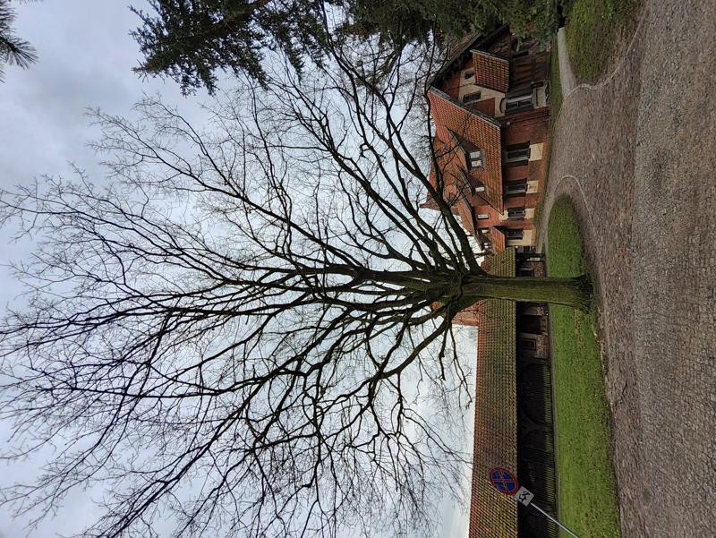 | 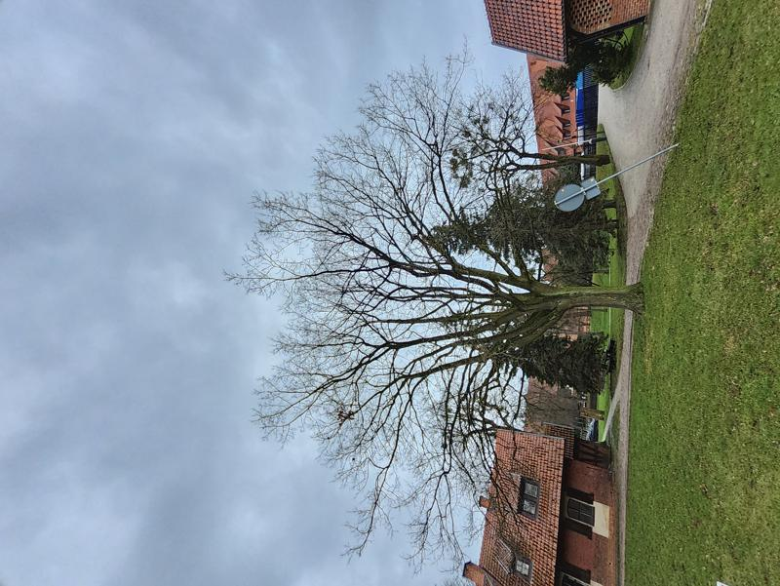
Foto 2023 (31. 3., 8-22-50) | Foto 2023 (31. 3., 8-23-1)
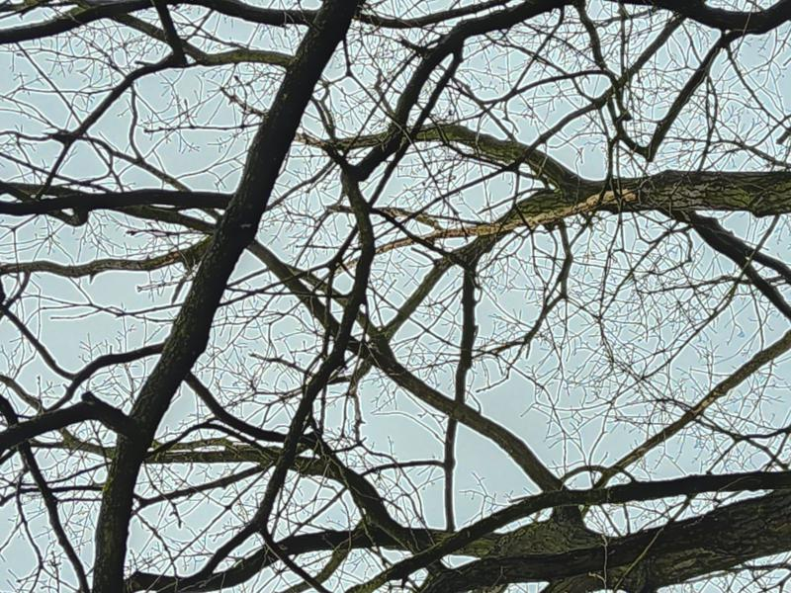 | 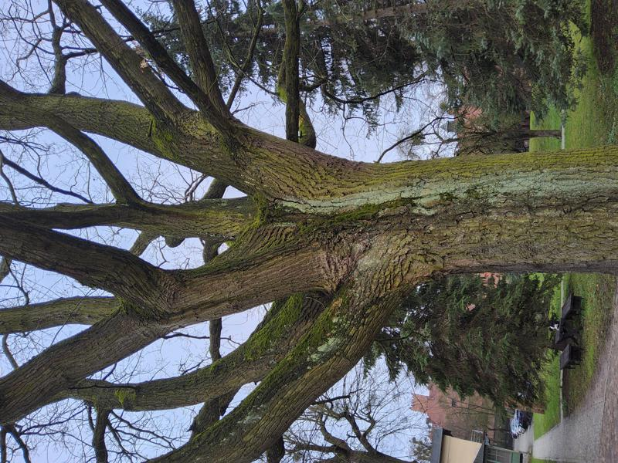
Foto 2023 (31. 3., 8-23-12) | Foto 2023 (31. 3., 8-23-32)
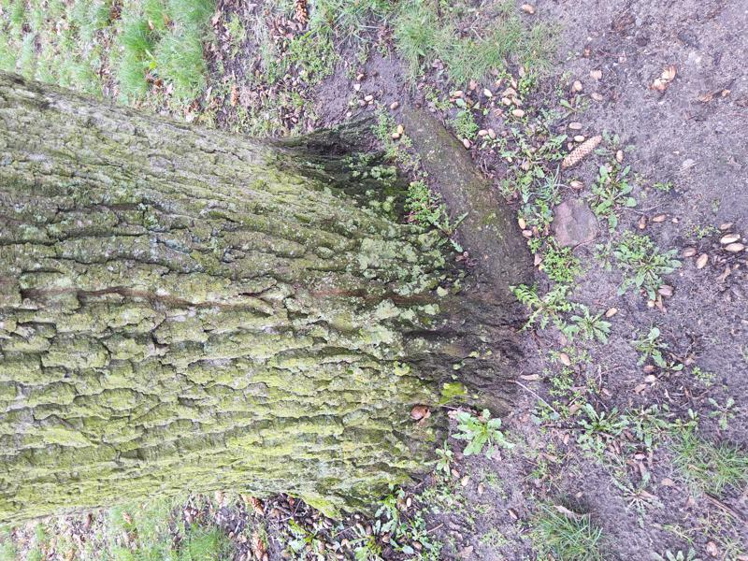 | 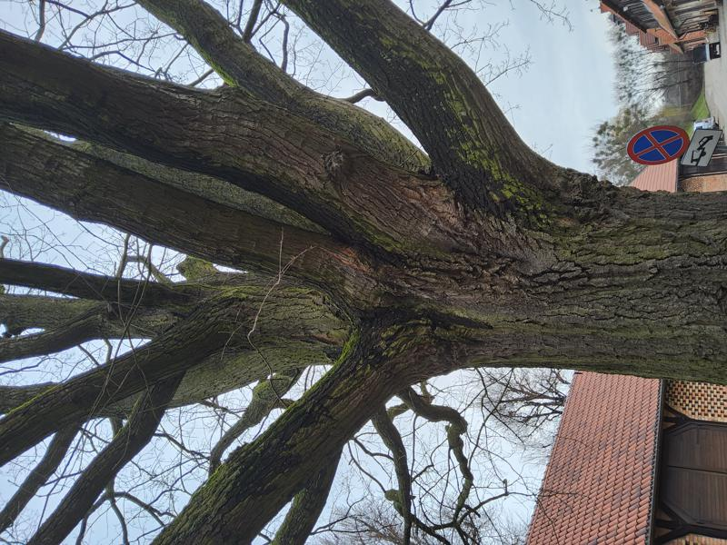

Mapa
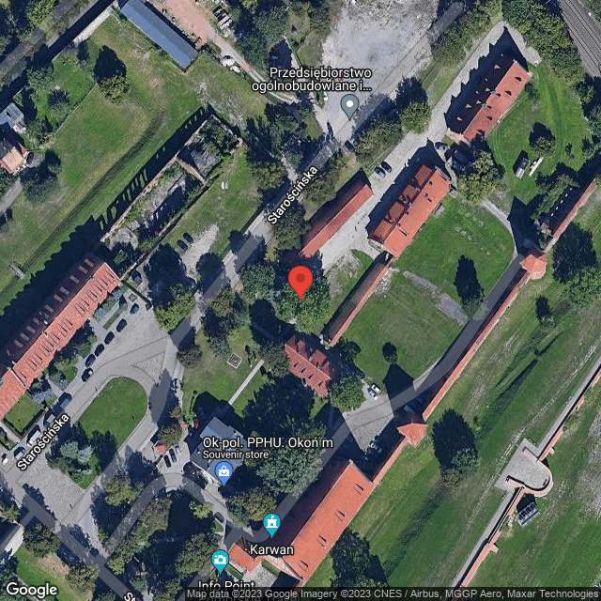

Informacje o drzewie

Podstawowe informacje
Projekt: | MZM
Grupa obszarów: | Zamek Malbork
Obszar: | Zamek Niski
Numer w obszarze: | 2
Gatunek: | Acer platanoides (Klon zwyczajny)
Numer tagu: | 24
Długość geograficzna: | 19.03088920
Szerokość geograficzna: | 54.04168982
Data kontroli: | 3/31/2023

Link do mapy
http://maps.google.com/maps?ll=54.04168982,19.03088920&amp;z=20&amp;q=54.04168982,19.03088920

Dendrometria
Wysokość | 12.0 m
Wysokość nasady korony | 5.0 m
Średnica korony | 12.0 m
Średnica pnia | 83 cm
Obwód pnia | 261 cm

Oceny
Witalność | 3 - drzewo o wyraźnie zahamowanym przyroście wszystkich pędów (występują tylko krótkopędy)
Stabilność | 2 - dobra
Kondycja | 2 - dobra
Wartość krajobrazowa | 4 - Kategoria A - drzewo o wysokiej wartości z szacowaną pozostałą długością życia powyżej 10 lat
Wartość estetyczna | 3 - Część zadrzewienia - odpowiednia do kompozycji
Klasa wiekowa | 4 - Drzewo dojrzałe (dojrzałość)
Perspektywa | a - Długoterminowa
Ogólna kondycja | 2 - Młode lub dojrzałe drzewo; korona nie koliduje ze skrajnią
Notatka | grunt wokół drzewa lekko nadsypany (od str. drogi) oraz zanieczyszczony gruzem, również podejrzenie uszkodzenia korzeni przy instalacji przewodów automatycznej bramy szlabanowej.  Rozkład i ubytek w pniu z otwarciem na wysokości jednego metra. . krawędzie dziupli silnie wzmocnione. wnętrze próchnowiska zalane wodą.  Od str. S duży, próchniejący wewnątrz tylec po usunięciu przewodnika.  Osłabione rozwidlenie w nasadzie korony - dwa istniejące przewodniki zrastają się (obecny zakorek) na wysokości około 1 m  Duże rany po cięciach w koronie. Linie napowietrzne w koronie. Jemioła w koronie.

Pielęgnacja
Technologie | S-TVV - Drzewa - szczegółowa inspekcja z poziomu gruntu
Pilność | 1 - Pilna interwencja
Częstotliwość | 2
Stan | planowane
Technologie | O-RA - Drzewa owocowe - cięcia sanitarne
Pilność | 2 - Mniej pilna interwencja
Stan | planowane
Notatka | usunięcie tylca po odciętym przewodniku na wys. 2m w celu swobodnego zamykania ubytku. wykonanie z uwagą aby nie uszkodzić żywych tkanek.
Technologie | PB-JO - Usuwanie jemioły
Pilność | 1 - Pilna interwencja
Stan | planowane
Notatka | usunięcie krzewów jemioły oraz cieniowanie na odległości 40 cm od miejsca nasady krzewu. usunięcie pędów dopuszczalne jedynie w przypadku cięcia do 2 cm średnicy
Technologie | S-RLSP - Drzewa - lokalna redukcja korony od przeszkody
Pilność | 1 - Pilna interwencja
Częstotliwość | 3
Stan | planowane
Notatka | Cięcie pędów (maks. średnica cięć do 5cm ) w otoczeniu ( bufor 1m) linii napowietrznych

Zdjęcia
Foto 2023 (31. 3., 8-45-52) | Foto 2023 (31. 3., 8-46-25)
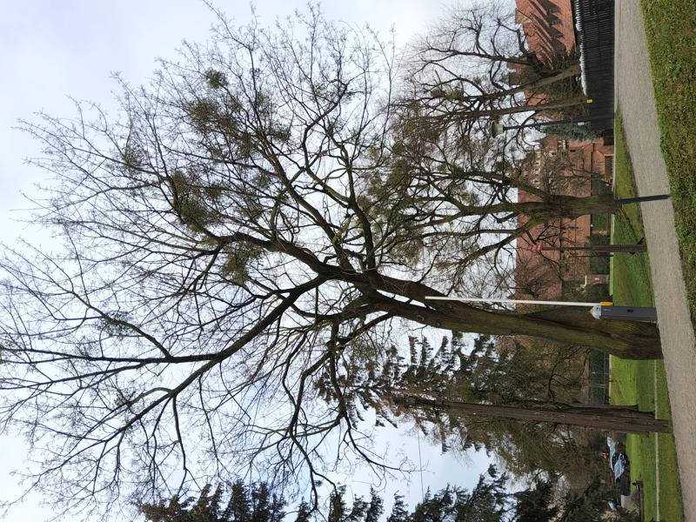 | 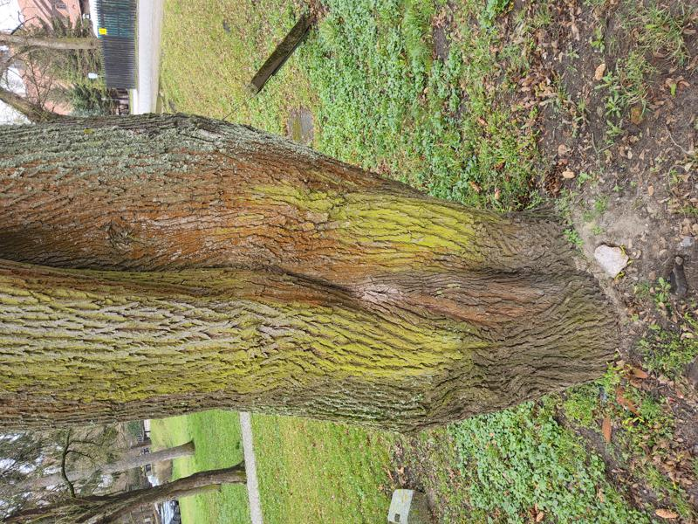
Foto 2023 (31. 3., 8-46-44) | Foto 2023 (31. 3., 8-47-29)
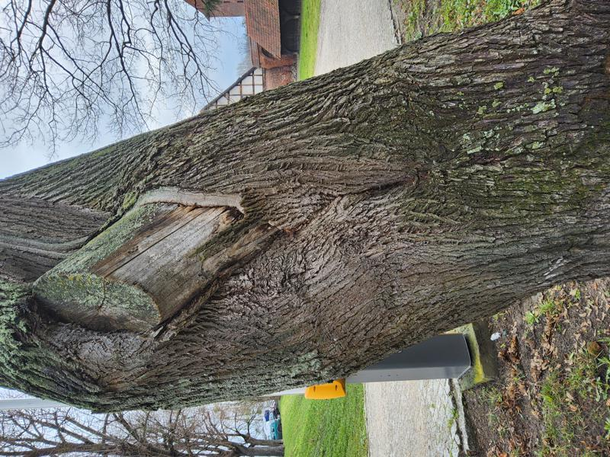 | 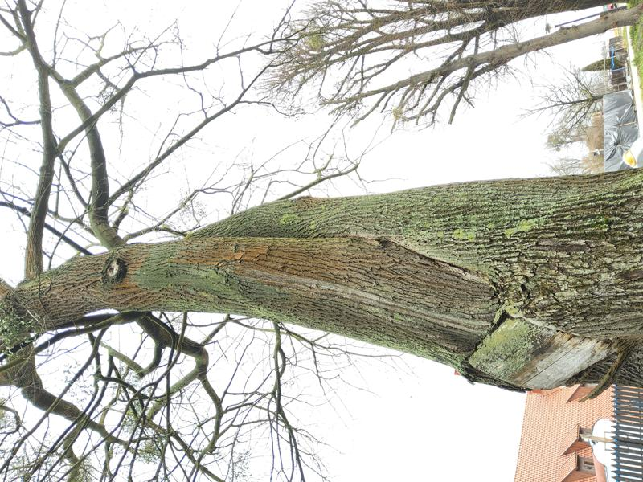
Foto 2023 (31. 3., 8-48-4) | Foto 2023 (31. 3., 8-48-43)
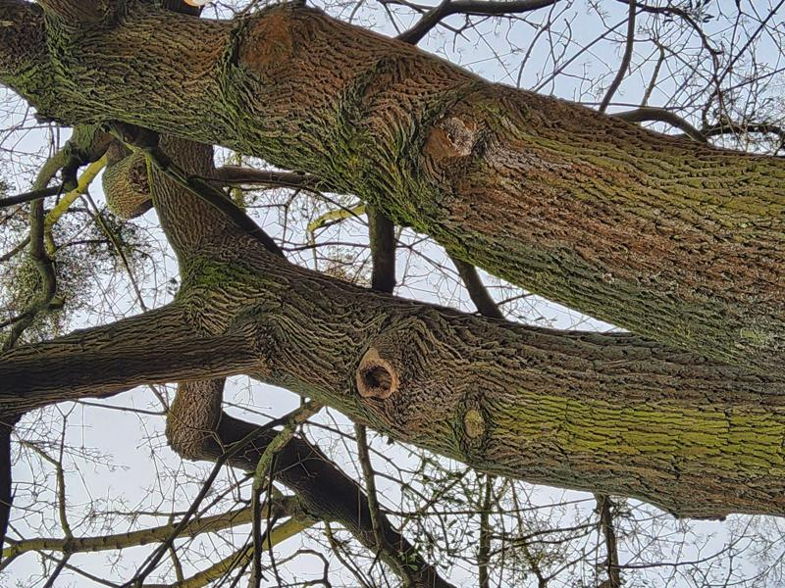 | 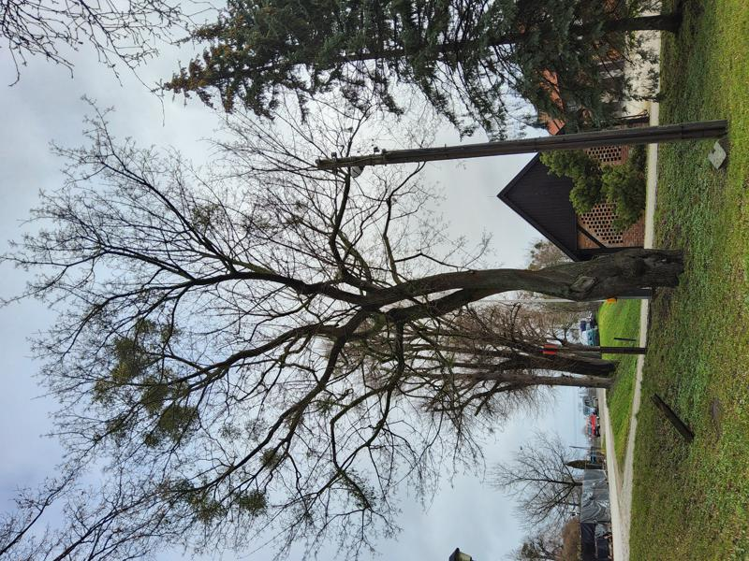
Foto 2023 (31. 3., 9-0-2) | Foto 2023 (31. 3., 9-22-5)
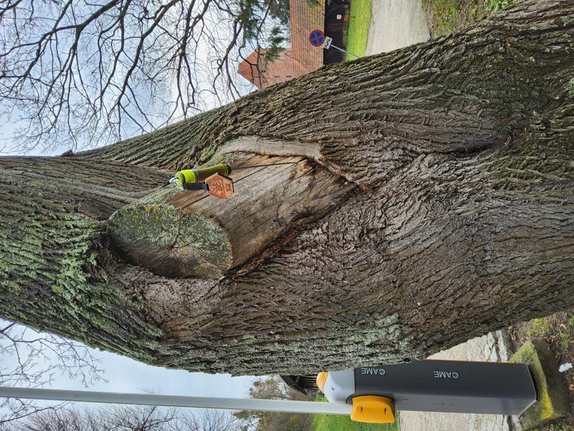 | 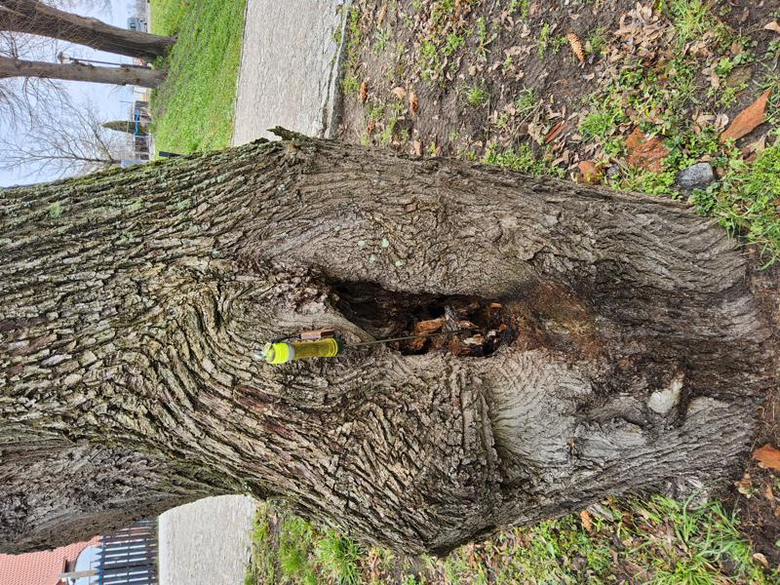
Foto 2023 (31. 3., 9-22-13)
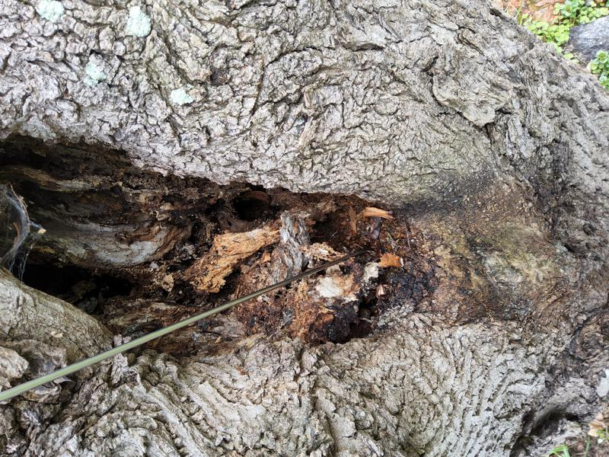

Mapa
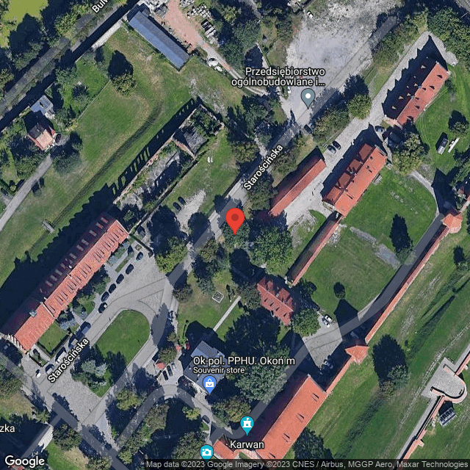

Informacje o drzewie

Podstawowe informacje
Projekt: | MZM
Grupa obszarów: | Zamek Malbork
Obszar: | Zamek Niski
Numer w obszarze: | 6
Gatunek: | Aesculus hippocastanum (Kasztanowiec zwyczajny)
Numer tagu: | 32
Długość geograficzna: | 19.03147694
Szerokość geograficzna: | 54.04212767
Data kontroli: | 3/31/2023

Link do mapy
http://maps.google.com/maps?ll=54.04212767,19.03147694&amp;z=20&amp;q=54.04212767,19.03147694

Dendrometria
Wysokość | 7.0 m
Średnica korony | 4.0 m
Średnica pnia | 29 cm
Obwód pnia | 91 cm

Oceny
Witalność | 1 - drzewo w fazie silnego przyrostu pędów na długość
Stabilność | 1 - od doskonałej do dobrej
Kondycja | 1 - bardzo dobra
Wartość krajobrazowa | 3 - Kategoria B - drzewo umiarkowanej wartości z szacowaną pozostałą długością życia co najmniej 3-10 lat
Wartość estetyczna | 3 - Część zadrzewienia - odpowiednia do kompozycji
Klasa wiekowa | 3 - Drzewo dojrzewające (dojrzewanie)
Perspektywa | a - Długoterminowa
Ogólna kondycja | 2 - Młode lub dojrzałe drzewo; korona nie koliduje ze skrajnią
Notatka

Pielęgnacja
Technologie | S-TVV - Drzewa - szczegółowa inspekcja z poziomu gruntu
Pilność | 1 - Pilna interwencja
Częstotliwość | 3
Stan | planowane
Technologie | S-OV - Drzewa - usuwanie odrostów
Pilność | 1 - Pilna interwencja
Stan | planowane
Notatka | usuwanie odrostów do wysokości 2 m nad gruntem dopuszczalna średnica cięć 5 cm

Zdjęcia
Foto 2023 (31. 3., 10-14-59) | Foto 2023 (31. 3., 10-15-10)
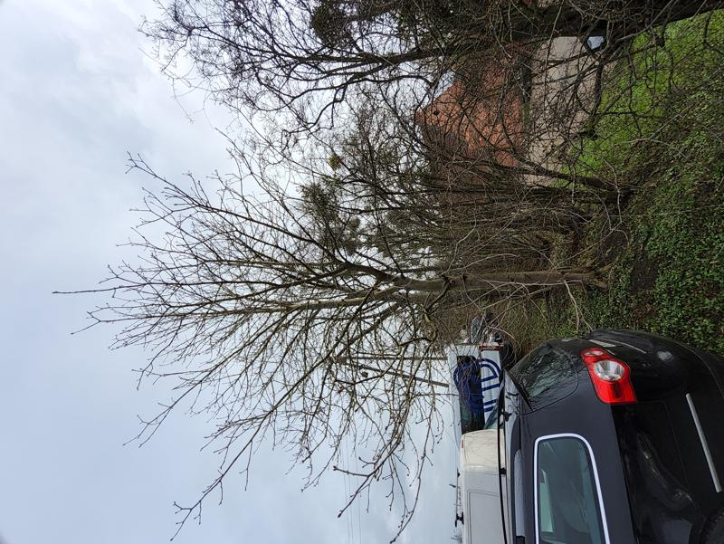 | 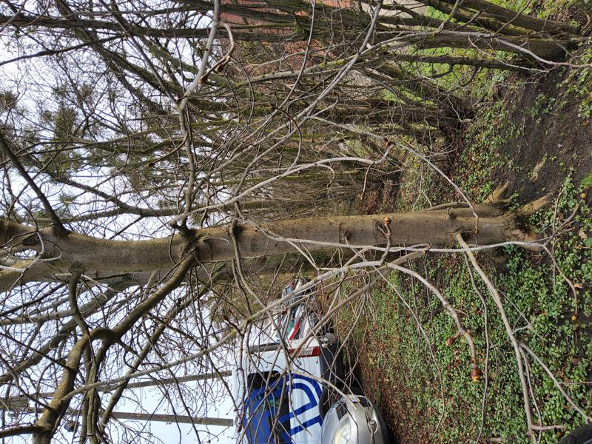
Foto 2023 (31. 3., 10-15-29)
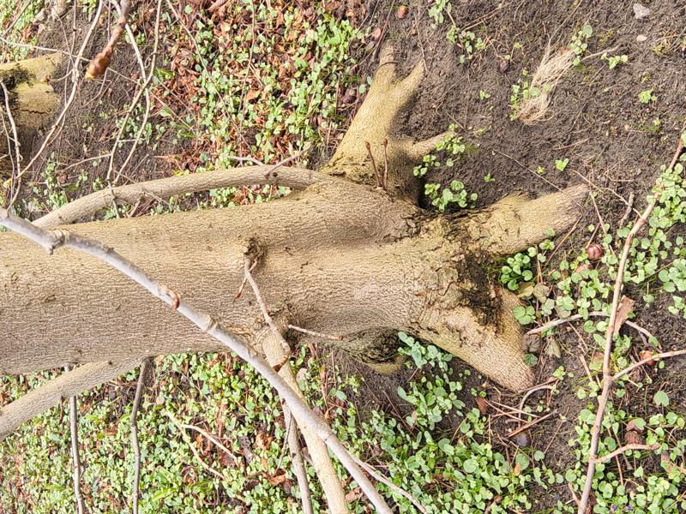

Mapa
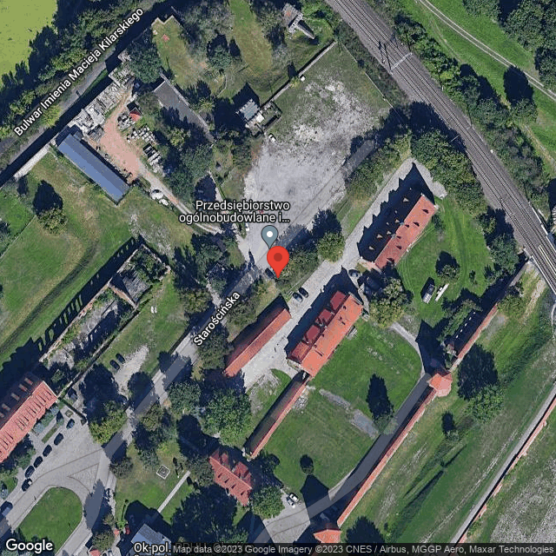

Informacje o drzewie

Podstawowe informacje
Projekt: | MZM
Grupa obszarów: | Zamek Malbork
Obszar: | Zamek Niski
Numer w obszarze: | 7
Gatunek: | Aesculus hippocastanum (Kasztanowiec zwyczajny)
Numer tagu: | 33
Długość geograficzna: | 19.03151918
Szerokość geograficzna: | 54.04214401
Data kontroli: | 3/31/2023

Link do mapy
http://maps.google.com/maps?ll=54.04214401,19.03151918&amp;z=20&amp;q=54.04214401,19.03151918

Dendrometria
Wysokość | 8.0 m
Średnica korony | 6.0 m
Średnica pnia | 31 cm
Obwód pnia | 97 cm

Oceny
Witalność | 1 - drzewo w fazie silnego przyrostu pędów na długość
Stabilność | 1 - od doskonałej do dobrej
Kondycja | 1 - bardzo dobra
Wartość krajobrazowa | 3 - Kategoria B - drzewo umiarkowanej wartości z szacowaną pozostałą długością życia co najmniej 3-10 lat
Wartość estetyczna | 3 - Część zadrzewienia - odpowiednia do kompozycji
Klasa wiekowa | 3 - Drzewo dojrzewające (dojrzewanie)
Perspektywa | a - Długoterminowa
Ogólna kondycja | 2 - Młode lub dojrzałe drzewo; korona nie koliduje ze skrajnią
Notatka | jeden z konarów z tendencją do wygonienia nad strefę parkowania

Pielęgnacja
Technologie | S-OV - Drzewa - usuwanie odrostów
Pilność | 1 - Pilna interwencja
Stan | planowane
Notatka | usuwanie odrostów do wysokości 2 m nad gruntem dopuszczalna średnica cięć 5 cm
Technologie | S-TVV - Drzewa - szczegółowa inspekcja z poziomu gruntu
Pilność | 1 - Pilna interwencja
Częstotliwość | 3
Stan | planowane
Technologie | S-RTPP - Drzewa - cięcie głowiące
Pilność | 1 - Pilna interwencja
Stan | planowane
Notatka | cięcie redukujące na konarze (Zobacz foto) wygonionym nad strefę parkingu

Zdjęcia
Foto 2023 (31. 3., 10-20-56) | Foto 2023 (31. 3., 10-21-20)
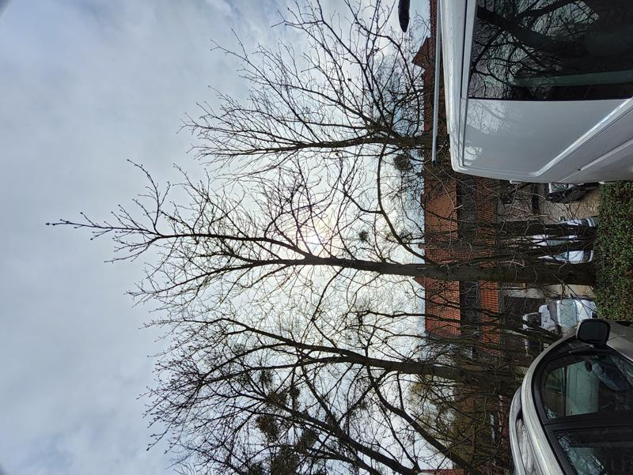 | 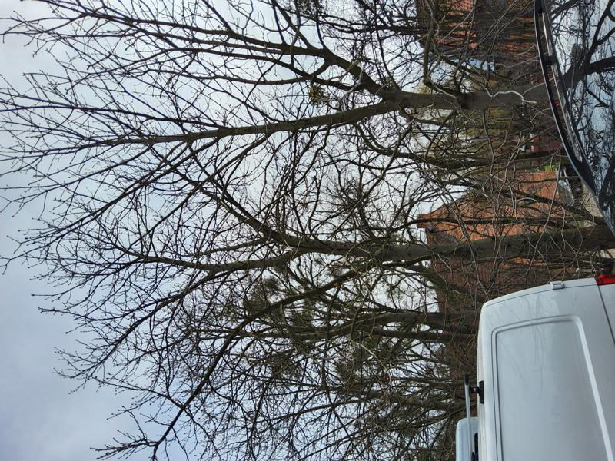
Foto 2023 (31. 3., 10-25-3)
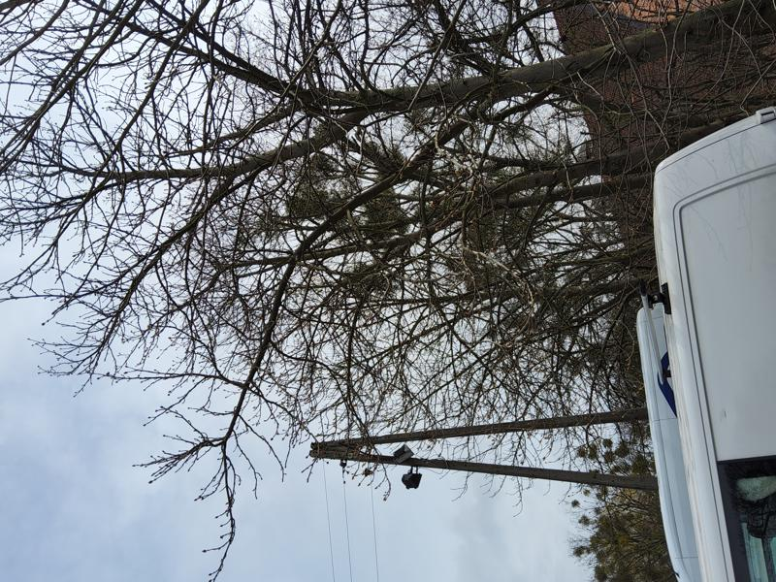

Mapa
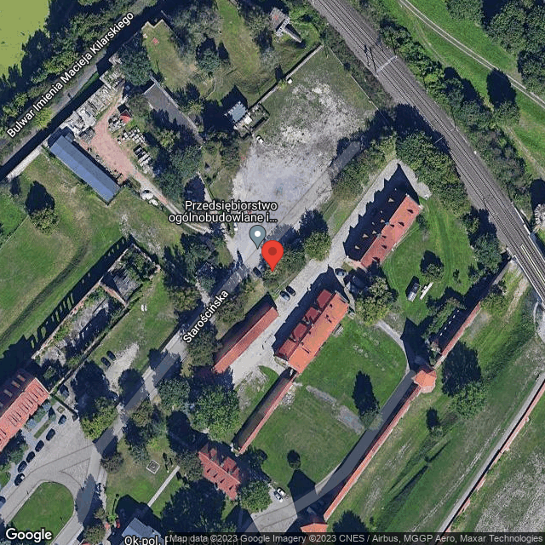

Informacje o drzewie

Podstawowe informacje
Projekt: | MZM
Grupa obszarów: | Zamek Malbork
Obszar: | Zamek Niski
Numer w obszarze: | 8
Gatunek: | Aesculus hippocastanum (Kasztanowiec zwyczajny)
Numer tagu: | 34
Długość geograficzna: | 19.03155472
Szerokość geograficzna: | 54.04216606
Data kontroli: | 3/31/2023

Link do mapy
http://maps.google.com/maps?ll=54.04216606,19.03155472&amp;z=20&amp;q=54.04216606,19.03155472

Dendrometria
Wysokość | 7.0 m
Średnica korony | 4.0 m
Średnica pnia | 27 cm
Obwód pnia | 85 cm

Oceny
Witalność | 1 - drzewo w fazie silnego przyrostu pędów na długość
Stabilność | 1 - od doskonałej do dobrej
Kondycja | 2 - dobra
Wartość krajobrazowa | 3 - Kategoria B - drzewo umiarkowanej wartości z szacowaną pozostałą długością życia co najmniej 3-10 lat
Wartość estetyczna | 3 - Część zadrzewienia - odpowiednia do kompozycji
Klasa wiekowa | 3 - Drzewo dojrzewające (dojrzewanie)
Perspektywa | a - Długoterminowa
Ogólna kondycja | 2 - Młode lub dojrzałe drzewo; korona nie koliduje ze skrajnią
Notatka | uszkodzenia na pniu na wysokości 1,3 m zalewane tkanką przyranną

Pielęgnacja
Technologie | S-TVV - Drzewa - szczegółowa inspekcja z poziomu gruntu
Pilność | 1 - Pilna interwencja
Częstotliwość | 3
Stan | planowane
Technologie | S-OV - Drzewa - usuwanie odrostów
Pilność | 1 - Pilna interwencja
Stan | planowane
Notatka | usuwanie odrostów do wysokości 2 m nad gruntem dopuszczalna średnica cięć 5 cm

Zdjęcia
Foto 2023 (31. 3., 10-27-56) | Foto 2023 (31. 3., 10-28-10)
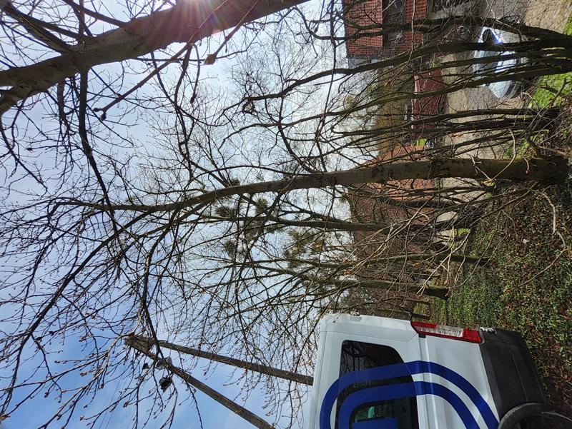 | 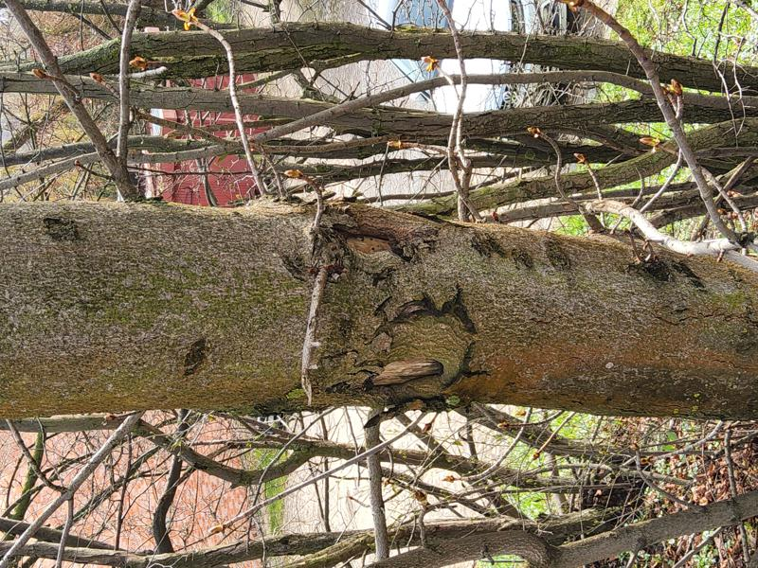
Foto 2023 (31. 3., 10-31-23) | Foto 2023 (31. 3., 10-31-35)
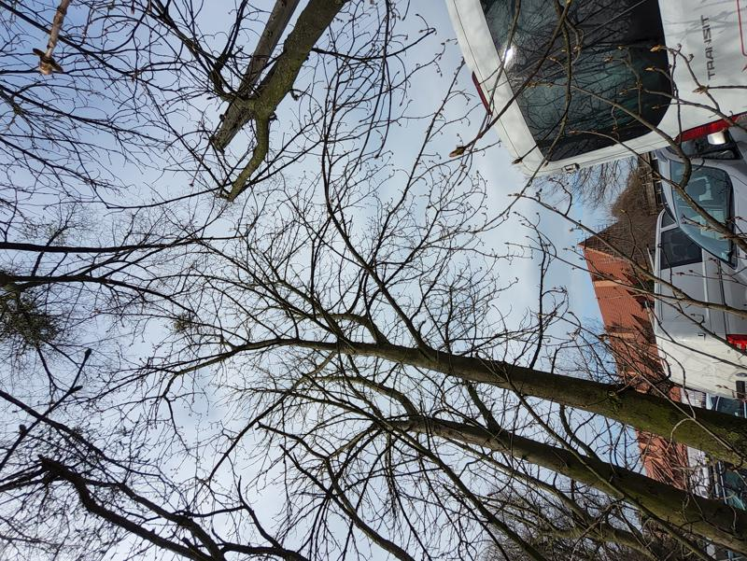 | 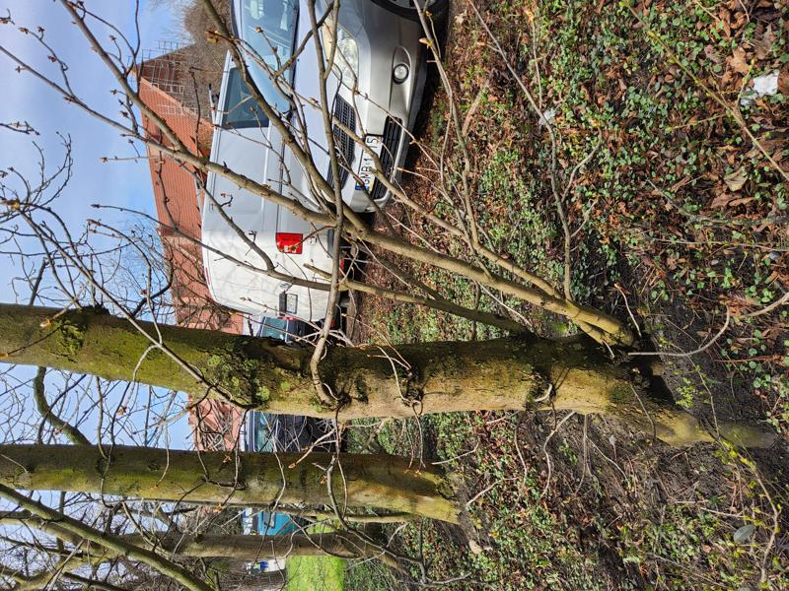

Mapa
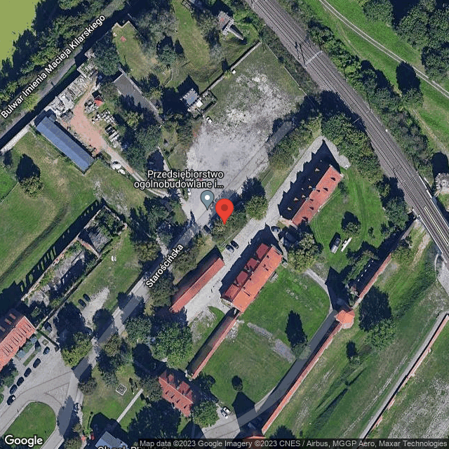

Informacje o drzewie

Podstawowe informacje
Projekt: | MZM
Grupa obszarów: | Zamek Malbork
Obszar: | Zamek Niski
Numer w obszarze: | 9
Gatunek: | Aesculus hippocastanum (Kasztanowiec zwyczajny)
Numer tagu: | 35
Długość geograficzna: | 19.03157350
Szerokość geograficzna: | 54.04217551
Data kontroli: | 3/31/2023

Link do mapy
http://maps.google.com/maps?ll=54.04217551,19.03157350&amp;z=20&amp;q=54.04217551,19.03157350

Dendrometria
Wysokość | 5.0 m
Średnica korony | 2.0 m
Średnica pnia | 12 cm
Obwód pnia | 38 cm

Oceny
Witalność | 1 - drzewo w fazie silnego przyrostu pędów na długość
Stabilność | 1 - od doskonałej do dobrej
Kondycja | 2 - dobra
Wartość krajobrazowa | 3 - Kategoria B - drzewo umiarkowanej wartości z szacowaną pozostałą długością życia co najmniej 3-10 lat
Wartość estetyczna | 3 - Część zadrzewienia - odpowiednia do kompozycji
Klasa wiekowa | 3 - Drzewo dojrzewające (dojrzewanie)
Perspektywa | a - Długoterminowa
Ogólna kondycja | 2 - Młode lub dojrzałe drzewo; korona nie koliduje ze skrajnią
Notatka | okaz wierzchołkowo dominowany przez sąsiadztwo lipa nr 40, jest spychany w stronę słupa z liniami napowietrznymi  Konflikt z sąsiadującą infrastrukturą - Korona zmierza w stronę słupa z liniami napowietrznymi

Pielęgnacja
Technologie | S-TVV - Drzewa - szczegółowa inspekcja z poziomu gruntu
Pilność | 1 - Pilna interwencja
Częstotliwość | 3
Stan | planowane
Technologie | PB-OU - Zarządzanie sąsiednimi drzewami
Pilność | 1 - Pilna interwencja
Stan | planowane
Notatka | należy podjąć decyzję Który z okazów kasztanowiec czy konkurująca z nim wierzchołkowo lipa nr 40 pozostaje jako drzewo docelowe
Technologie | S-OV - Drzewa - usuwanie odrostów
Pilność | 1 - Pilna interwencja
Stan | planowane
Notatka | usuwanie odrostów do wysokości 2 m nad gruntem dopuszczalna średnica cięć 5 cm

Zdjęcia
Foto 2023 (31. 3., 10-34-19) | Foto 2023 (31. 3., 10-35-2)
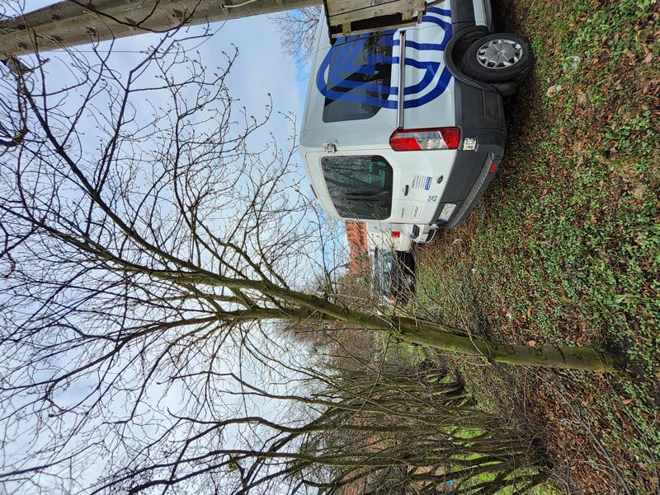 | 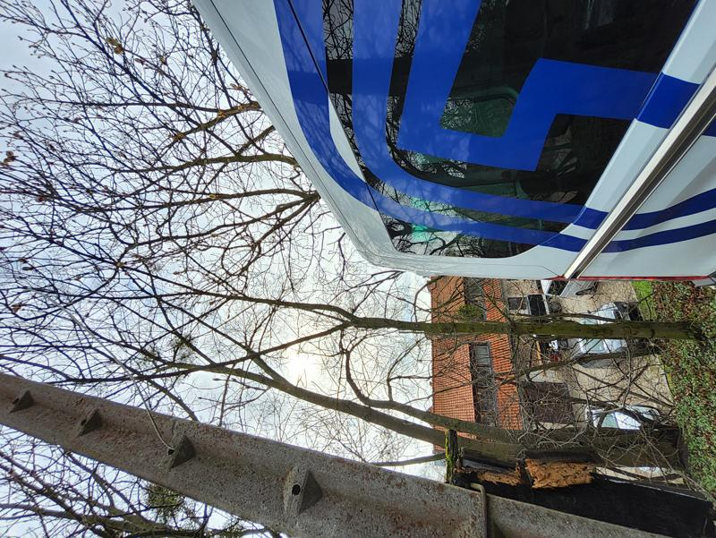
Foto 2023 (31. 3., 10-35-11)
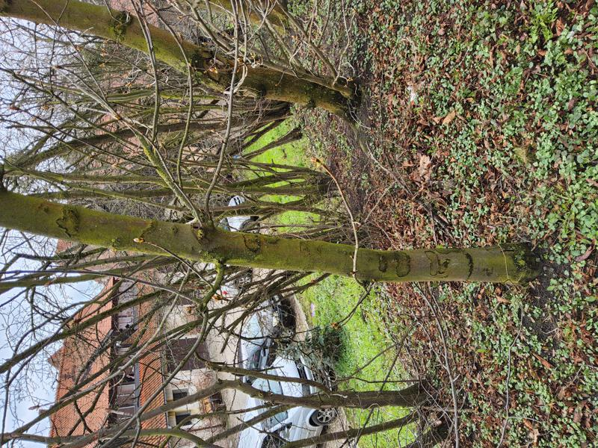

Mapa
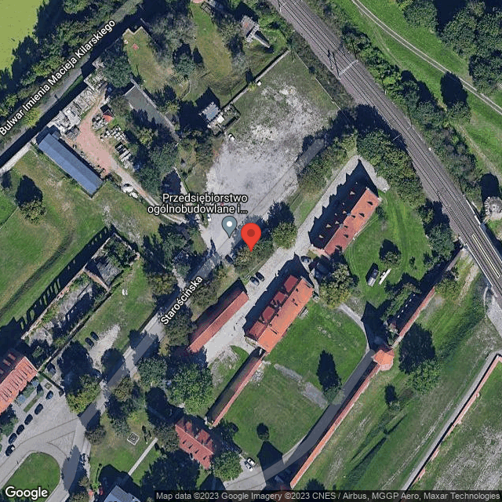

Informacje o drzewie

Podstawowe informacje
Projekt: | MZM
Grupa obszarów: | Zamek Malbork
Obszar: | Zamek Niski
Numer w obszarze: | 10
Gatunek: | Tilia cordata (Lipa drobnolistna)
Numer tagu: | 40
Długość geograficzna: | 19.03161742
Szerokość geograficzna: | 54.04216940
Data kontroli: | 3/31/2023

Link do mapy
http://maps.google.com/maps?ll=54.04216940,19.03161742&amp;z=20&amp;q=54.04216940,19.03161742

Dendrometria
Wysokość | 11.0 m
Średnica korony | 8.0 m
Średnica pnia | 23 cm, 23 cm
Obwód pnia | 72 cm, 72 cm

Oceny
Witalność | 2 - drzewo o lekko zahamowanym przyroście pędów
Stabilność | 2 - dobra
Kondycja | 2 - dobra
Wartość krajobrazowa | 3 - Kategoria B - drzewo umiarkowanej wartości z szacowaną pozostałą długością życia co najmniej 3-10 lat
Wartość estetyczna | 4 - Część zadrzewienia - nieodpowiednia do kompozycji
Klasa wiekowa | 3 - Drzewo dojrzewające (dojrzewanie)
Perspektywa | a - Długoterminowa
Ogólna kondycja | 2 - Młode lub dojrzałe drzewo; korona nie koliduje ze skrajnią
Notatka | Jemioła w koronie.  Liczne pędy odroślowe z podstawy pnia.  Pień po str. E znacząco nachylony.  Pojedynczy suchy konar na wysokości około 2 m.  Należy zdecydować o przyszłości okazu czy pasuje on do przewidzianego układu przestrzennego zieleni.

Pielęgnacja
Technologie | S-TVV - Drzewa - szczegółowa inspekcja z poziomu gruntu
Pilność | 1 - Pilna interwencja
Częstotliwość | 2
Stan | planowane

Zdjęcia
Foto 2023 (31. 3., 10-43-42) | Foto 2023 (31. 3., 10-44-10)
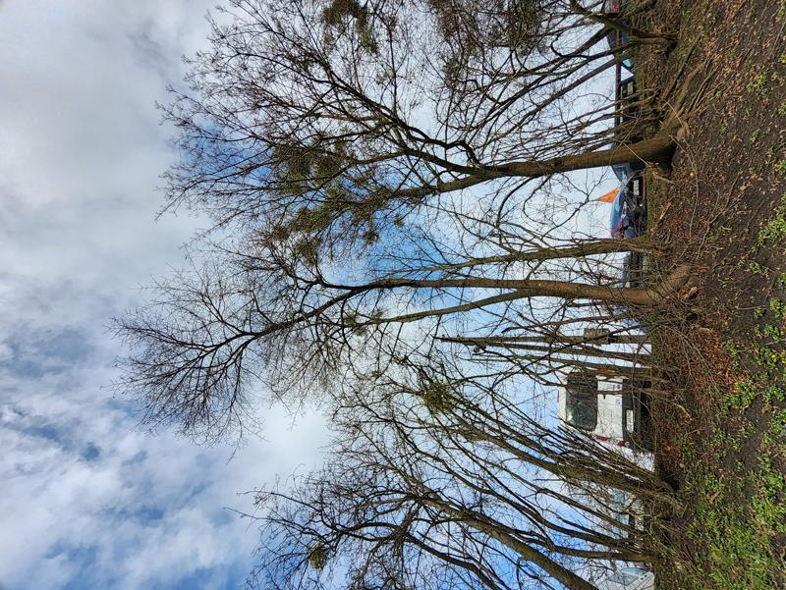 | 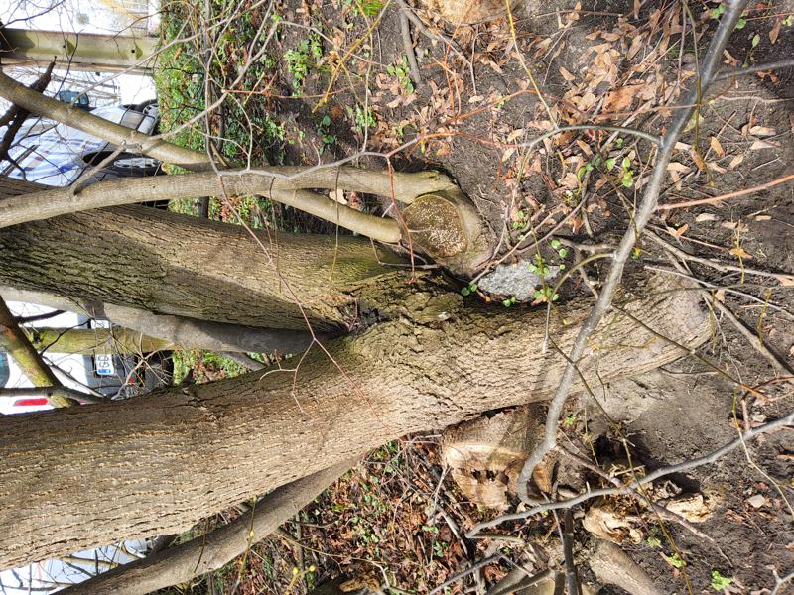
Foto 2023 (31. 3., 10-44-22) | Foto 2023 (31. 3., 10-44-32)
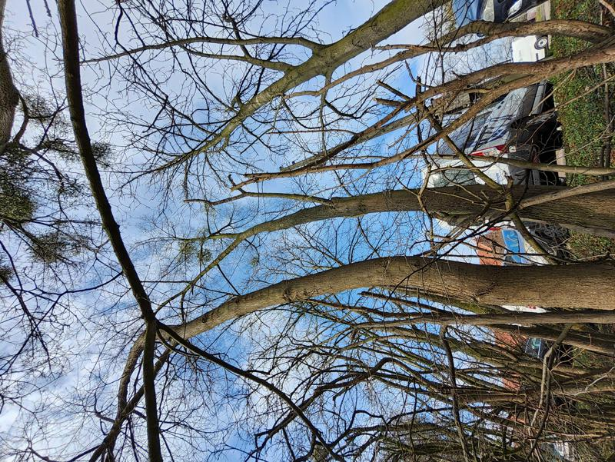 | 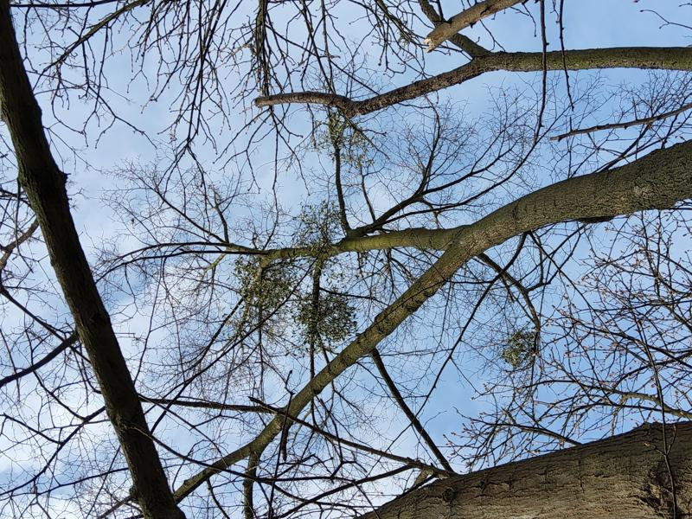

Mapa
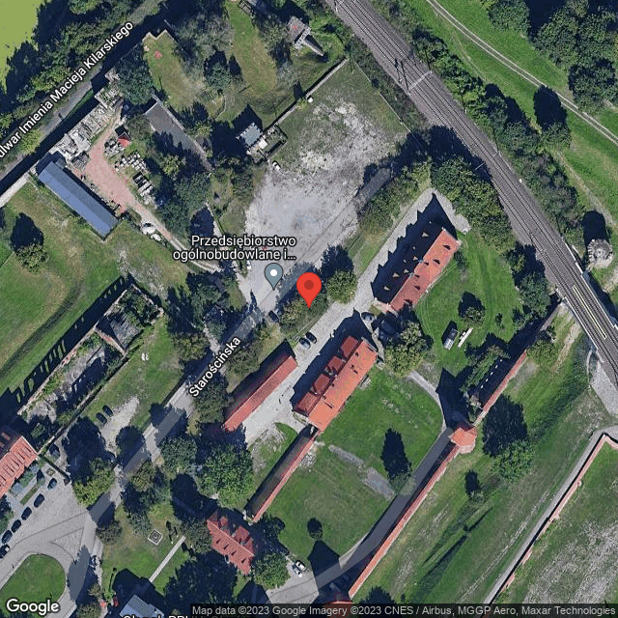

Informacje o drzewie

Podstawowe informacje
Projekt: | MZM
Grupa obszarów: | Zamek Malbork
Obszar: | Zamek Niski
Numer w obszarze: | 12
Gatunek: | Acer platanoides (Klon zwyczajny)
Numer tagu: | 42
Długość geograficzna: | 19.03179176
Szerokość geograficzna: | 54.04223772
Data kontroli: | 3/31/2023

Link do mapy
http://maps.google.com/maps?ll=54.04223772,19.03179176&amp;z=20&amp;q=54.04223772,19.03179176

Dendrometria
Wysokość | 12.0 m
Wysokość nasady korony | 4.0 m
Średnica korony | 9.0 m
Średnica pnia | 27 cm, 25 cm, 26 cm, 27 cm
Obwód pnia | 85 cm, 79 cm, 82 cm, 85 cm

Oceny
Witalność | 2 - drzewo o lekko zahamowanym przyroście pędów
Stabilność | 2 - dobra
Kondycja | 2 - dobra
Wartość krajobrazowa | 3 - Kategoria B - drzewo umiarkowanej wartości z szacowaną pozostałą długością życia co najmniej 3-10 lat
Wartość estetyczna | 3 - Część zadrzewienia - odpowiednia do kompozycji
Klasa wiekowa | 3 - Drzewo dojrzewające (dojrzewanie)
Perspektywa | a - Długoterminowa
Ogólna kondycja | 2 - Młode lub dojrzałe drzewo; korona nie koliduje ze skrajnią
Notatka | Okaz odroślowy o czterech pniach (zrost u podstawy). Jemioła w koronie. Korzenie duszące

Pielęgnacja
Technologie | S-TVV - Drzewa - szczegółowa inspekcja z poziomu gruntu
Pilność | 1 - Pilna interwencja
Częstotliwość | 2
Stan | planowane
Notatka | szczególna obserwacja wiązań między pniami w kontekście stabilności
Technologie | PB-JO - Usuwanie jemioły
Pilność | 1 - Pilna interwencja
Stan | planowane
Notatka | usunięcie krzewów jemioły oraz cieniowanie na odległości 40 cm od miejsca nasady krzewu. usunięcie pędów dopuszczalne jedynie w przypadku cięcia do 2 cm średnicy

Zdjęcia
Foto 2023 (31. 3., 10-58-17) | Foto 2023 (31. 3., 10-58-40)
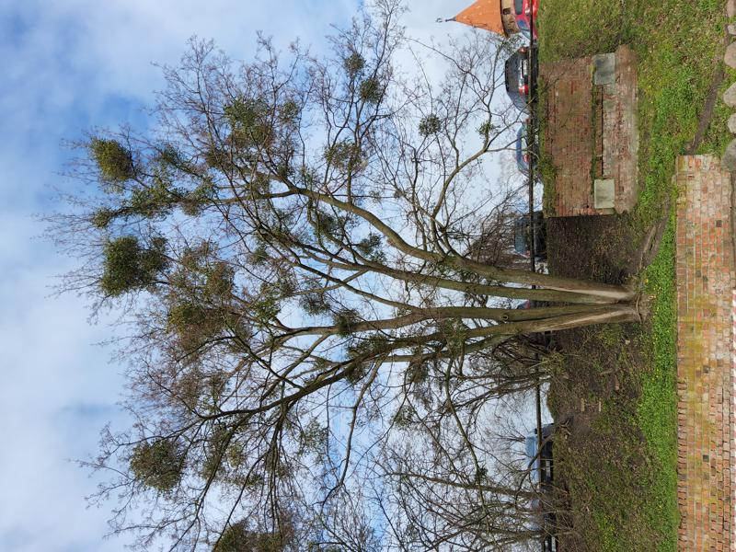 | 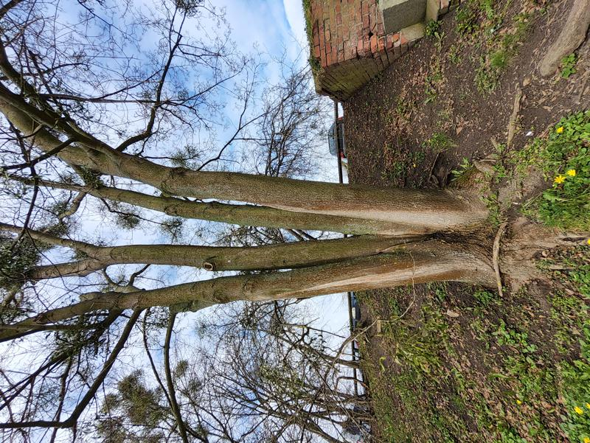
Foto 2023 (31. 3., 10-58-49) | Foto 2023 (31. 3., 11-1-6)
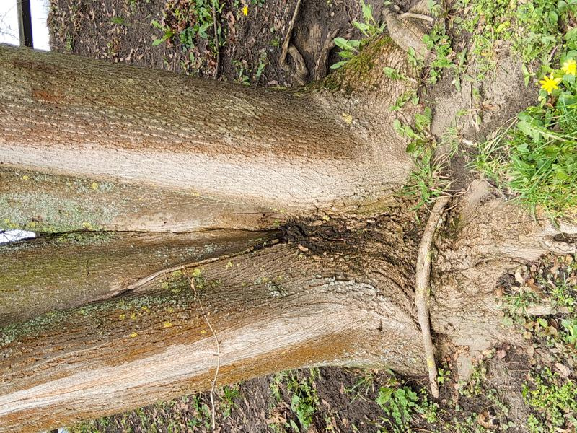 | 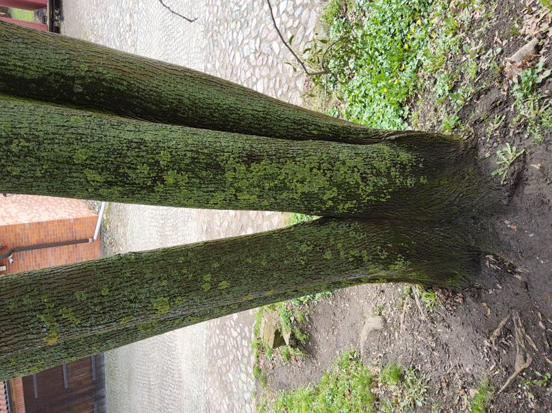
Foto 2023 (31. 3., 11-1-28) | Foto 2023 (31. 3., 11-4-33)
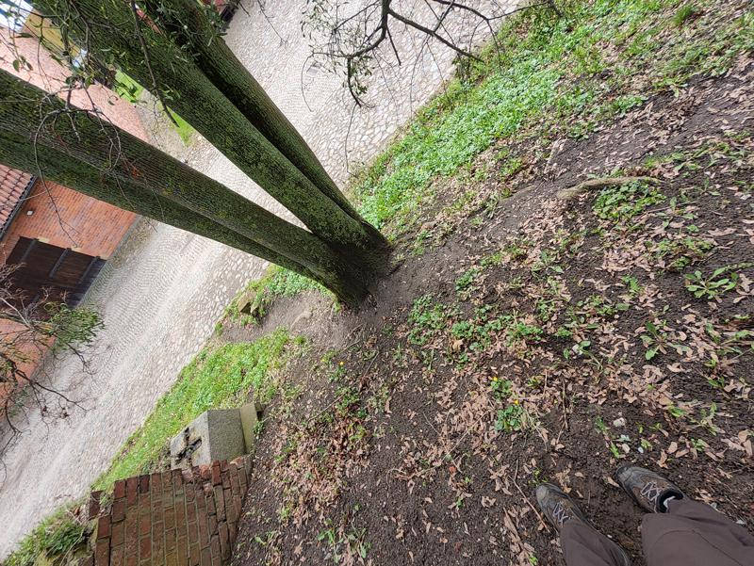 | 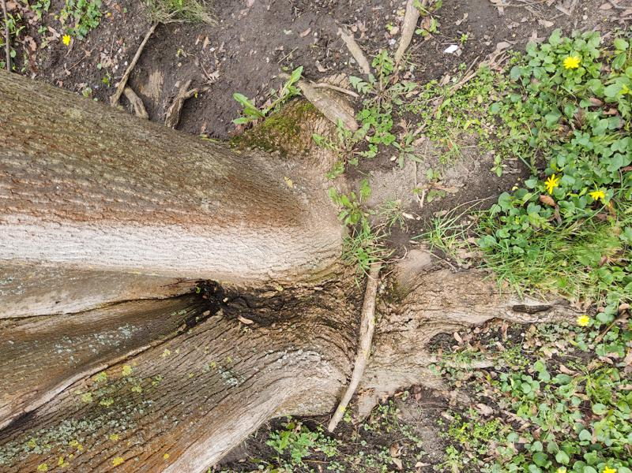

Mapa
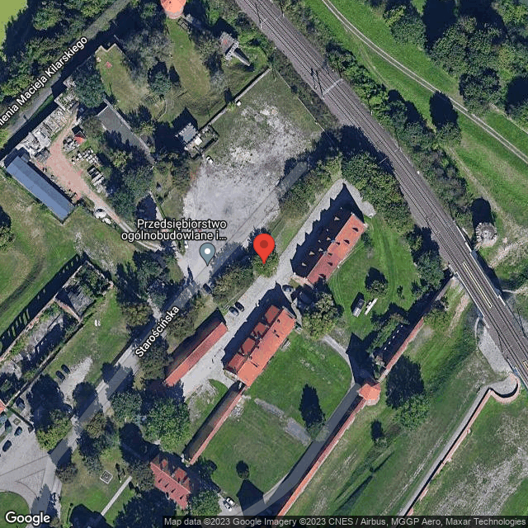

Informacje o drzewie

Podstawowe informacje
Projekt: | MZM
Grupa obszarów: | Zamek Malbork
Obszar: | Zamek Niski
Numer w obszarze: | 14
Gatunek: | Aesculus hippocastanum (Kasztanowiec zwyczajny)
Numer tagu: | 37
Długość geograficzna: | 19.03168112
Szerokość geograficzna: | 54.04221134
Data kontroli: | 3/31/2023

Link do mapy
http://maps.google.com/maps?ll=54.04221134,19.03168112&amp;z=20&amp;q=54.04221134,19.03168112

Dendrometria
Wysokość | 4.0 m
Wysokość nasady korony | 2.0 m
Średnica korony | 3.0 m
Średnica pnia | 9 cm
Obwód pnia | 28 cm

Oceny
Witalność | 1 - drzewo w fazie silnego przyrostu pędów na długość
Stabilność | 1 - od doskonałej do dobrej
Kondycja | 1 - bardzo dobra
Wartość krajobrazowa | 2 - Kategoria C - drzewo najniższej wartości z szacowaną pozostałą długością życia do 3 lat lub młode drzewo o średnicy pnia poniżej 15 cm
Wartość estetyczna | 4 - Część zadrzewienia - nieodpowiednia do kompozycji
Klasa wiekowa | 2 - młode w fazie dynamicznego wzrostu
Perspektywa | a - Długoterminowa
Ogólna kondycja | 2 - Młode lub dojrzałe drzewo; korona nie koliduje ze skrajnią
Notatka | okaz silnie zdominowany przez sąsiedztwo w związku z tym przechylony w stronę zachodnią nad strefę parkowania; należy podjąć decyzję o jego zachowaniu lub redukcji sąsiedztwa

Pielęgnacja
Technologie | S-TVV - Drzewa - szczegółowa inspekcja z poziomu gruntu
Pilność | 1 - Pilna interwencja
Częstotliwość | 3
Stan | planowane

Zdjęcia
Foto 2023 (31. 3., 11-16-41)
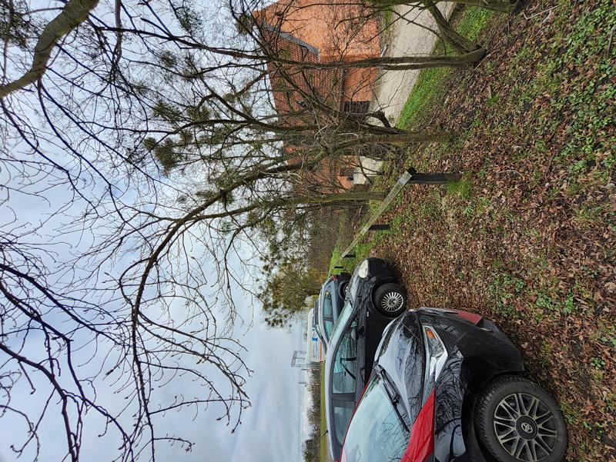

Mapa
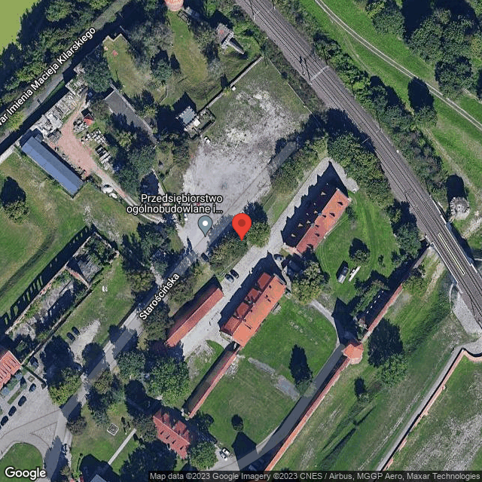

Informacje o drzewie

Podstawowe informacje
Projekt: | MZM
Grupa obszarów: | Zamek Malbork
Obszar: | Zamek Niski
Numer w obszarze: | 15
Gatunek: | Aesculus hippocastanum (Kasztanowiec zwyczajny)
Numer tagu: | 38
Długość geograficzna: | 19.03170593
Szerokość geograficzna: | 54.04221980
Data kontroli: | 3/31/2023

Link do mapy
http://maps.google.com/maps?ll=54.04221980,19.03170593&amp;z=20&amp;q=54.04221980,19.03170593

Dendrometria
Wysokość | 5.0 m
Wysokość nasady korony | 2.0 m
Średnica korony | 4.0 m
Średnica pnia | 16 cm
Obwód pnia | 50 cm

Oceny
Witalność | 1 - drzewo w fazie silnego przyrostu pędów na długość
Stabilność | 1 - od doskonałej do dobrej
Kondycja | 1 - bardzo dobra
Wartość krajobrazowa | 3 - Kategoria B - drzewo umiarkowanej wartości z szacowaną pozostałą długością życia co najmniej 3-10 lat
Wartość estetyczna | 3 - Część zadrzewienia - odpowiednia do kompozycji
Klasa wiekowa | 3 - Drzewo dojrzewające (dojrzewanie)
Perspektywa | a - Długoterminowa
Ogólna kondycja | 2 - Młode lub dojrzałe drzewo; korona nie koliduje ze skrajnią
Notatka

Pielęgnacja
Technologie | S-TVV - Drzewa - szczegółowa inspekcja z poziomu gruntu
Pilność | 1 - Pilna interwencja
Częstotliwość | 3
Stan | planowane

Zdjęcia
Foto 2023 (31. 3., 11-20-21) | Foto 2023 (31. 3., 11-20-52)
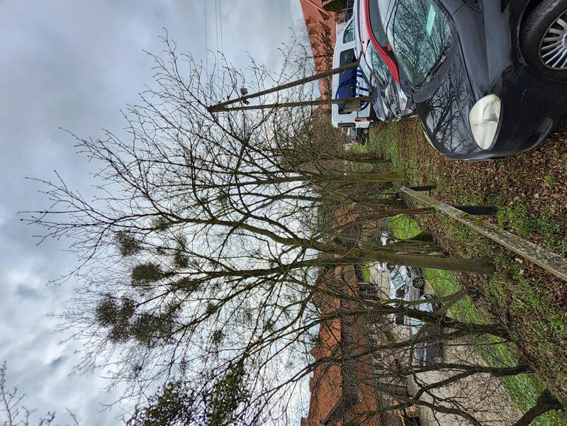 | 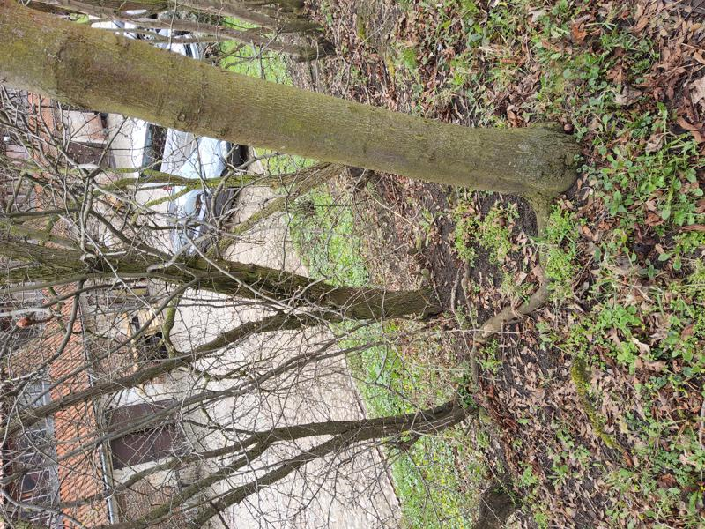

Mapa
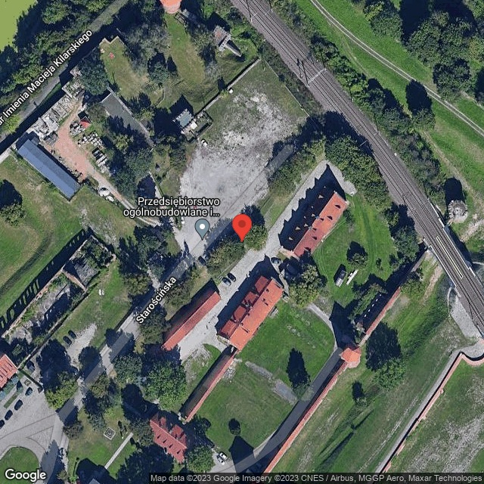

Informacje o drzewie

Podstawowe informacje
Projekt: | MZM
Grupa obszarów: | Zamek Malbork
Obszar: | Zamek Niski
Numer w obszarze: | 21
Gatunek: | Acer platanoides (Klon zwyczajny)
Numer tagu: | 44
Długość geograficzna: | 19.03202478
Szerokość geograficzna: | 54.04245408
Data kontroli: | 4/6/2023

Link do mapy
http://maps.google.com/maps?ll=54.04245408,19.03202478&amp;z=20&amp;q=54.04245408,19.03202478

Dendrometria
Wysokość | 10.0 m
Wysokość nasady korony | 1.0 m
Średnica korony | 6.0 m
Średnica pnia | 41 cm
Obwód pnia | 129 cm

Oceny
Witalność | 3 - drzewo o wyraźnie zahamowanym przyroście wszystkich pędów (występują tylko krótkopędy)
Stabilność | 3 - osłabiona
Kondycja | 3 - osłabiona
Wartość krajobrazowa | 3 - Kategoria B - drzewo umiarkowanej wartości z szacowaną pozostałą długością życia co najmniej 3-10 lat
Wartość estetyczna | 2 - Część alei/ zadrzewienia liniowego
Klasa wiekowa | 3 - Drzewo dojrzewające (dojrzewanie)
Perspektywa | b - Krótkoterminowa
Ogólna kondycja | 2 - Młode lub dojrzałe drzewo; korona nie koliduje ze skrajnią
Notatka | Jemioła w koronie. Rozkład w głównych konarach. Rozkład w pniu. Rozkład w nasadzie korony. Susz w koronie. Osłabione rozwidlenie w nasadzie korony. Dziuple w nasadzie korony. Dziuple w głównych konarach. Duże rany po cięciach w koronie. Uszkodzenia poprzez źle wykonane cięcia. Podniesiony grunt. gruz i zanieczyszczenia w glebie.

Pielęgnacja
Technologie | S-TVV - Drzewa - szczegółowa inspekcja z poziomu gruntu
Pilność | 1 - Pilna interwencja
Częstotliwość | 2
Stan | planowane
Notatka | zwrócić szczególną uwagę na witalność oraz kondycję drzewa oraz osłabione rozwidlenie przewodników
Technologie | PB-OS - Poprawa warunków siedliskowych
Pilność | 2 - Mniej pilna interwencja
Stan | planowane
Notatka | usunięcie ręczne warstwy 10 cm (lub płycej gdy widoczne korzenie) gleby w obrębie rzutu Korony, mulczowanie w rzucie korony,
Technologie | PB-JO - Usuwanie jemioły
Pilność | 1 - Pilna interwencja
Stan | planowane
Notatka | usunięcie krzewów jemioły oraz cieniowanie na odległości 40 cm od miejsca nasady krzewu. usunięcie pędów dopuszczalne jedynie w przypadku cięcia do 2 cm średnicy
Technologie | S-RB - Drzewa - cięcia sanitarne
Pilność | 1 - Pilna interwencja
Stan | planowane

Zdjęcia
Foto 2023 (6. 4., 10-26-16) | Foto 2023 (6. 4., 10-26-36)
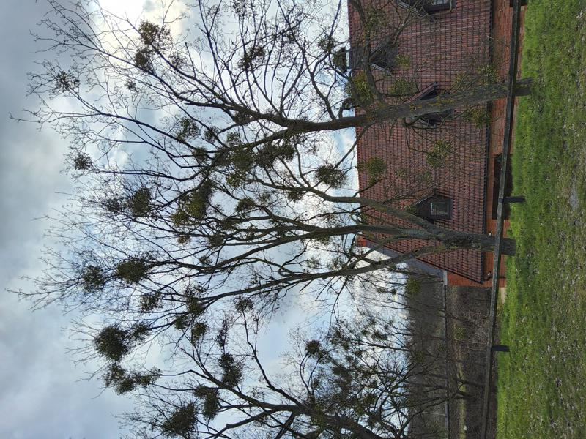 | 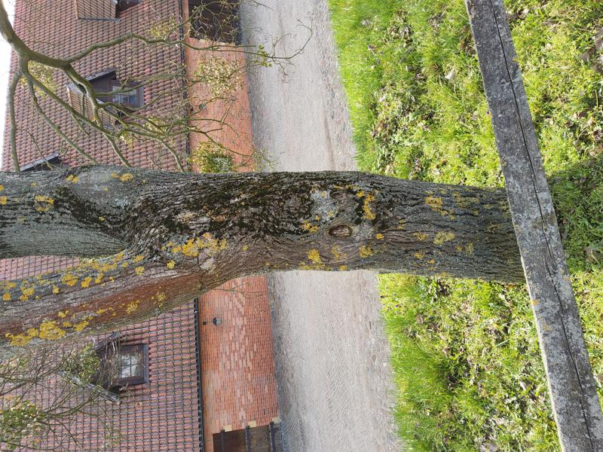
Foto 2023 (6. 4., 10-26-57) | Foto 2023 (6. 4., 10-27-44)
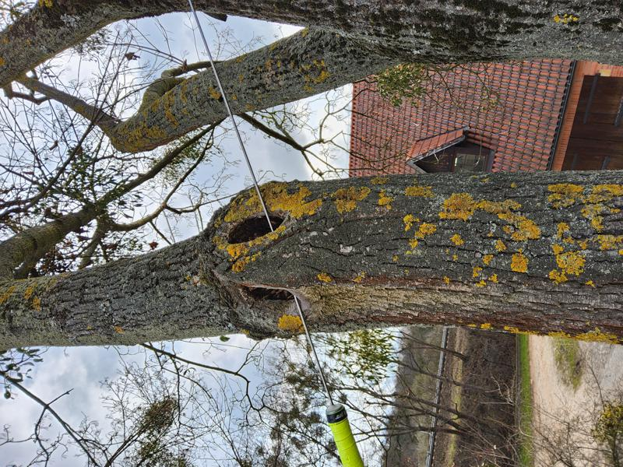 | 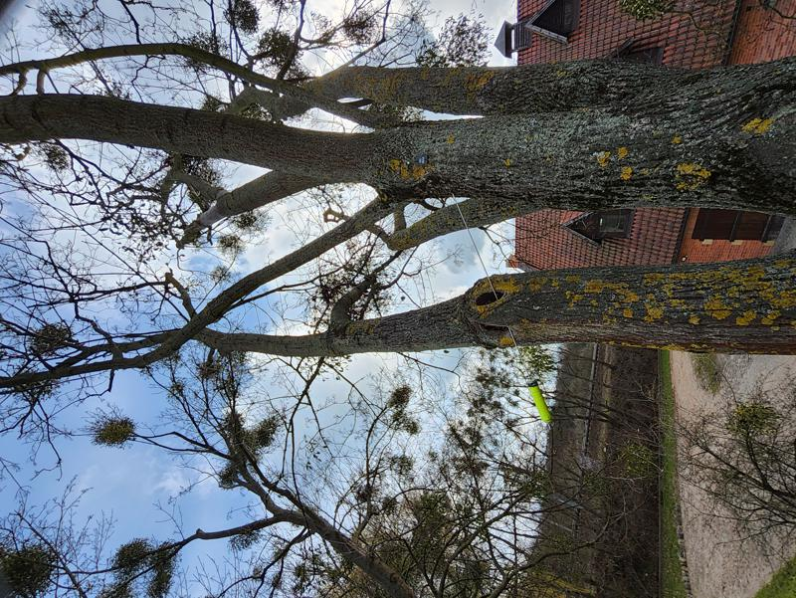
Foto 2023 (6. 4., 10-28-26) | Foto 2023 (6. 4., 10-29-55)
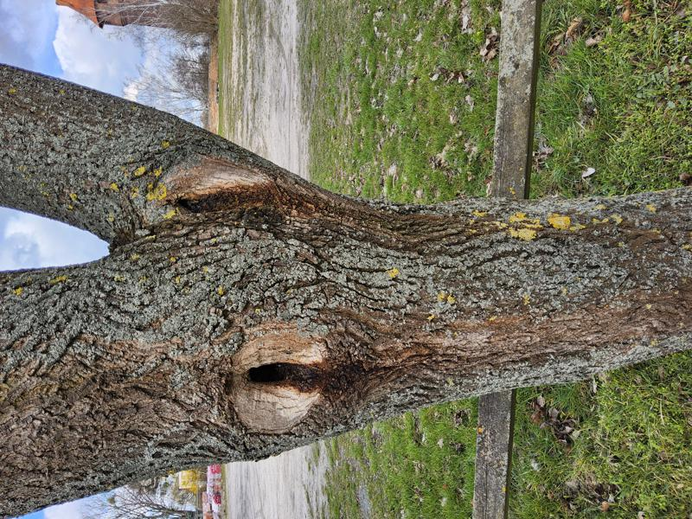 | 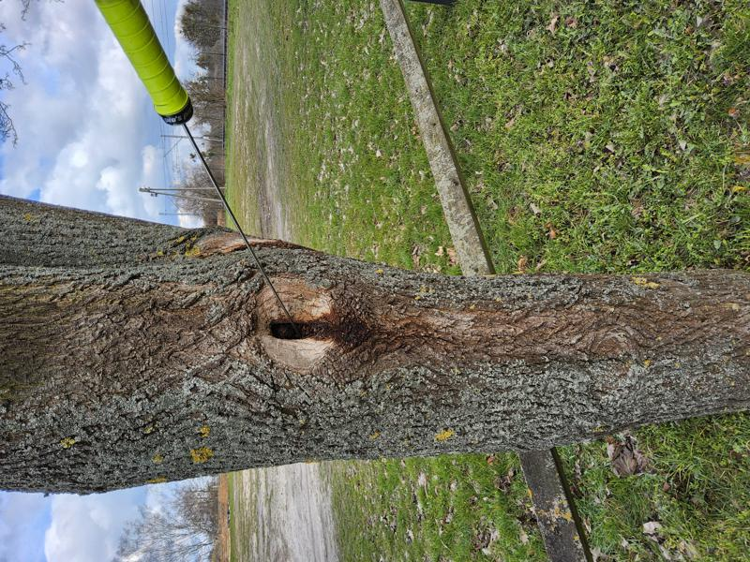
Foto 2023 (6. 4., 10-30-7) | Foto 2023 (6. 4., 10-30-33)
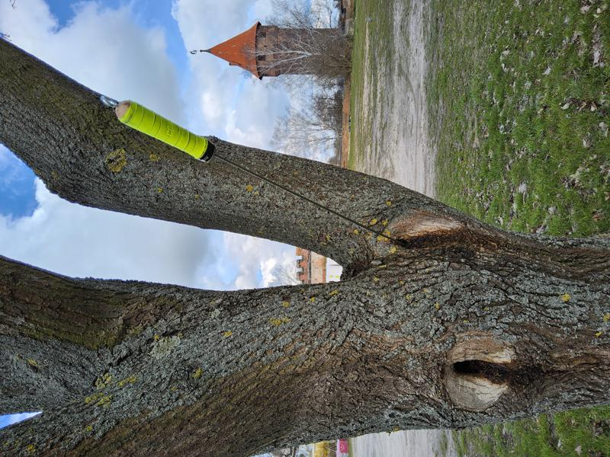 | 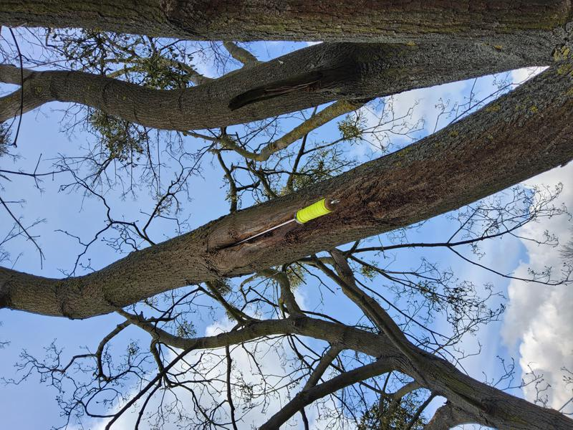
Foto 2023 (6. 4., 10-44-1)
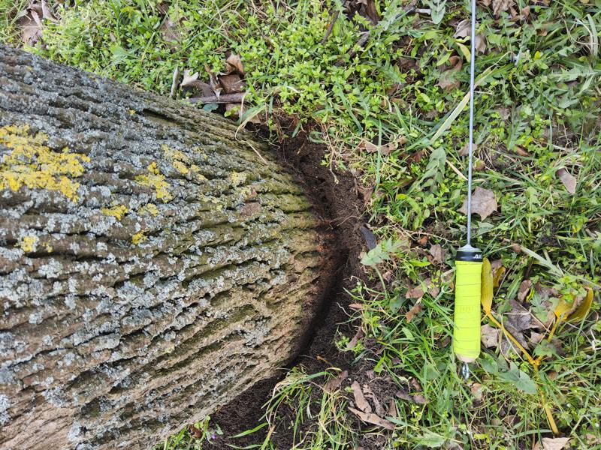

Mapa
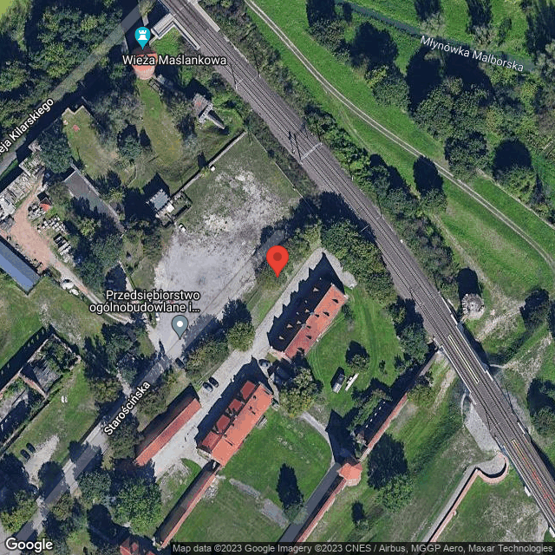

Informacje o drzewie

Podstawowe informacje
Projekt: | MZM
Grupa obszarów: | Zamek Malbork
Obszar: | Zamek Niski
Numer w obszarze: | 22
Gatunek: | Acer platanoides (Klon zwyczajny)
Numer tagu: | 45
Długość geograficzna: | 19.03209485
Szerokość geograficzna: | 54.04250369
Data kontroli: | 4/6/2023

Link do mapy
http://maps.google.com/maps?ll=54.04250369,19.03209485&amp;z=20&amp;q=54.04250369,19.03209485

Dendrometria
Wysokość | 10.0 m
Wysokość nasady korony | 2.0 m
Średnica korony | 9.0 m
Średnica pnia | 46 cm
Obwód pnia | 144 cm

Oceny
Witalność | 4 - 4 - drzewo o zamierających fragmentach korony bądź obumierające
Stabilność | 3 - osłabiona
Kondycja | 3 - osłabiona
Wartość krajobrazowa | 3 - Kategoria B - drzewo umiarkowanej wartości z szacowaną pozostałą długością życia co najmniej 3-10 lat
Wartość estetyczna | 2 - Część alei/ zadrzewienia liniowego
Klasa wiekowa | 3 - Drzewo dojrzewające (dojrzewanie)
Perspektywa | b - Krótkoterminowa
Ogólna kondycja | 2 - Młode lub dojrzałe drzewo; korona nie koliduje ze skrajnią
Notatka | Gruz oraz zanieczyszczenia w glebie, prawdopodobne inne większe ograniczenia rozwoju systemu korzeniowego (wystające z gruntu blisko pnia pręty zbrojeniowe). Na pniu od gruntu do wysokości 1,2 m duża rana po wyłamaniu konkurencyjnego przewodnika, krawędzie ubytku wzmocnione tkanką przyranną. Na pniu i w koronie miejsca po wyłamywaniu się przewodników oraz konarów, Susz w koronie. Jemioła w koronie. Wyłamana część korony. Rozkład w pniu. Rozkład w podstawie pnia.

Pielęgnacja
Technologie | S-RB - Drzewa - cięcia sanitarne
Pilność | 1 - Pilna interwencja
Stan | planowane
Technologie | PB-JO - Usuwanie jemioły
Pilność | 1 - Pilna interwencja
Stan | planowane
Notatka | usunięcie krzewów jemioły oraz cieniowanie na odległości 40 cm od miejsca nasady krzewu. usunięcie pędów dopuszczalne jedynie w przypadku cięcia do 2 cm średnicy
Technologie | S-TVV - Drzewa - szczegółowa inspekcja z poziomu gruntu
Pilność | 1 - Pilna interwencja
Częstotliwość | 1
Stan | planowane
Technologie | PB-OS - Poprawa warunków siedliskowych
Pilność | 2 - Mniej pilna interwencja
Stan | planowane
Notatka | usunięcie ręczne warstwy 10 cm (lub płycej gdy widoczne korzenie) gleby w obrębie rzutu korony, mulczowanie w rzucie korony,

Zdjęcia
Foto 2023 (6. 4., 10-52-52) | Foto 2023 (6. 4., 10-54-21)
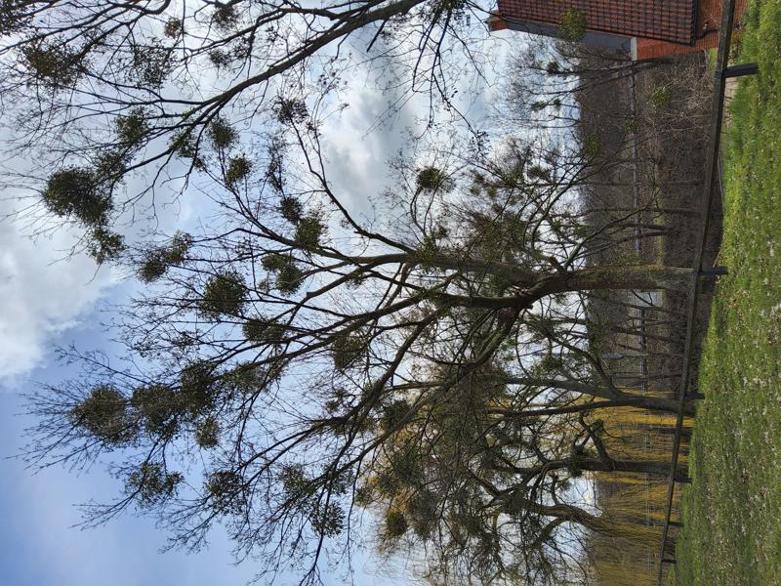 | 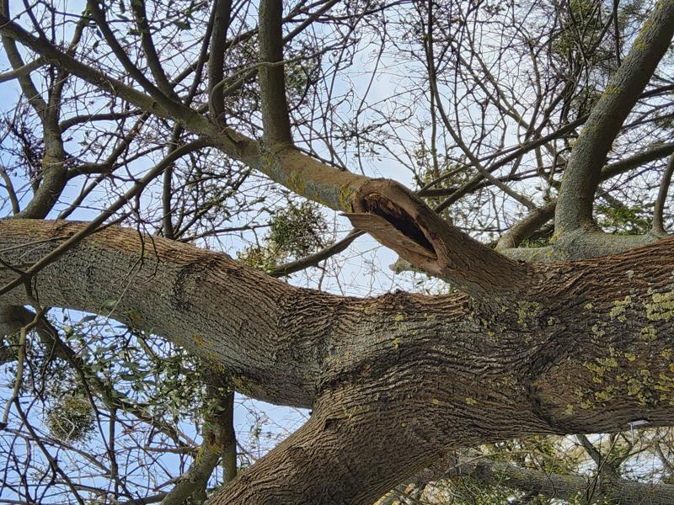
Foto 2023 (6. 4., 10-54-41) | Foto 2023 (6. 4., 10-54-55)
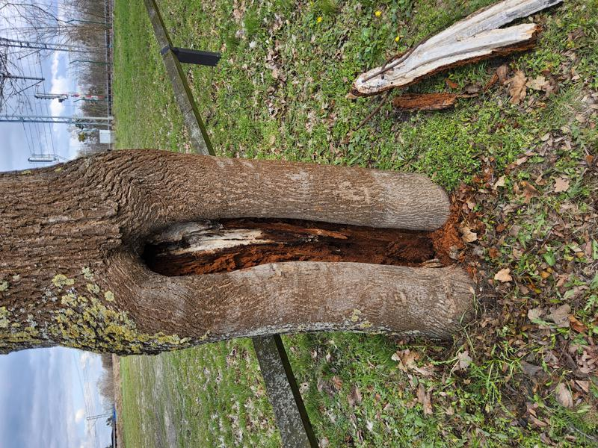 | 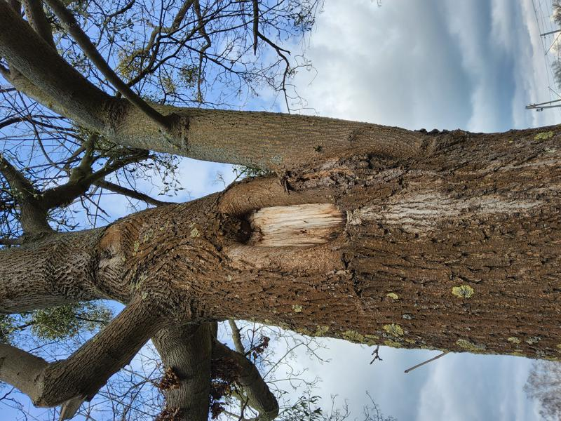
Foto 2023 (6. 4., 10-57-13)
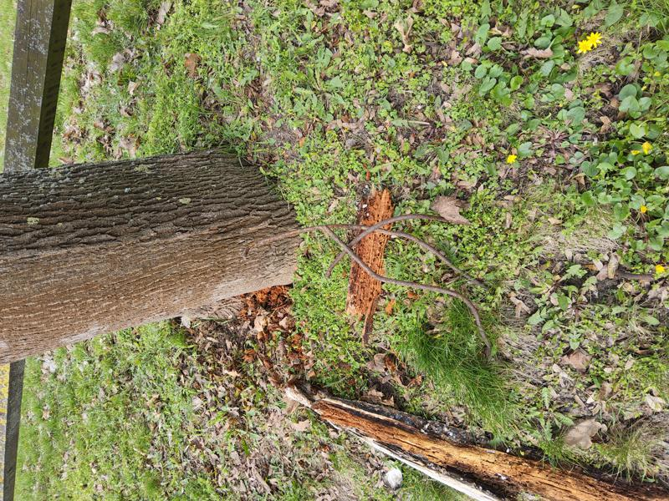

Mapa
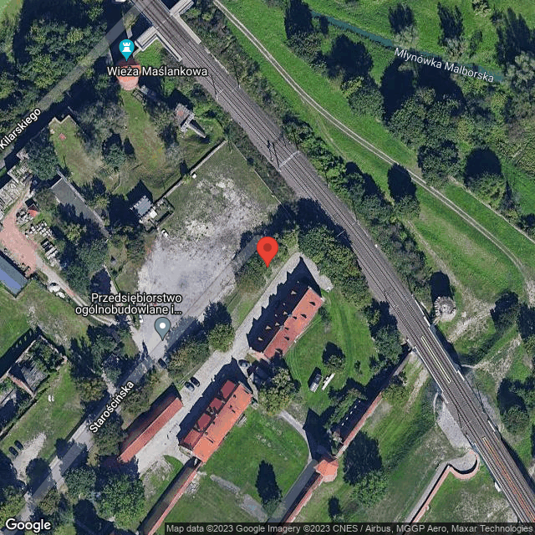

Informacje o drzewie

Podstawowe informacje
Projekt: | MZM
Grupa obszarów: | Zamek Malbork
Obszar: | Zamek Niski
Numer w obszarze: | 25
Gatunek: | Tilia cordata (Lipa drobnolistna)
Numer tagu: | 74
Długość geograficzna: | 19.03121039
Szerokość geograficzna: | 54.04261512
Data kontroli: | 4/6/2023

Link do mapy
http://maps.google.com/maps?ll=54.04261512,19.03121039&amp;z=20&amp;q=54.04261512,19.03121039

Dendrometria
Wysokość | 12.0 m
Wysokość nasady korony | 3.0 m
Średnica korony | 8.0 m
Średnica pnia | 72 cm
Obwód pnia | 226 cm

Oceny
Witalność | 2 - drzewo o lekko zahamowanym przyroście pędów
Stabilność | 2 - dobra
Kondycja | 3 - osłabiona
Wartość krajobrazowa | 3 - Kategoria B - drzewo umiarkowanej wartości z szacowaną pozostałą długością życia co najmniej 3-10 lat
Wartość estetyczna | 3 - Część zadrzewienia - odpowiednia do kompozycji
Klasa wiekowa | 4 - Drzewo dojrzałe (dojrzałość)
Perspektywa | a - Długoterminowa
Ogólna kondycja | 2 - Młode lub dojrzałe drzewo; korona nie koliduje ze skrajnią
Notatka | Korona w przeszłości ogławiana. Gniazda ptaków w koronie. Rozkład w pniu. Dziuple w pniu. Duże rany po cięciach w koronie. Uszkodzenia poprzez źle wykonane cięcia. Dziuple w głównych konarach. Jemioła w koronie. Bluszcz zwyczajny wspinający się na pień do wysokości 4 m

Pielęgnacja
Technologie | S-TVV - Drzewa - szczegółowa inspekcja z poziomu gruntu
Pilność | 1 - Pilna interwencja
Częstotliwość | 2
Stan | planowane
Technologie | PB-JO - Usuwanie jemioły
Pilność | 1 - Pilna interwencja
Stan | planowane
Notatka | usunięcie krzewów jemioły oraz cieniowanie na odległości 40 cm od miejsca nasady krzewu. usunięcie pędów dopuszczalne jedynie w przypadku cięcia do 2 cm średnicy
Technologie | S-OV - Drzewa - usuwanie odrostów
Pilność | 1 - Pilna interwencja
Stan | planowane
Notatka | usuwanie odrostów lipowych z podstawy pnia

Zdjęcia
Foto 2023 (6. 4., 11-41-17) | Foto 2023 (6. 4., 11-41-37)
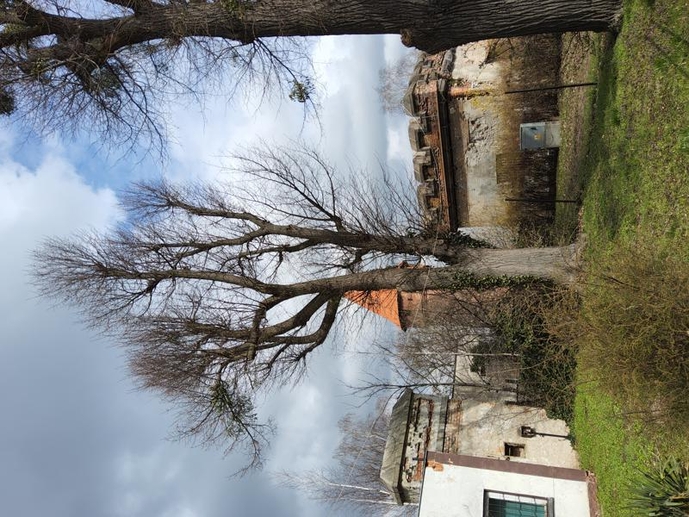 | 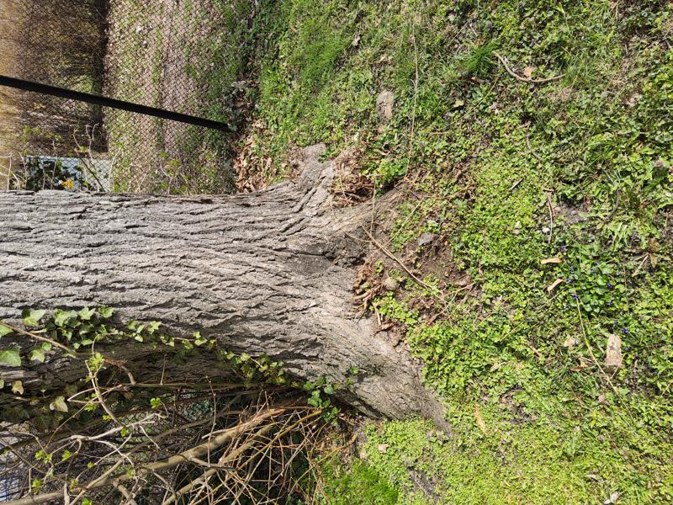
Foto 2023 (6. 4., 11-41-46) | Foto 2023 (6. 4., 11-41-56)
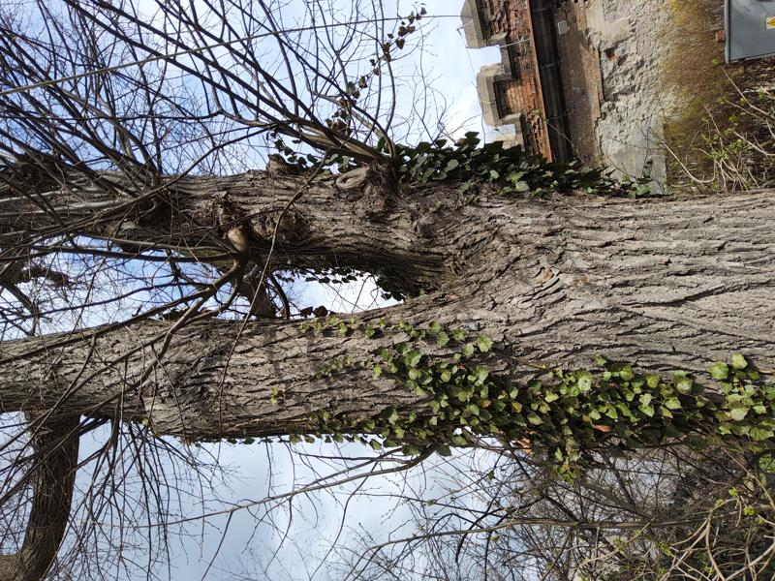 | 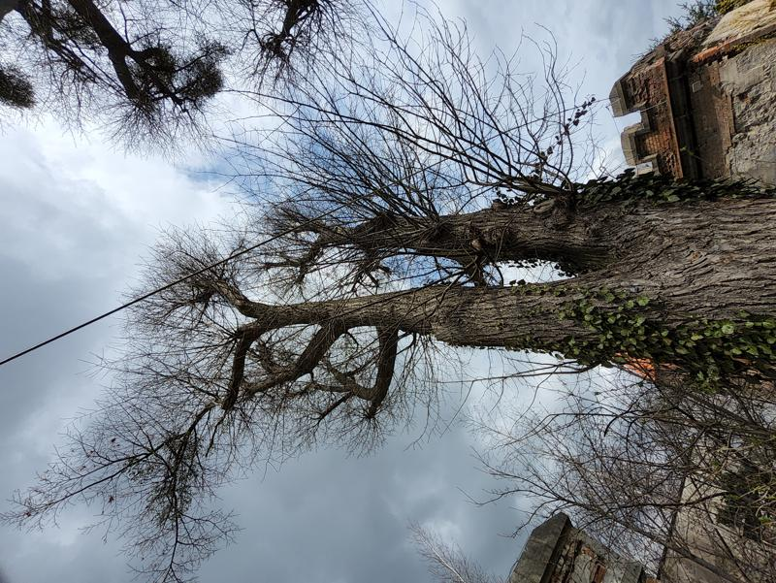
Foto 2023 (6. 4., 11-42-20) | Foto 2023 (6. 4., 11-45-54)
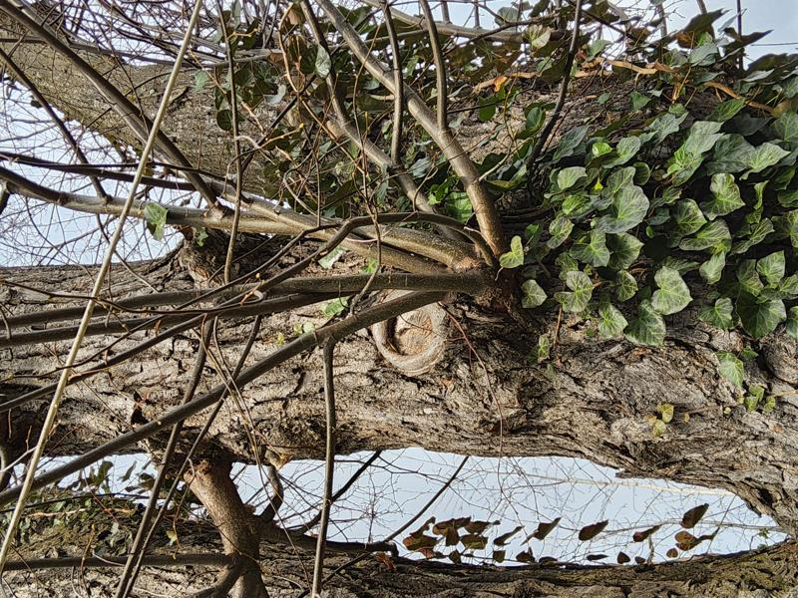 | 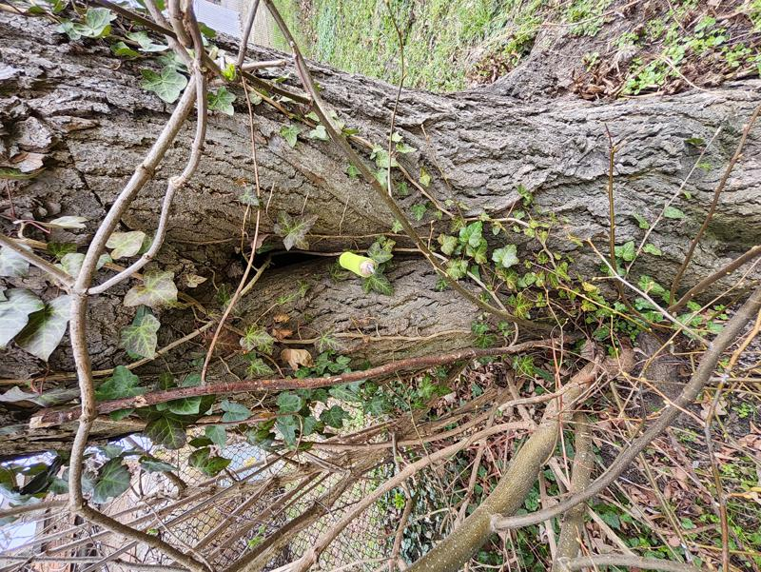

Mapa
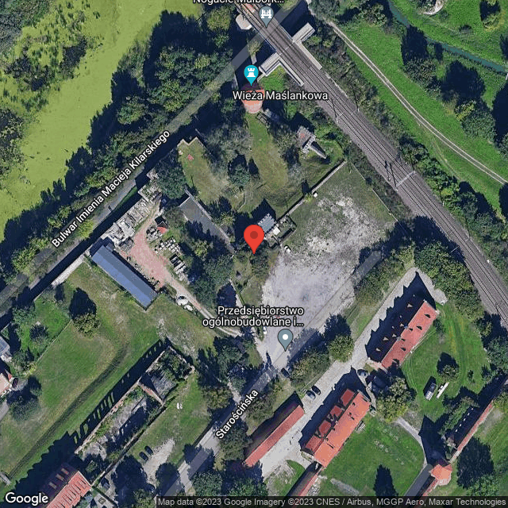

Informacje o drzewie

Podstawowe informacje
Projekt: | MZM
Grupa obszarów: | Zamek Malbork
Obszar: | Zamek Niski
Numer w obszarze: | 31
Gatunek: | Carpinus betulus (Grab pospolity, grab zwyczajny)
Numer tagu: | 122
Długość geograficzna: | 19.03091401
Szerokość geograficzna: | 54.04108129
Data kontroli: | 4/6/2023

Link do mapy
http://maps.google.com/maps?ll=54.04108129,19.03091401&amp;z=20&amp;q=54.04108129,19.03091401

Dendrometria
Wysokość | 7.0 m
Wysokość nasady korony | 1.0 m
Średnica korony | 5.0 m
Średnica pnia | 35 cm
Obwód pnia | 110 cm

Oceny
Witalność | 2 - drzewo o lekko zahamowanym przyroście pędów
Stabilność | 2 - dobra
Kondycja | 2 - dobra
Wartość krajobrazowa | 3 - Kategoria B - drzewo umiarkowanej wartości z szacowaną pozostałą długością życia co najmniej 3-10 lat
Wartość estetyczna | 3 - Część zadrzewienia - odpowiednia do kompozycji
Klasa wiekowa | 4 - Drzewo dojrzałe (dojrzałość)
Perspektywa | a - Długoterminowa
Ogólna kondycja | 2 - Młode lub dojrzałe drzewo; korona nie koliduje ze skrajnią
Notatka | Duże rany po cięciach w koronie. Duże rany po cięciach na pniu. Dziuple w nasadzie korony. Dziuple w pniu. Rozkład w pniu. Uszkodzenia poprzez źle wykonane cięcia. Asymetryczna korona. Dziuple w głównych konarach. Rozkład w głównych konarach.

Pielęgnacja
Technologie | S-TVV - Drzewa - szczegółowa inspekcja z poziomu gruntu
Pilność | 1 - Pilna interwencja
Częstotliwość | 2
Stan | planowane
Notatka | zwrócić szczególną uwagę na statykę w kontekście występowania stref rozkładu
Technologie | PB-OS - Poprawa warunków siedliskowych
Pilność | 2 - Mniej pilna interwencja
Stan | planowane
Notatka | mulczowanie w rzucie korony, płotek zapobiegający wydeptywaniu.

Zdjęcia
Foto 2023 (6. 4., 13-36-5) | Foto 2023 (6. 4., 13-36-54)
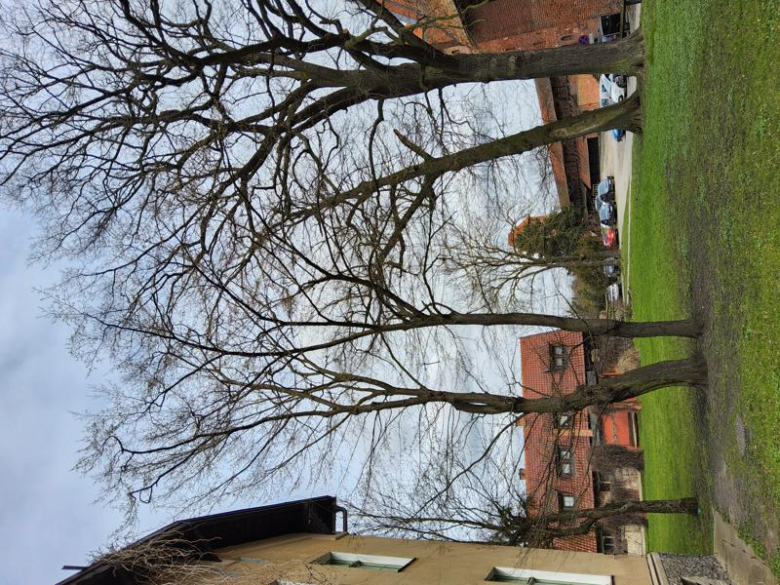 | 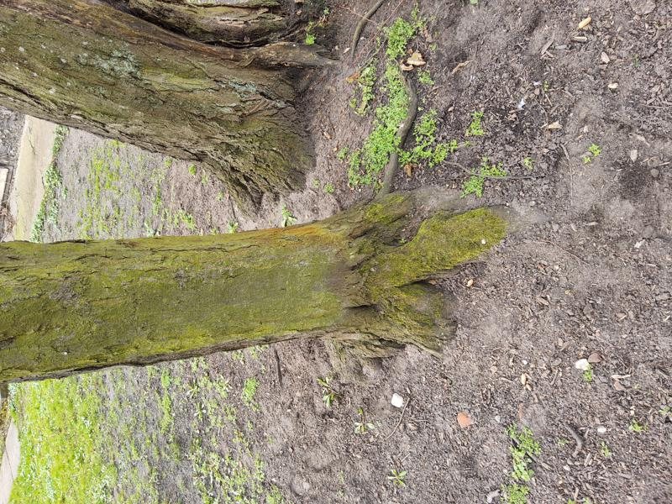
Foto 2023 (6. 4., 13-37-34) | Foto 2023 (6. 4., 13-38-5)
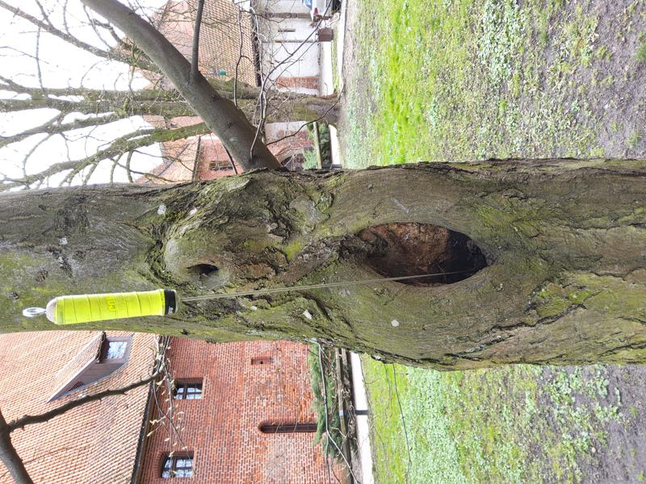 | 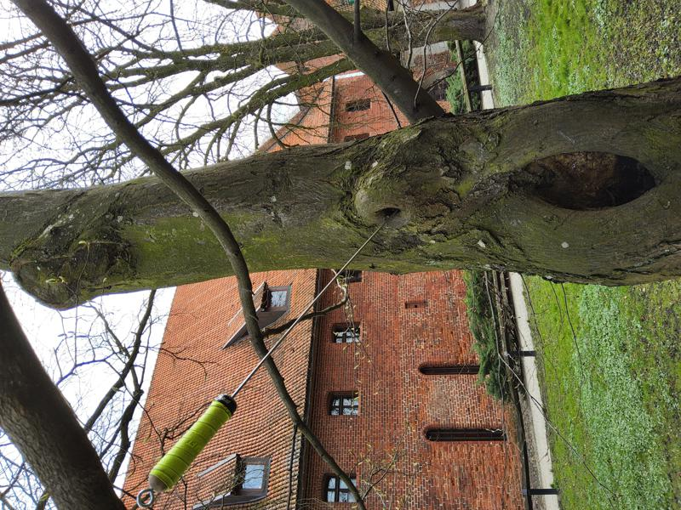
Foto 2023 (6. 4., 13-38-43) | Foto 2023 (6. 4., 13-39-5)
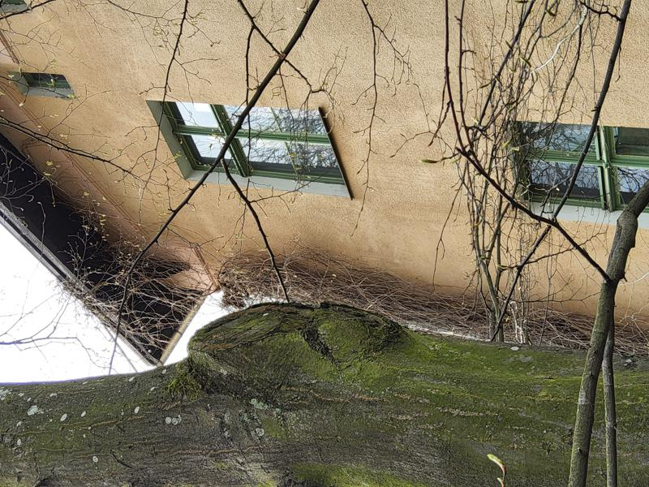 | 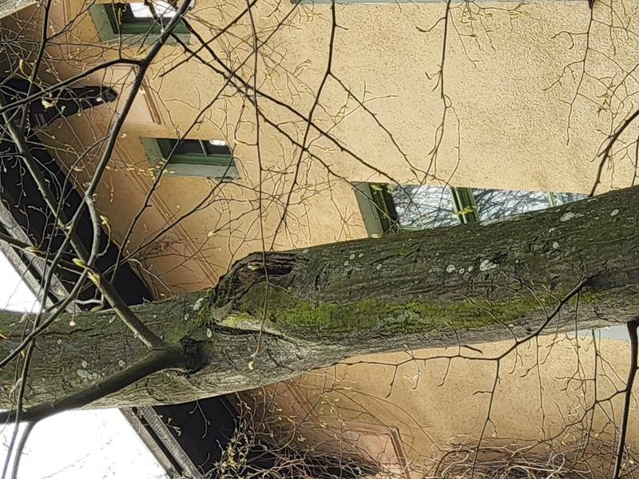

Mapa
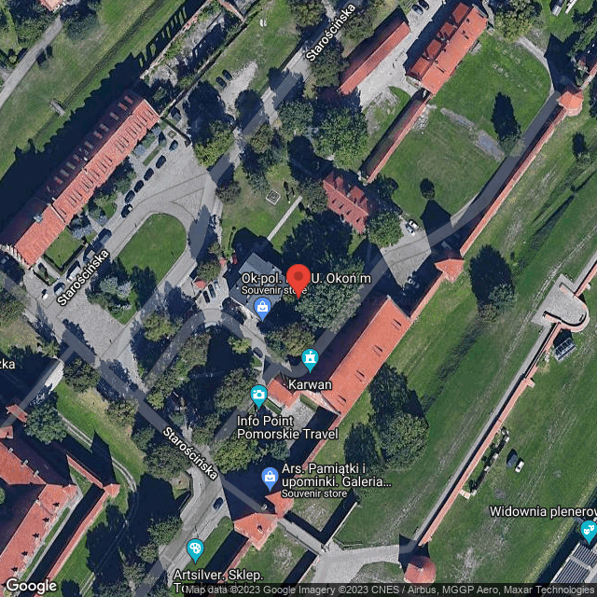

Informacje o drzewie

Podstawowe informacje
Projekt: | MZM
Grupa obszarów: | Zamek Malbork
Obszar: | Zamek Niski
Numer w obszarze: | 33
Gatunek: | Tilia platyphyllos (Lipa szerokolistna)
Numer tagu: | 136
Długość geograficzna: | 19.03054319
Szerokość geograficzna: | 54.04076038
Data kontroli: | 4/11/2023

Link do mapy
http://maps.google.com/maps?ll=54.04076038,19.03054319&amp;z=20&amp;q=54.04076038,19.03054319

Dendrometria
Wysokość | 18.0 m
Wysokość nasady korony | 4.0 m
Średnica korony | 17.0 m
Średnica pnia | 103 cm
Obwód pnia | 324 cm

Oceny
Witalność | 2 - drzewo o lekko zahamowanym przyroście pędów
Stabilność | 2 - dobra
Kondycja | 2 - dobra
Wartość krajobrazowa | 4 - Kategoria A - drzewo o wysokiej wartości z szacowaną pozostałą długością życia powyżej 10 lat
Wartość estetyczna | 0 - Ważne, soliterowe drzewo
Klasa wiekowa | 4 - Drzewo dojrzałe (dojrzałość)
Perspektywa | a - Długoterminowa
Ogólna kondycja | 3 - Młode lub dojrzałe drzewo; korona w skrajni drogi
Notatka | Pojedyncze krzewy jemioły w koronie. Zawieszone gałęzie/konary. Osłabione wiązanie w nasadzie korony (między głównymi przewodnikami). W koronie rany po usuwaniu konarów.

Pielęgnacja
Technologie | S-TVV - Drzewa - szczegółowa inspekcja z poziomu gruntu
Pilność | 1 - Pilna interwencja
Częstotliwość | 2
Stan | planowane
Notatka | szczególnie zwrócić uwagę na wiązanie między głównymi przewodnikami - czy nie pojawia się pęknięcie.
Technologie | PB-JO - Usuwanie jemioły
Pilność | 1 - Pilna interwencja
Stan | planowane
Notatka | usunięcie krzewów jemioły oraz cieniowanie na odległości 40 cm od miejsca nasady krzewu. usunięcie pędów dopuszczalne jedynie w przypadku cięcia do 2 cm średnicy
Technologie | S-RB - Drzewa - cięcia sanitarne
Pilność | 1 - Pilna interwencja
Stan | planowane
Notatka | usunięcie zawieszonej złamanej gałęzi

Zdjęcia
Foto 2023 (6. 4., 14-16-36) | Foto 2023 (6. 4., 14-21-45)
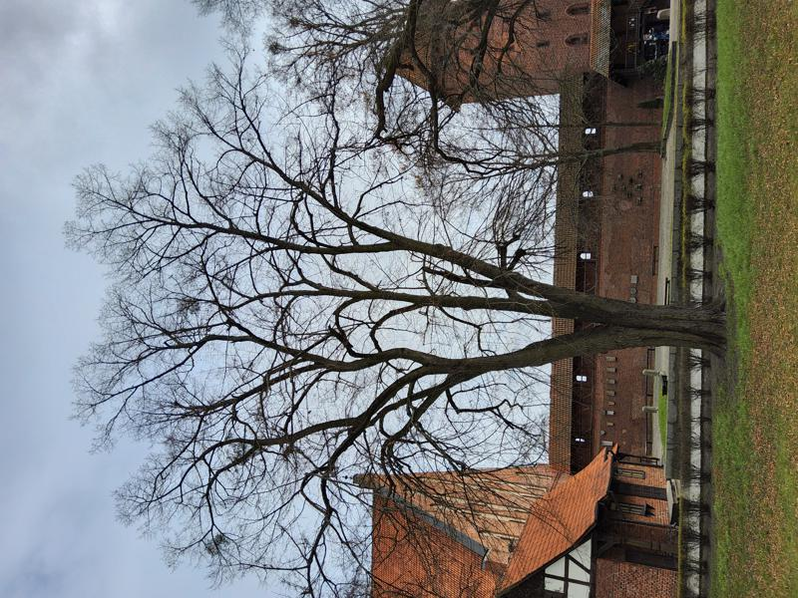 | 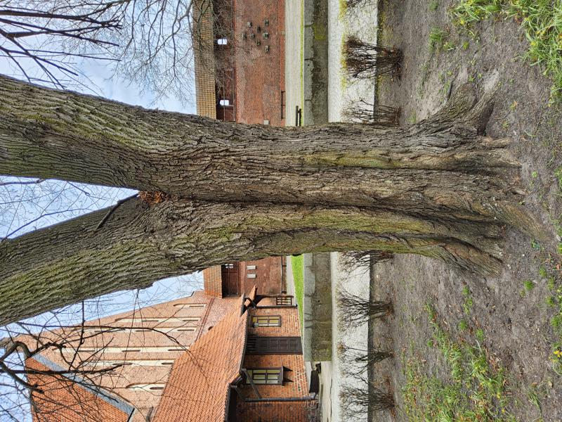
Foto 2023 (6. 4., 14-22-4) | Foto 2023 (6. 4., 14-23-34)
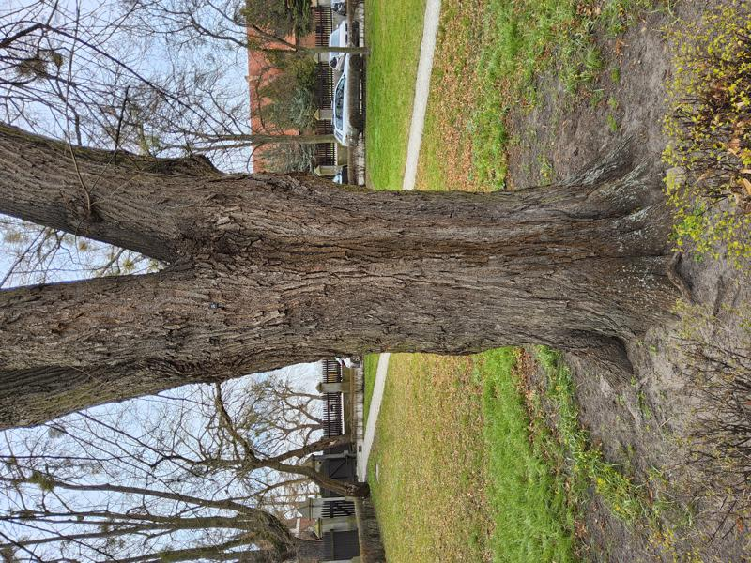 | 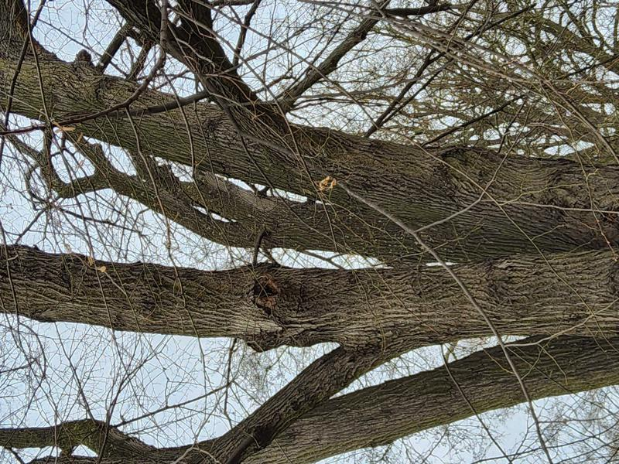

Mapa
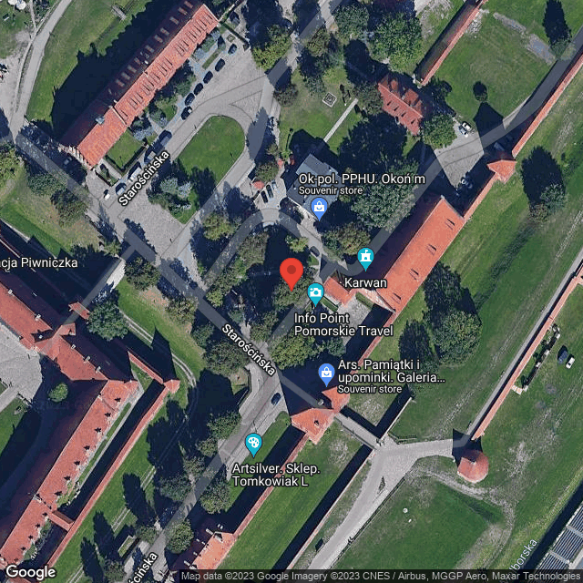

Informacje o drzewie

Podstawowe informacje
Projekt: | MZM
Grupa obszarów: | Zamek Malbork
Obszar: | Zamek Niski
Numer w obszarze: | 36
Gatunek: | Tilia platyphyllos (Lipa szerokolistna)
Numer tagu: | 144
Długość geograficzna: | 19.03024580
Szerokość geograficzna: | 54.04073144
Data kontroli: | 4/11/2023

Link do mapy
http://maps.google.com/maps?ll=54.04073144,19.03024580&amp;z=20&amp;q=54.04073144,19.03024580

Dendrometria
Wysokość | 6.0 m
Wysokość nasady korony | 2.0 m
Średnica korony | 4.0 m
Średnica pnia | 12 cm
Obwód pnia | 38 cm

Oceny
Witalność | 1 - drzewo w fazie silnego przyrostu pędów na długość
Stabilność | 1 - od doskonałej do dobrej
Kondycja | 1 - bardzo dobra
Wartość krajobrazowa | 3 - Kategoria B - drzewo umiarkowanej wartości z szacowaną pozostałą długością życia co najmniej 3-10 lat
Wartość estetyczna | 3 - Część zadrzewienia - odpowiednia do kompozycji
Klasa wiekowa | 2 - młode w fazie dynamicznego wzrostu
Perspektywa | a - Długoterminowa
Ogólna kondycja | 2 - Młode lub dojrzałe drzewo; korona nie koliduje ze skrajnią
Notatka | Podniesiony grunt.

Pielęgnacja
Technologie | S-TVV - Drzewa - szczegółowa inspekcja z poziomu gruntu
Pilność | 1 - Pilna interwencja
Częstotliwość | 3
Stan | planowane

Zdjęcia
Foto 2023 (11. 4., 10-41-51) | Foto 2023 (11. 4., 10-44-4)
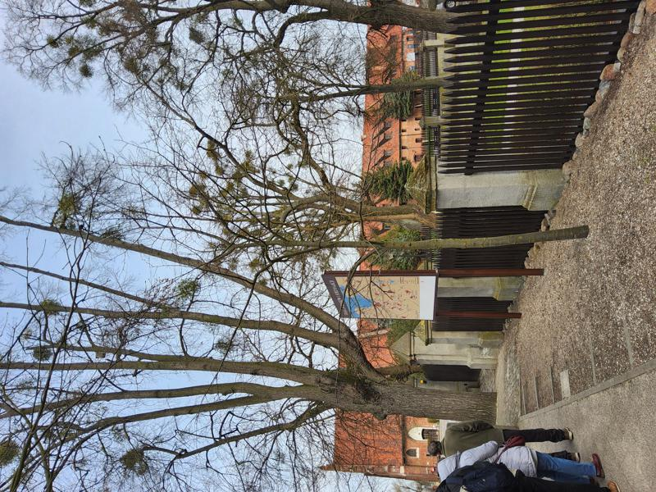 | 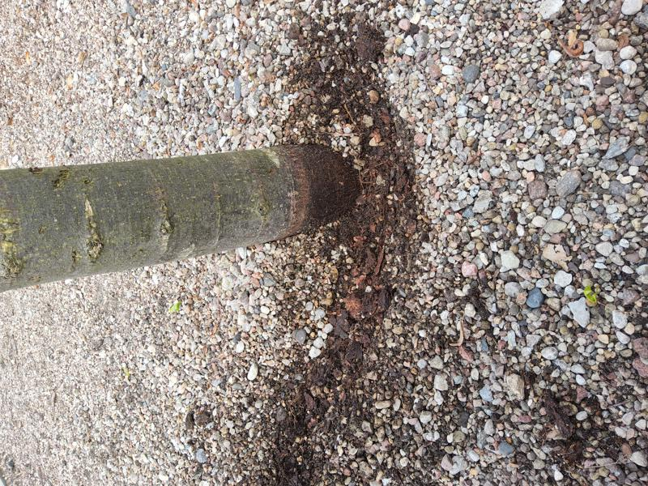

Mapa
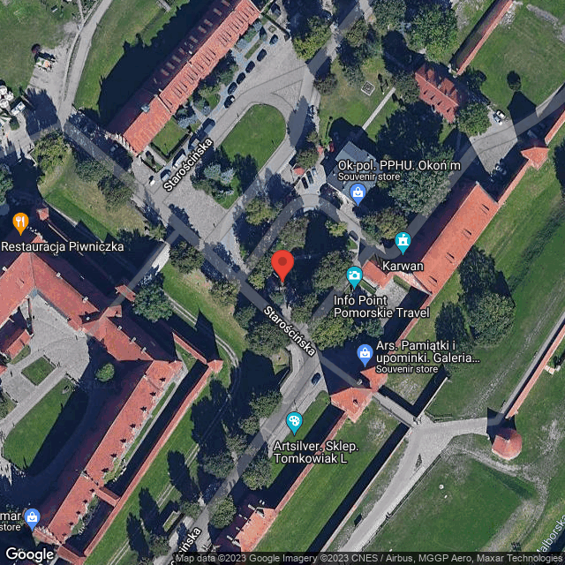

Informacje o drzewie

Podstawowe informacje
Projekt: | MZM
Grupa obszarów: | Zamek Malbork
Obszar: | Zamek Niski
Numer w obszarze: | 40
Gatunek: | Tilia platyphyllos (Lipa szerokolistna)
Numer tagu: | 148
Długość geograficzna: | 19.03052576
Szerokość geograficzna: | 54.04055937
Data kontroli: | 4/11/2023

Link do mapy
http://maps.google.com/maps?ll=54.04055937,19.03052576&amp;z=20&amp;q=54.04055937,19.03052576

Dendrometria
Wysokość | 18.0 m
Wysokość nasady korony | 5.0 m
Średnica korony | 18.0 m
Średnica pnia | 80 cm
Obwód pnia | 251 cm

Oceny
Witalność | 3 - drzewo o wyraźnie zahamowanym przyroście wszystkich pędów (występują tylko krótkopędy)
Stabilność | 3 - osłabiona
Kondycja | 2 - dobra
Wartość krajobrazowa | 4 - Kategoria A - drzewo o wysokiej wartości z szacowaną pozostałą długością życia powyżej 10 lat
Wartość estetyczna | 3 - Część zadrzewienia - odpowiednia do kompozycji
Klasa wiekowa | 4 - Drzewo dojrzałe (dojrzałość)
Perspektywa | a - Długoterminowa
Ogólna kondycja | 2 - Młode lub dojrzałe drzewo; korona nie koliduje ze skrajnią
Notatka | Ograniczenie rozwoju korzeni w związku z utwardzeniem, Na konarze wybiegającym ponad drogę pionowy pęd o charakterze rejteratu, Nieliczna jemioła w koronie. Zawieszone gałęzie/konary.

Pielęgnacja
Technologie | S-TVV - Drzewa - szczegółowa inspekcja z poziomu gruntu
Pilność | 1 - Pilna interwencja
Częstotliwość | 2
Stan | planowane
Technologie | S-RTPP - Drzewa - cięcie głowiące
Pilność | 2 - Mniej pilna interwencja
Stan | planowane
Notatka | ogłowienie pędu oraz charakterze reiteratu na konarze wybiegającym ponad drogę dojazdową do karwanu
Technologie | PB-OS - Poprawa warunków siedliskowych
Pilność | 2 - Mniej pilna interwencja
Stan | planowane
Notatka | jeśli to możliwe usunięcie utwardzeń w buforze 3 m od pnia, mulczowanie w rzucie korony, płotek zapobiegający wydeptywaniu
Technologie | PB-JO - Usuwanie jemioły
Pilność | 1 - Pilna interwencja
Stan | planowane
Notatka | usunięcie krzewów jemioły oraz cieniowanie na odległości 40 cm od miejsca nasady krzewu. usunięcie pędów dopuszczalne jedynie w przypadku cięcia do 2 cm średnicy
Technologie | S-RB - Drzewa - cięcia sanitarne
Pilność | 0 - Realizuj natychmiast, niebezpieczeństwo ze zwłoki.
Stan | planowane
Notatka | usunięcie zawieszonego konaru

Zdjęcia
Foto 2023 (11. 4., 11-28-56) | Foto 2023 (11. 4., 11-31-18)
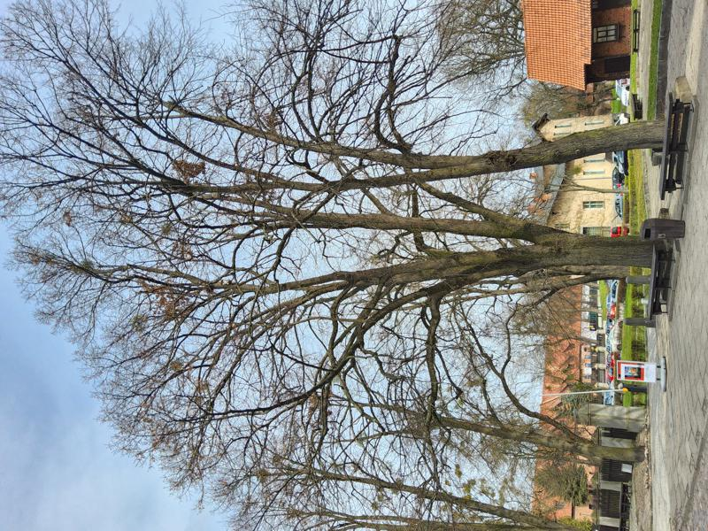 | 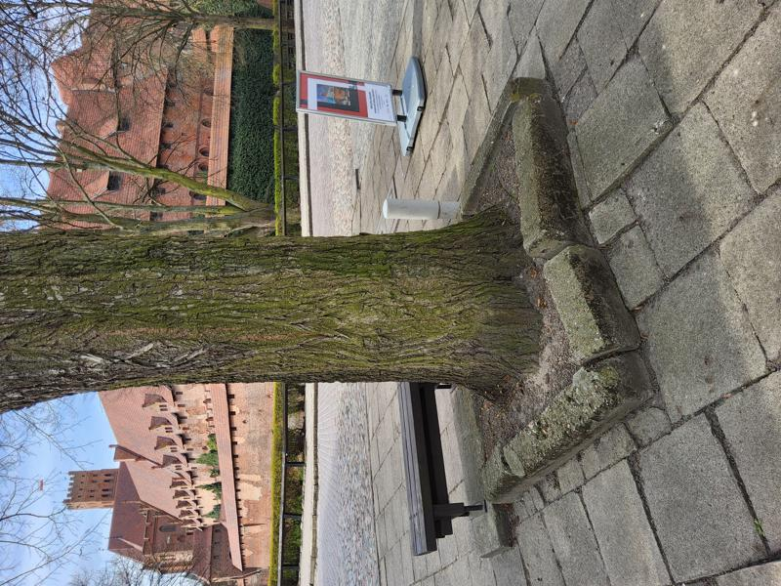
Foto 2023 (11. 4., 11-31-29) | Foto 2023 (11. 4., 11-31-42)
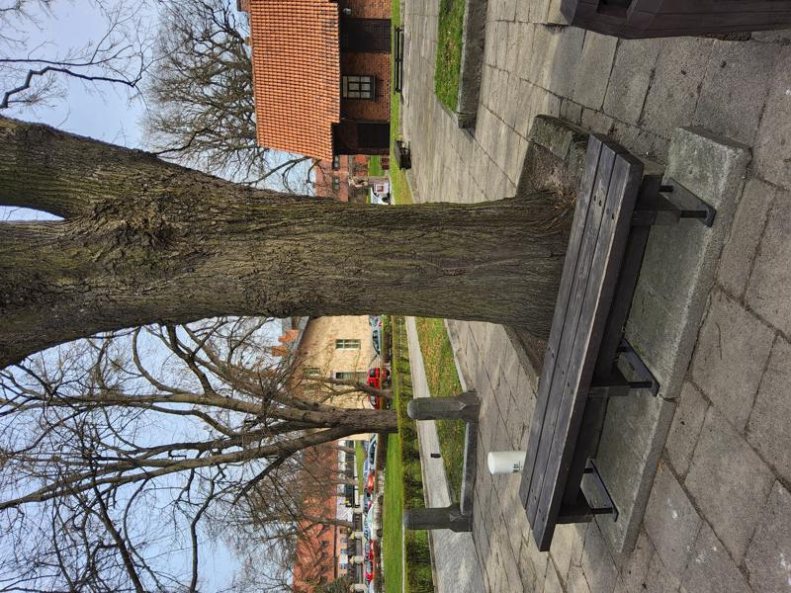 | 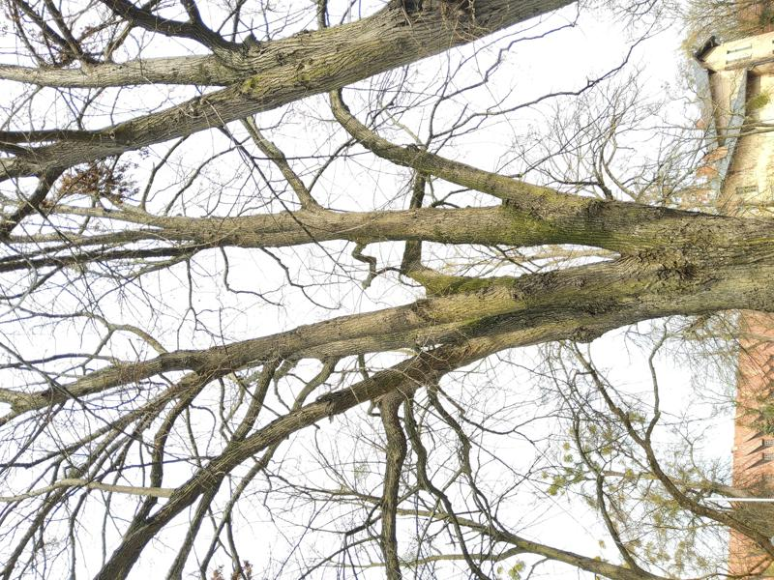

Mapa
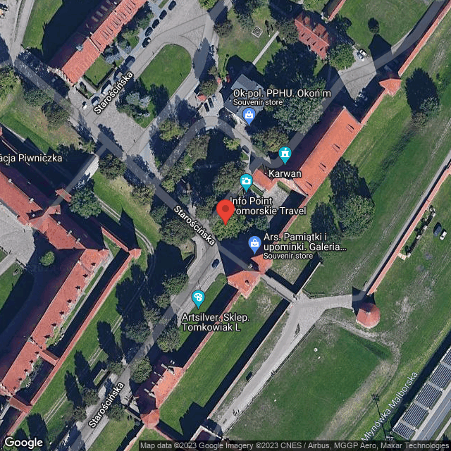

Informacje o drzewie

Podstawowe informacje
Projekt: | MZM
Grupa obszarów: | Zamek Malbork
Obszar: | Zamek Niski
Numer w obszarze: | 41
Gatunek: | Tilia platyphyllos (Lipa szerokolistna)
Numer tagu: | 149
Długość geograficzna: | 19.03056901
Szerokość geograficzna: | 54.04054027
Data kontroli: | 4/11/2023

Link do mapy
http://maps.google.com/maps?ll=54.04054027,19.03056901&amp;z=20&amp;q=54.04054027,19.03056901

Dendrometria
Wysokość | 18.0 m
Wysokość nasady korony | 5.0 m
Średnica korony | 7.0 m
Średnica pnia | 51 cm
Obwód pnia | 160 cm

Oceny
Witalność | 3 - drzewo o wyraźnie zahamowanym przyroście wszystkich pędów (występują tylko krótkopędy)
Stabilność | 3 - osłabiona
Kondycja | 2 - dobra
Wartość krajobrazowa | 4 - Kategoria A - drzewo o wysokiej wartości z szacowaną pozostałą długością życia powyżej 10 lat
Wartość estetyczna | 3 - Część zadrzewienia - odpowiednia do kompozycji
Klasa wiekowa | 4 - Drzewo dojrzałe (dojrzałość)
Perspektywa | a - Długoterminowa
Ogólna kondycja | 2 - Młode lub dojrzałe drzewo; korona nie koliduje ze skrajnią
Notatka | Ograniczenia rozwoju korzeni w związku z utwardzeniami.  Asymetryczna korona. Gałąź zawieszona w koronie.

Pielęgnacja
Technologie | S-TVV - Drzewa - szczegółowa inspekcja z poziomu gruntu
Pilność | 1 - Pilna interwencja
Częstotliwość | 2
Stan | planowane
Technologie | PB-OS - Poprawa warunków siedliskowych
Pilność | 2 - Mniej pilna interwencja
Stan | planowane
Notatka | jeśli to możliwe usunięcie utwardzeń w buforze 3 m od pnia, mulczowanie w rzucie korony, płotek zapobiegający wydeptywaniu
Technologie | S-RB - Drzewa - cięcia sanitarne
Pilność | 0 - Realizuj natychmiast, niebezpieczeństwo ze zwłoki.
Stan | planowane
Notatka | usunięcie zawieszonego kanaru

Zdjęcia
Foto 2023 (11. 4., 11-43-34) | Foto 2023 (11. 4., 11-46-1)
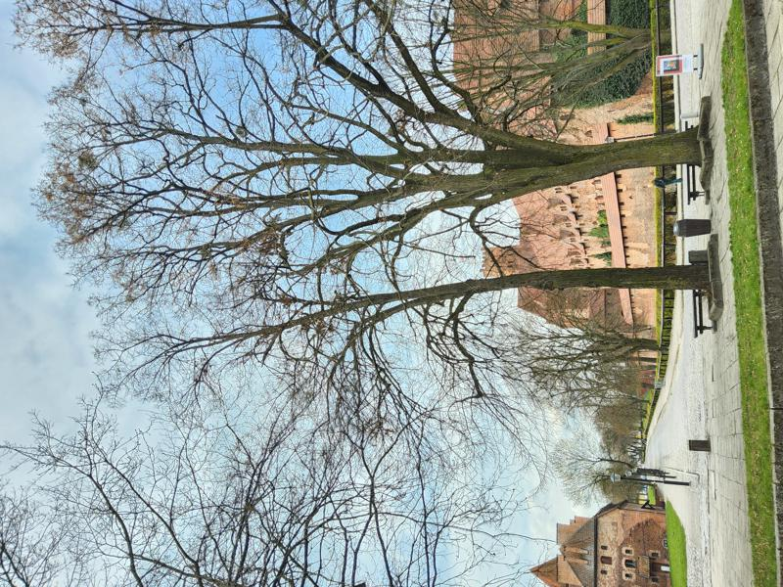 | 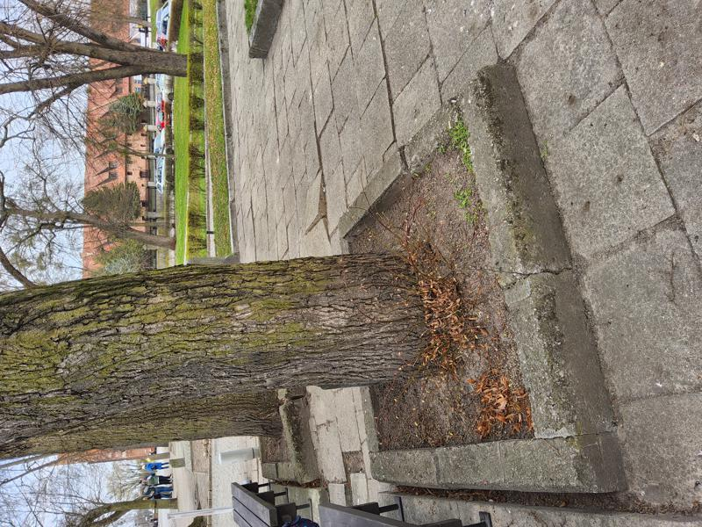
Foto 2023 (11. 4., 11-46-43) | Foto 2023 (11. 4., 11-52-0)
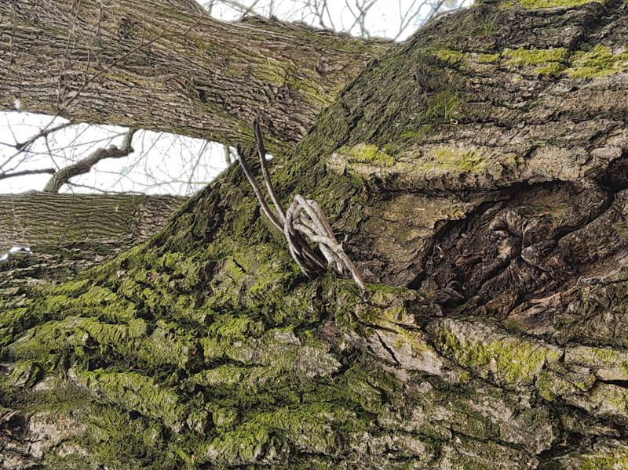 | 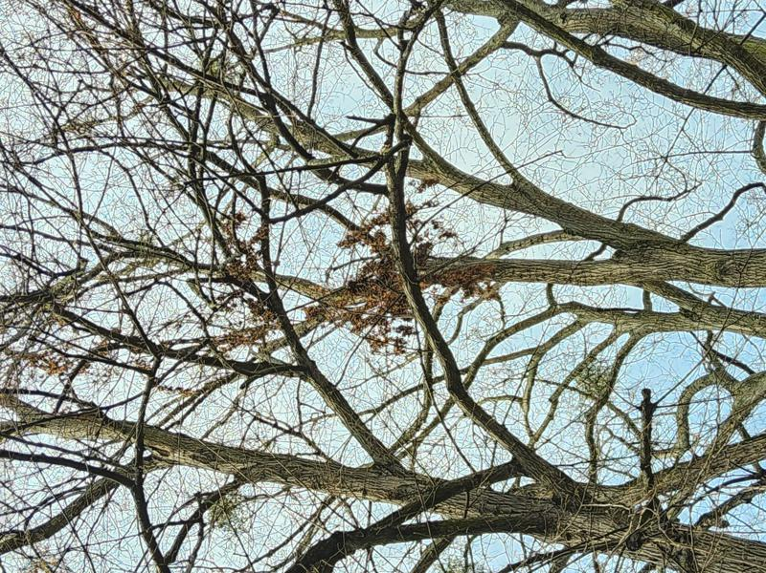

Mapa
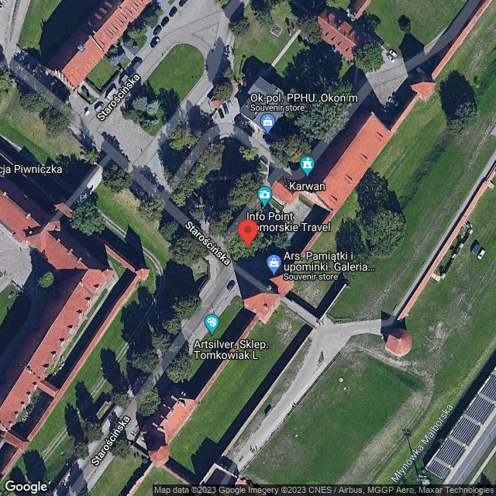

Informacje o drzewie

Podstawowe informacje
Projekt: | MZM
Grupa obszarów: | Zamek Malbork
Obszar: | Zamek Niski
Numer w obszarze: | 43
Gatunek: | Quercus robur
Numer tagu: | 150
Długość geograficzna: | 19.03077219
Szerokość geograficzna: | 54.04056645
Data kontroli: | 4/11/2023

Link do mapy
http://maps.google.com/maps?ll=54.04056645,19.03077219&amp;z=20&amp;q=54.04056645,19.03077219

Dendrometria
Wysokość | 15.0 m
Wysokość nasady korony | 4.0 m
Średnica korony | 5.0 m
Średnica pnia | 25 cm
Obwód pnia | 79 cm

Oceny
Witalność | 1 - drzewo w fazie silnego przyrostu pędów na długość
Stabilność | 1 - od doskonałej do dobrej
Kondycja | 1 - bardzo dobra
Wartość krajobrazowa | 3 - Kategoria B - drzewo umiarkowanej wartości z szacowaną pozostałą długością życia co najmniej 3-10 lat
Wartość estetyczna | 4 - Część zadrzewienia - nieodpowiednia do kompozycji
Klasa wiekowa | 3 - Drzewo dojrzewające (dojrzewanie)
Perspektywa | a - Długoterminowa
Ogólna kondycja | 2 - Młode lub dojrzałe drzewo; korona nie koliduje ze skrajnią
Notatka | Ograniczenie rozwoju korzeni w związku z utwardzeniem. Asymetryczna korona.

Pielęgnacja
Technologie | S-TVV - Drzewa - szczegółowa inspekcja z poziomu gruntu
Pilność | 1 - Pilna interwencja
Częstotliwość | 3
Stan | planowane
Technologie | PB-OS - Poprawa warunków siedliskowych
Pilność | 2 - Mniej pilna interwencja
Stan | planowane
Notatka | jeśli to możliwe usunięcie utwardzeń w buforze 3 m od pnia, mulczowanie w rzucie korony, płotek zapobiegający wydeptywaniu

Zdjęcia
Foto 2023 (11. 4., 12-18-17) | Foto 2023 (11. 4., 12-18-45)
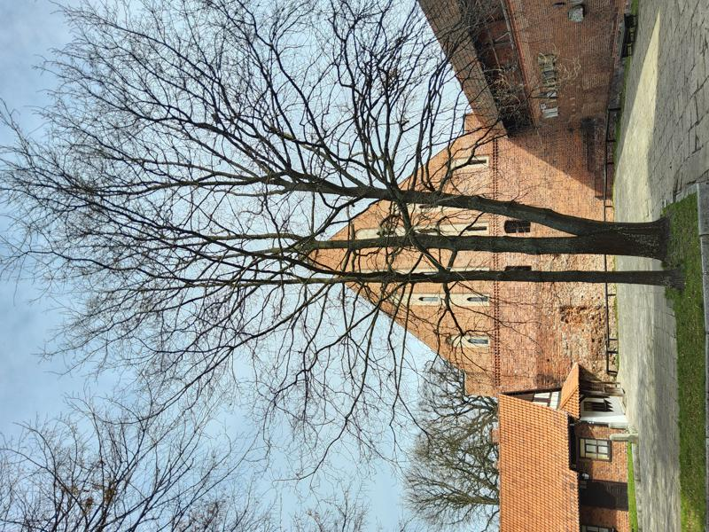 | 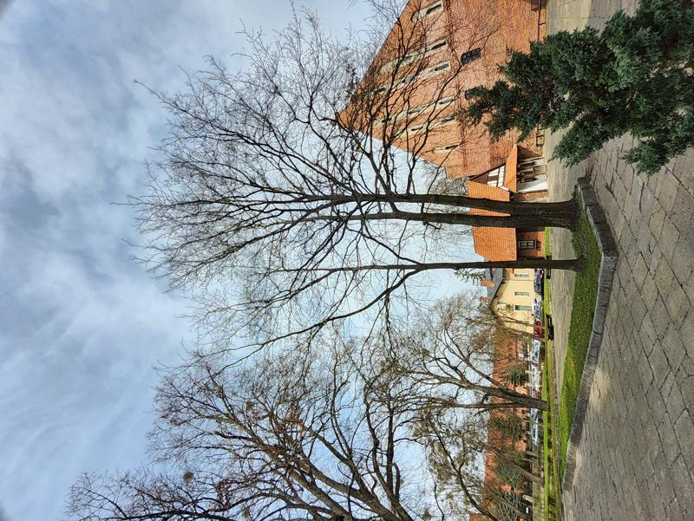

Mapa
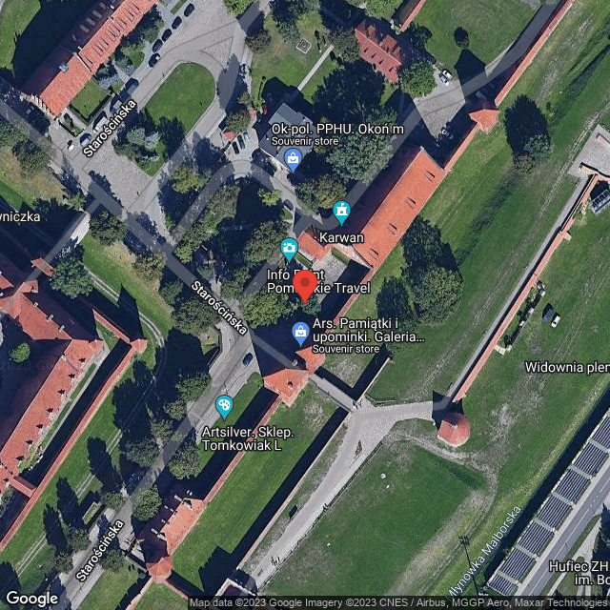

Informacje o drzewie

Podstawowe informacje
Projekt: | MZM
Grupa obszarów: | Zamek Malbork
Obszar: | Zamek Niski
Numer w obszarze: | 57
Gatunek: | Tilia platyphyllos (Lipa szerokolistna)
Numer tagu: | 206
Długość geograficzna: | 19.02870689
Szerokość geograficzna: | 54.03914674
Data kontroli: | 4/17/2023

Link do mapy
http://maps.google.com/maps?ll=54.03914674,19.02870689&amp;z=20&amp;q=54.03914674,19.02870689

Dendrometria
Wysokość | 13.0 m
Wysokość nasady korony | 4.0 m
Średnica korony | 10.0 m
Średnica pnia | 51 cm
Obwód pnia | 160 cm

Oceny
Witalność | 2 - drzewo o lekko zahamowanym przyroście pędów
Stabilność | 2 - dobra
Kondycja | 2 - dobra
Wartość krajobrazowa | 3 - Kategoria B - drzewo umiarkowanej wartości z szacowaną pozostałą długością życia co najmniej 3-10 lat
Wartość estetyczna | 2 - Część alei/ zadrzewienia liniowego
Klasa wiekowa | 4 - Drzewo dojrzałe (dojrzałość)
Perspektywa | a - Długoterminowa
Ogólna kondycja | 3 - Młode lub dojrzałe drzewo; korona w skrajni drogi
Notatka | Dziuple w głównych konarach. Uszkodzenia poprzez źle wykonane cięcia. Dziuple w nasadzie korony. Gniazda ptaków w koronie.

Pielęgnacja
Technologie | S-TVV - Drzewa - szczegółowa inspekcja z poziomu gruntu
Pilność | 1 - Pilna interwencja
Częstotliwość | 2
Stan | planowane
Technologie | S-RB - Drzewa - cięcia sanitarne
Pilność | 1 - Pilna interwencja
Stan | planowane
Notatka | usunięcie zawieszonej gałęzi nad chodnikiem

Zdjęcia
Foto 2023 (17. 4., 9-36-5) | Foto 2023 (17. 4., 9-37-31)
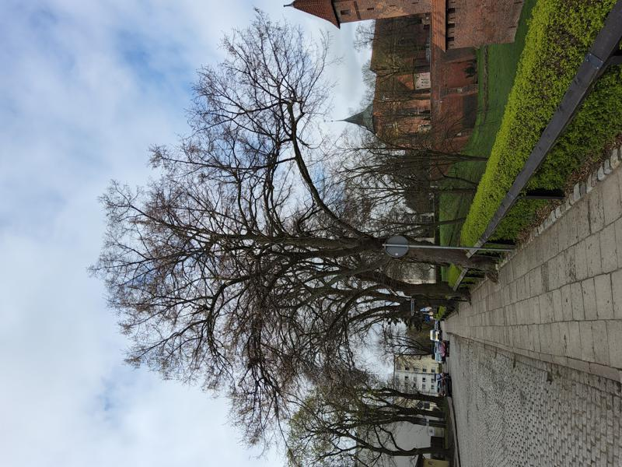 | 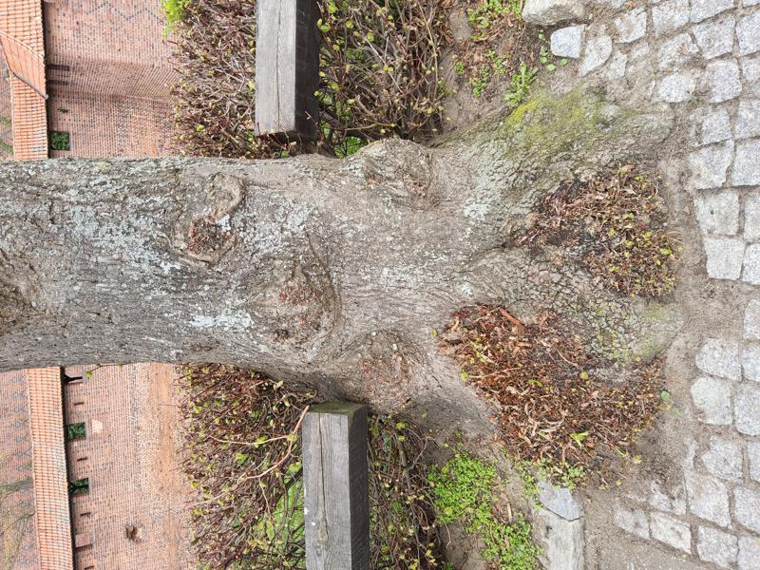
Foto 2023 (17. 4., 9-37-45) | Foto 2023 (17. 4., 9-40-38)
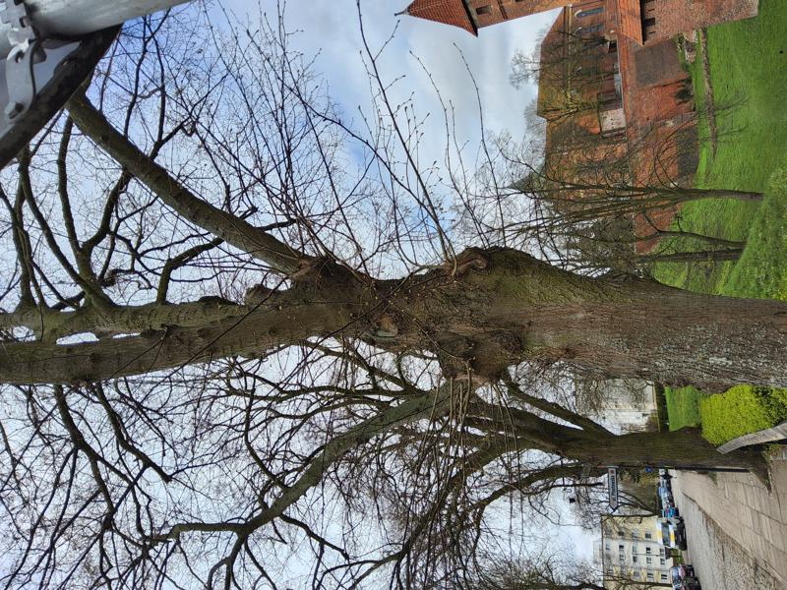 | 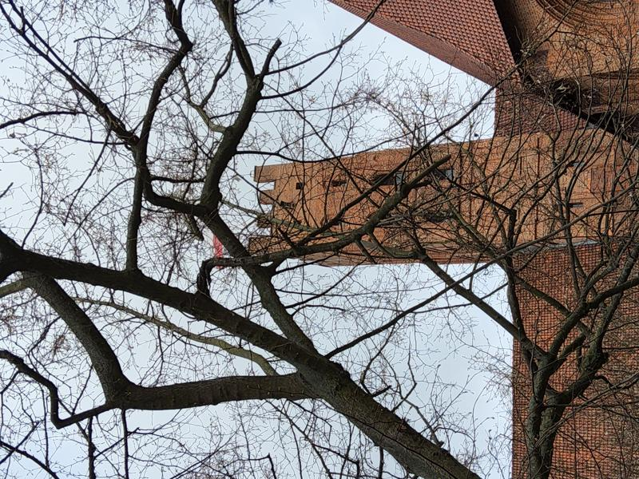
Foto 2023 (17. 4., 9-41-46) | Foto 2023 (17. 4., 9-42-2)
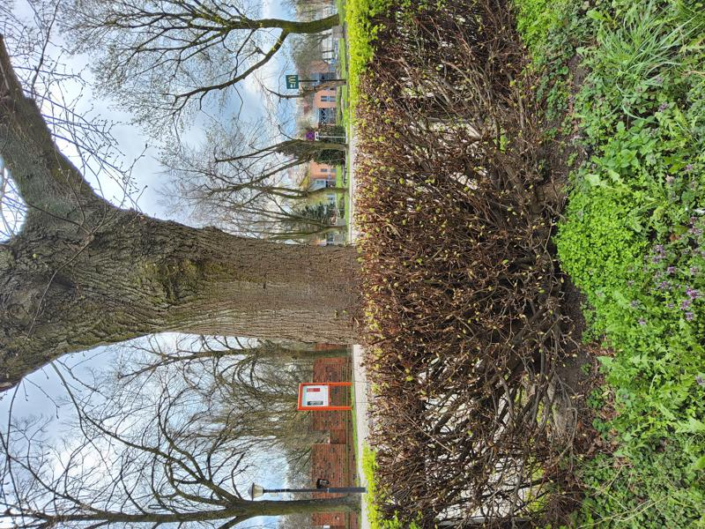 | 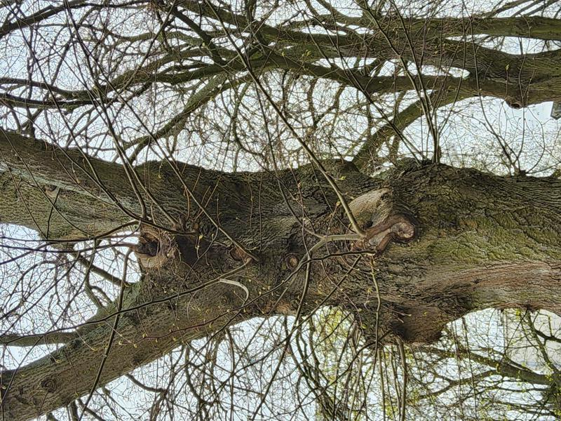
Foto 2023 (17. 4., 11-30-9)
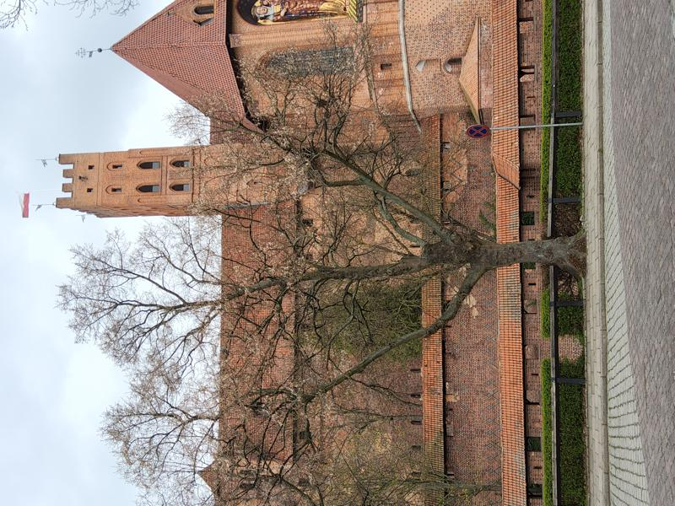

Mapa
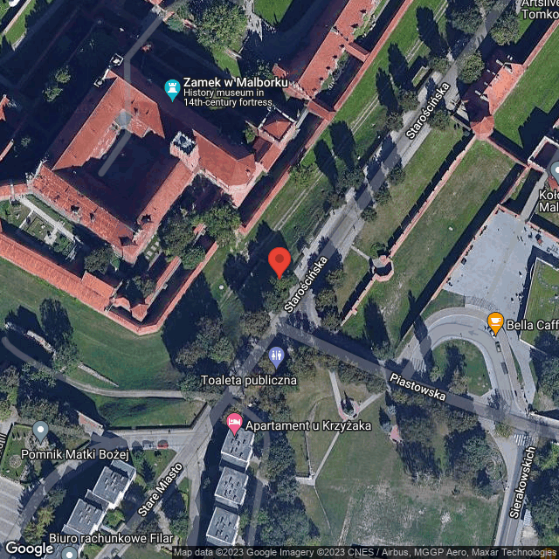

Informacje o drzewie

Podstawowe informacje
Projekt: | MZM
Grupa obszarów: | Zamek Malbork
Obszar: | Zamek Niski
Numer w obszarze: | 64
Gatunek: | Acer platanoides (Klon zwyczajny)
Numer tagu: | 331
Długość geograficzna: | 19.02825024
Szerokość geograficzna: | 54.03892052
Data kontroli: | 4/17/2023

Link do mapy
http://maps.google.com/maps?ll=54.03892052,19.02825024&amp;z=20&amp;q=54.03892052,19.02825024

Dendrometria
Wysokość | 16.0 m
Wysokość nasady korony | 3.0 m
Średnica korony | 8.0 m
Średnica pnia | 40 cm
Obwód pnia | 126 cm

Oceny
Witalność | 1 - drzewo w fazie silnego przyrostu pędów na długość
Stabilność | 1 - od doskonałej do dobrej
Kondycja | 2 - dobra
Wartość krajobrazowa | 3 - Kategoria B - drzewo umiarkowanej wartości z szacowaną pozostałą długością życia co najmniej 3-10 lat
Wartość estetyczna | 3 - Część zadrzewienia - odpowiednia do kompozycji
Klasa wiekowa | 3 - Drzewo dojrzewające (dojrzewanie)
Perspektywa | a - Długoterminowa
Ogólna kondycja | 2 - Młode lub dojrzałe drzewo; korona nie koliduje ze skrajnią
Notatka | Zawieszone gałęzie/konary. Ślady zagojonego uszkodzenia na pniu bez rozkładu wewnątrz.

Pielęgnacja
Technologie | S-TVV - Drzewa - szczegółowa inspekcja z poziomu gruntu
Pilność | 1 - Pilna interwencja
Częstotliwość | 2
Stan | planowane
Technologie | S-RB - Drzewa - cięcia sanitarne
Pilność | 1 - Pilna interwencja
Stan | planowane
Notatka | usunięcie zawieszonych konarów

Zdjęcia
Foto 2023 (17. 4., 10-56-2) | Foto 2023 (17. 4., 10-59-8)
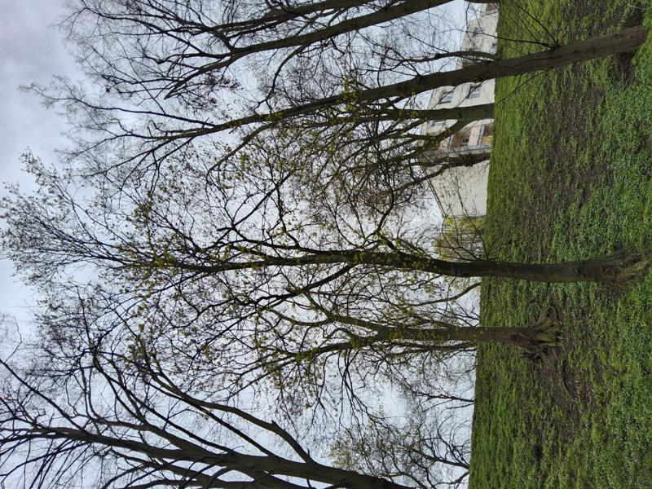 | 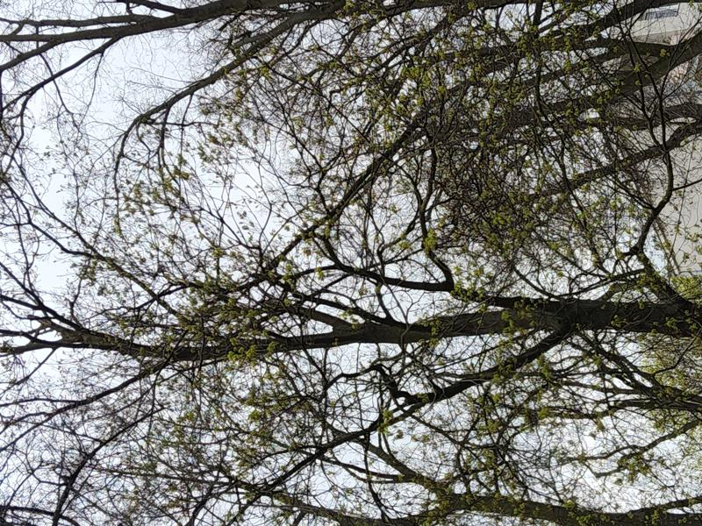
Foto 2023 (17. 4., 10-59-25) | Foto 2023 (17. 4., 11-0-22)
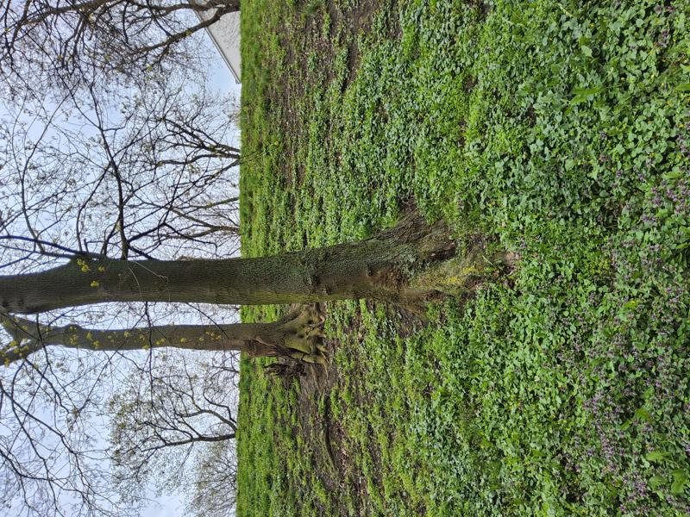 | 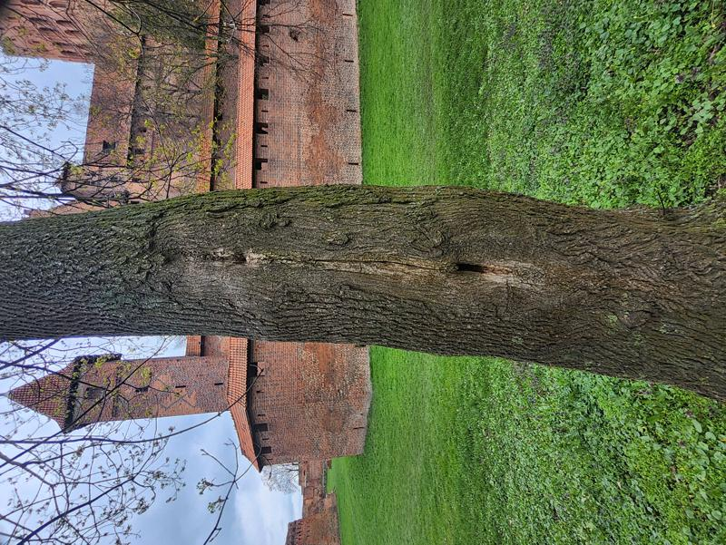

Mapa
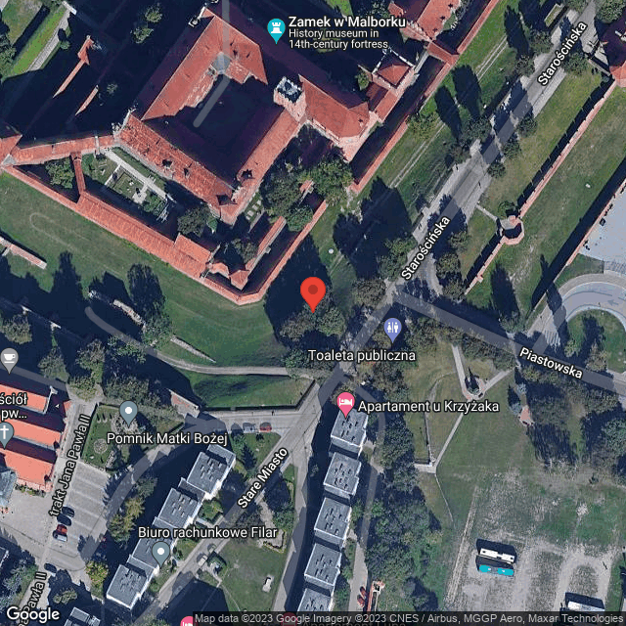

Informacje o drzewie

Podstawowe informacje
Projekt: | MZM
Grupa obszarów: | Zamek Malbork
Obszar: | Zamek Niski
Numer w obszarze: | 67
Gatunek: | Tilia cordata (Lipa drobnolistna)
Numer tagu: | 334
Długość geograficzna: | 19.02814563
Szerokość geograficzna: | 54.03886893
Data kontroli: | 4/17/2023

Link do mapy
http://maps.google.com/maps?ll=54.03886893,19.02814563&amp;z=20&amp;q=54.03886893,19.02814563

Dendrometria
Wysokość | 14.0 m
Wysokość nasady korony | 3.0 m
Średnica korony | 11.0 m
Średnica pnia | 57 cm
Obwód pnia | 179 cm

Oceny
Witalność | 1 - drzewo w fazie silnego przyrostu pędów na długość
Stabilność | 2 - dobra
Kondycja | 2 - dobra
Wartość krajobrazowa | 4 - Kategoria A - drzewo o wysokiej wartości z szacowaną pozostałą długością życia powyżej 10 lat
Wartość estetyczna | 3 - Część zadrzewienia - odpowiednia do kompozycji
Klasa wiekowa | 4 - Drzewo dojrzałe (dojrzałość)
Perspektywa | a - Długoterminowa
Ogólna kondycja | 2 - Młode lub dojrzałe drzewo; korona nie koliduje ze skrajnią
Notatka | Zawieszone gałęzie/konary. Dziuple w głównych konarach.

Pielęgnacja
Technologie | S-RB - Drzewa - cięcia sanitarne
Pilność | 1 - Pilna interwencja
Stan | planowane
Notatka | usunąć zawieszony Konar
Technologie | S-TVV - Drzewa - szczegółowa inspekcja z poziomu gruntu
Pilność | 1 - Pilna interwencja
Częstotliwość | 2
Stan | planowane

Zdjęcia
Foto 2023 (17. 4., 11-13-28) | Foto 2023 (17. 4., 11-14-28)
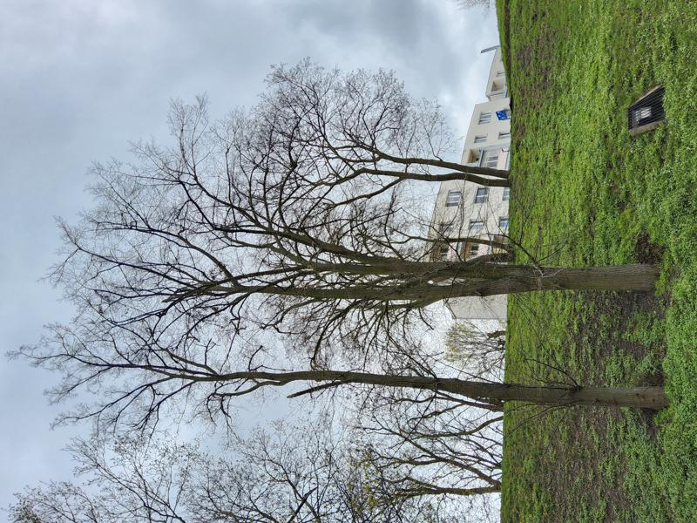 | 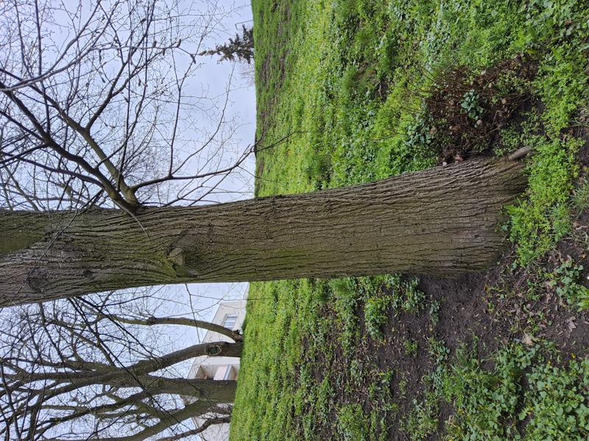
Foto 2023 (17. 4., 11-14-36) | Foto 2023 (17. 4., 11-14-55)
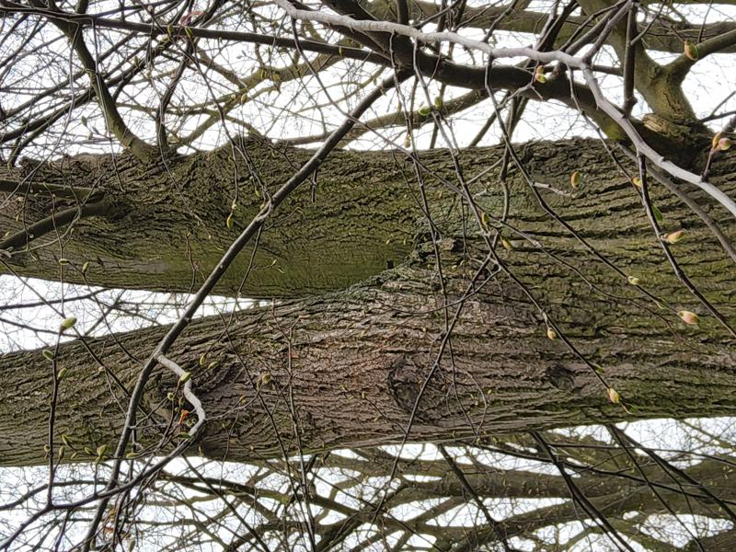 | 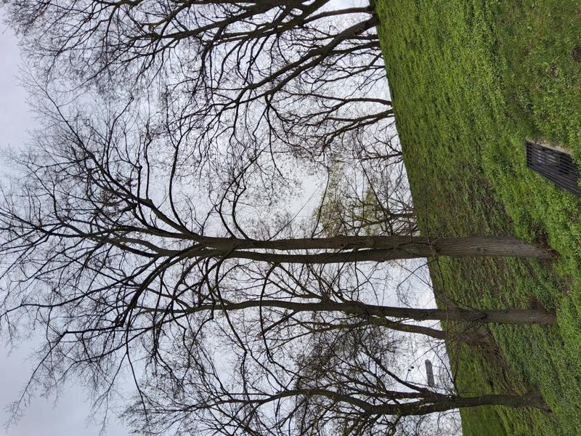
Foto 2023 (17. 4., 11-15-49) | Foto 2023 (17. 4., 11-18-32)
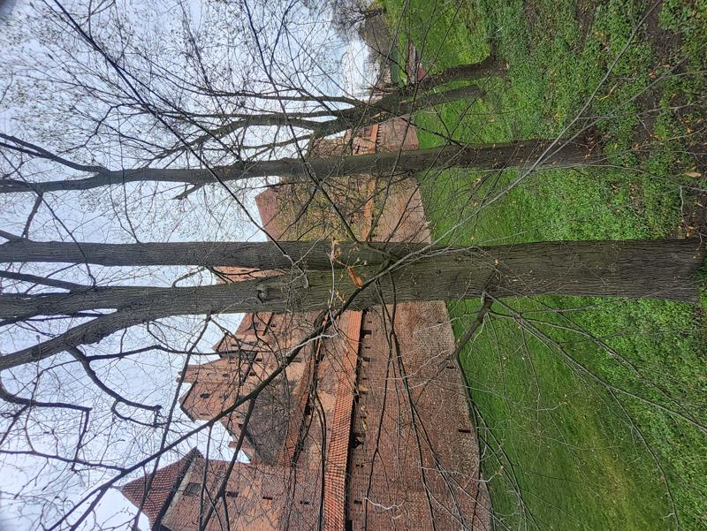 | 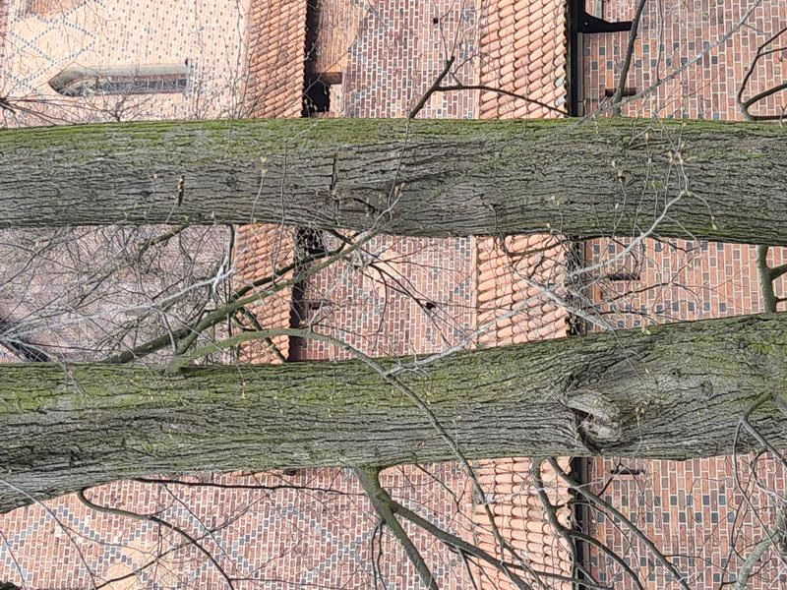

Mapa
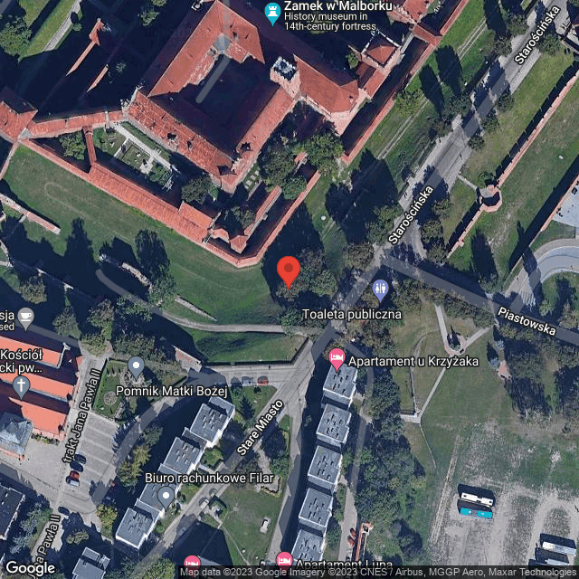

Informacje o drzewie

Podstawowe informacje
Projekt: | MZM
Grupa obszarów: | Zamek Malbork
Obszar: | Zamek Niski
Numer w obszarze: | 68
Gatunek: | Acer pseudoplatanus (Klon jawor)
Numer tagu: | 208
Długość geograficzna: | 19.02931608
Szerokość geograficzna: | 54.03888705
Data kontroli: | 4/17/2023

Link do mapy
http://maps.google.com/maps?ll=54.03888705,19.02931608&amp;z=20&amp;q=54.03888705,19.02931608

Dendrometria
Wysokość | 12.0 m
Wysokość nasady korony | 4.0 m
Średnica korony | 9.0 m
Średnica pnia | 50 cm
Obwód pnia | 157 cm

Oceny
Witalność | 2 - drzewo o lekko zahamowanym przyroście pędów
Stabilność | 3 - osłabiona
Kondycja | 2 - dobra
Wartość krajobrazowa | 3 - Kategoria B - drzewo umiarkowanej wartości z szacowaną pozostałą długością życia co najmniej 3-10 lat
Wartość estetyczna | 2 - Część alei/ zadrzewienia liniowego
Klasa wiekowa | 4 - Drzewo dojrzałe (dojrzałość)
Perspektywa | a - Długoterminowa
Ogólna kondycja | 3 - Młode lub dojrzałe drzewo; korona w skrajni drogi
Notatka | Liczny susz w koronie. Drzewo w przeszłości przechodziło silny stres prawdopodobnie związane z uszkodzeniami strefy korzeniowej. Gniazda ptaków w koronie.

Pielęgnacja
Technologie | S-TVV - Drzewa - szczegółowa inspekcja z poziomu gruntu
Pilność | 1 - Pilna interwencja
Częstotliwość | 1
Stan | planowane
Notatka | zwrócić uwagę na witalność oraz kondycję drzewa
Technologie | S-RB - Drzewa - cięcia sanitarne
Pilność | 1 - Pilna interwencja
Stan | planowane

Zdjęcia
Foto 2023 (17. 4., 11-23-35) | Foto 2023 (17. 4., 11-25-38)
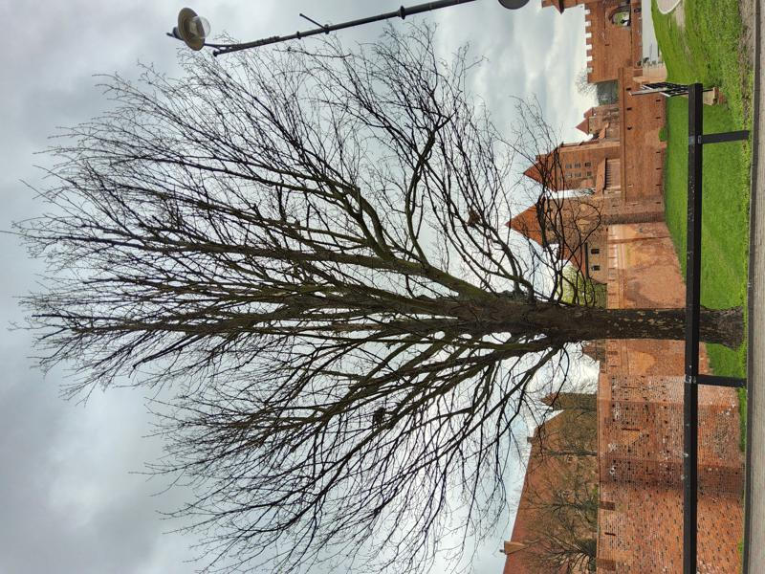 | 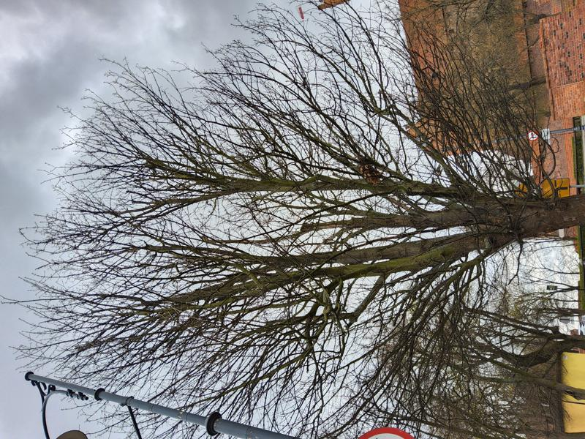
Foto 2023 (17. 4., 11-28-11)
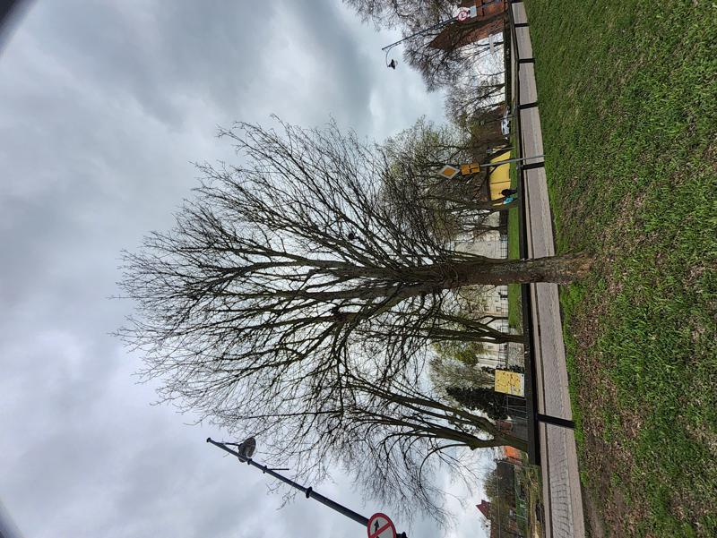

Mapa
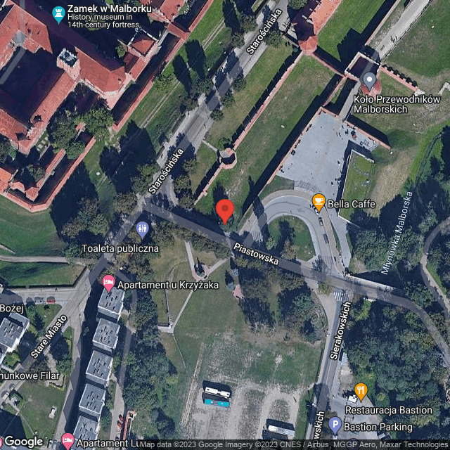

Informacje o drzewie

Podstawowe informacje
Projekt: | MZM
Grupa obszarów: | Zamek Malbork
Obszar: | Zamek Niski
Numer w obszarze: | 79
Gatunek: | Acer platanoides (Klon zwyczajny)
Numer tagu: | 180
Długość geograficzna: | 19.02912699
Szerokość geograficzna: | 54.04113011
Data kontroli: | 4/17/2023

Link do mapy
http://maps.google.com/maps?ll=54.04113011,19.02912699&amp;z=20&amp;q=54.04113011,19.02912699

Dendrometria
Wysokość | 17.0 m
Wysokość nasady korony | 7.0 m
Średnica korony | 12.0 m
Średnica pnia | 70 cm
Obwód pnia | 220 cm

Oceny
Witalność | 3 - drzewo o wyraźnie zahamowanym przyroście wszystkich pędów (występują tylko krótkopędy)
Stabilność | 3 - osłabiona
Kondycja | 3 - osłabiona
Wartość krajobrazowa | 3 - Kategoria B - drzewo umiarkowanej wartości z szacowaną pozostałą długością życia co najmniej 3-10 lat
Wartość estetyczna | 3 - Część zadrzewienia - odpowiednia do kompozycji
Klasa wiekowa | 4 - Drzewo dojrzałe (dojrzałość)
Perspektywa | a - Długoterminowa
Ogólna kondycja | 3 - Młode lub dojrzałe drzewo; korona w skrajni drogi
Notatka | silne nabiegi korzeniowe w związku z wzrostem na terenie pochyłym, Zawieszone gałęzie/konary. Susz w koronie, nieliczny. Duże rany po cięciach na pniu. Dziuple w głównych konarach. Uszkodzenia poprzez źle wykonane cięcia. Jemioła w koronie.

Pielęgnacja
Technologie | S-TVV - Drzewa - szczegółowa inspekcja z poziomu gruntu
Pilność | 1 - Pilna interwencja
Częstotliwość | 2
Stan | planowane
Technologie | S-RB - Drzewa - cięcia sanitarne
Pilność | 1 - Pilna interwencja
Stan | planowane
Notatka | usunięcie zawieszonych gałęzi oraz suszu
Technologie | PB-JO - Usuwanie jemioły
Pilność | 1 - Pilna interwencja
Stan | planowane
Notatka | usunięcie krzewów jemioły oraz cieniowanie na odległości 40 cm od miejsca nasady krzewu. usunięcie pędów dopuszczalne jedynie w przypadku cięcia do 2 cm średnicy
Technologie | S-OV - Drzewa - usuwanie odrostów
Pilność | 1 - Pilna interwencja
Stan | planowane
Notatka | usunięcie odrostów korzeniowych z podstawy pnia

Zdjęcia
Foto 2023 (17. 4., 12-44-22) | Foto 2023 (17. 4., 12-45-49)
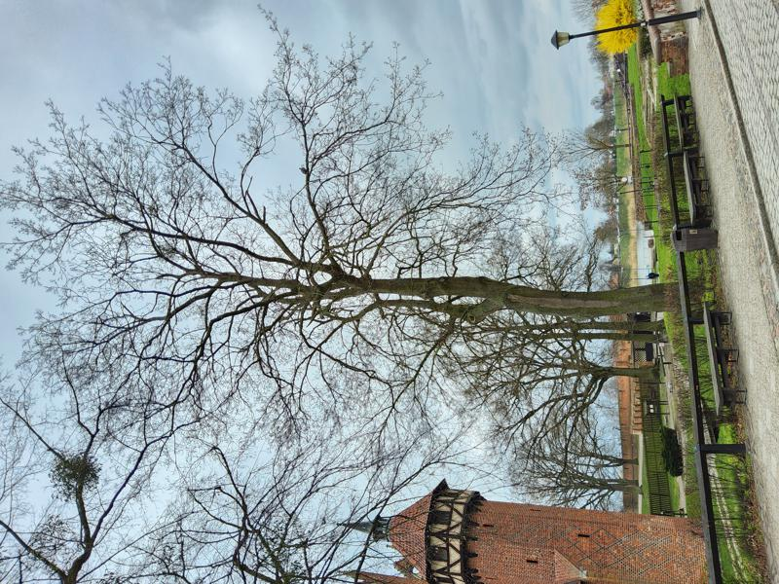 | 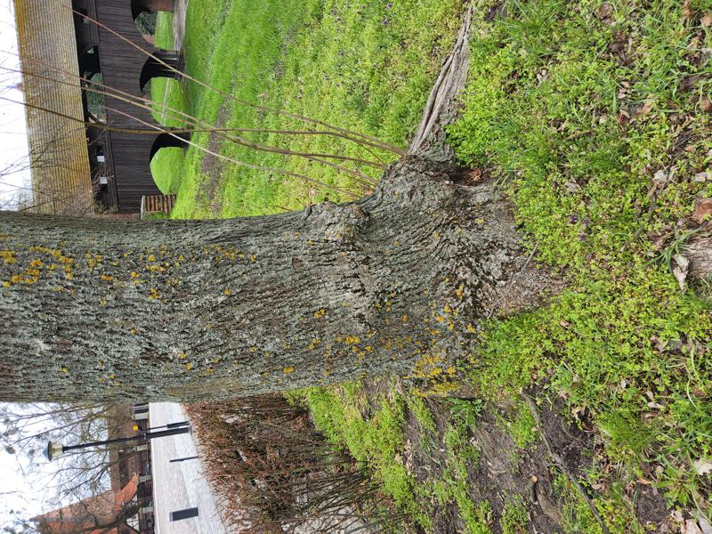
Foto 2023 (17. 4., 12-47-4) | Foto 2023 (17. 4., 12-50-25)
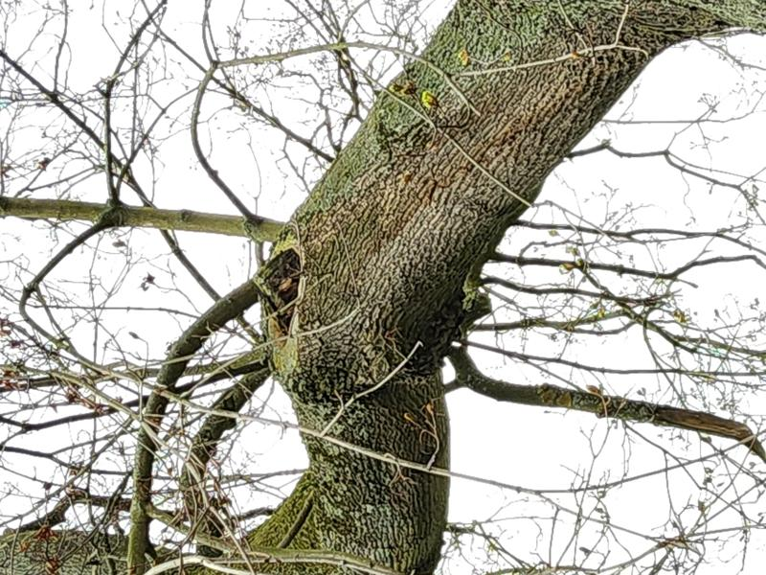 | 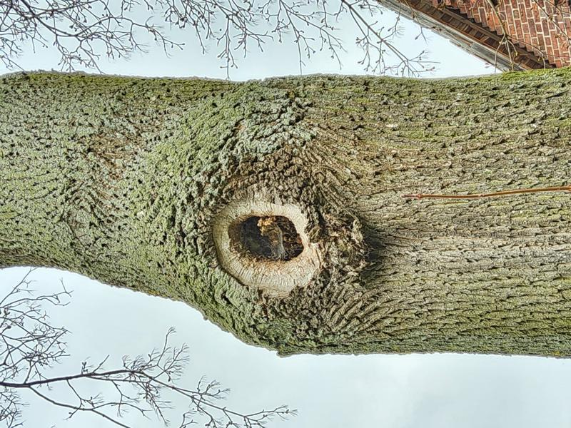
Foto 2023 (17. 4., 12-50-31) | Foto 2023 (17. 4., 12-50-46)
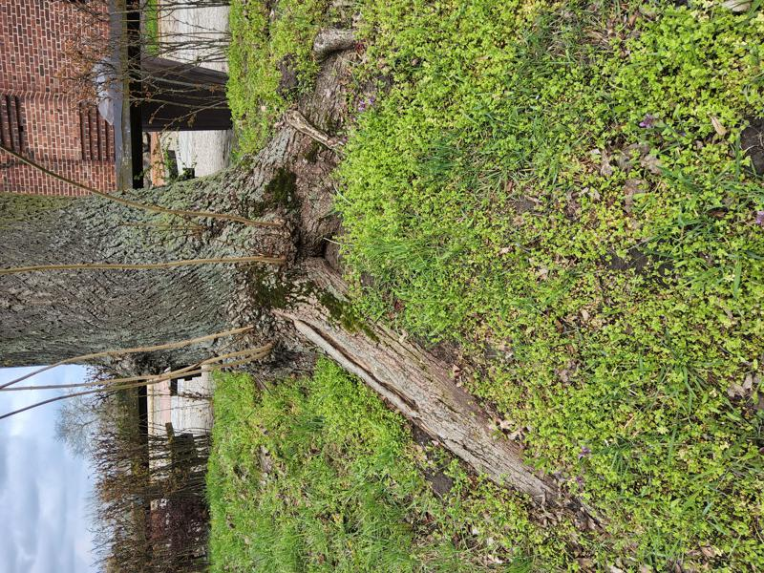 | 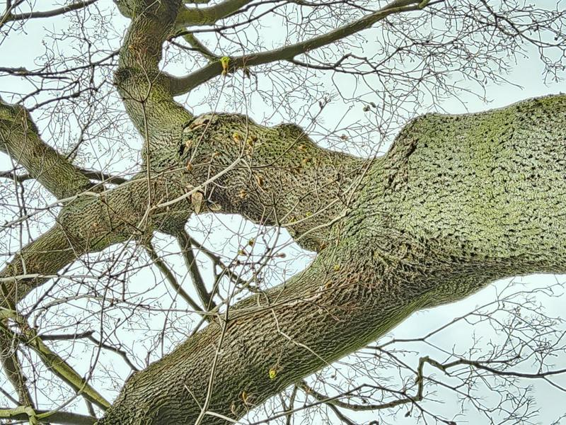

Mapa
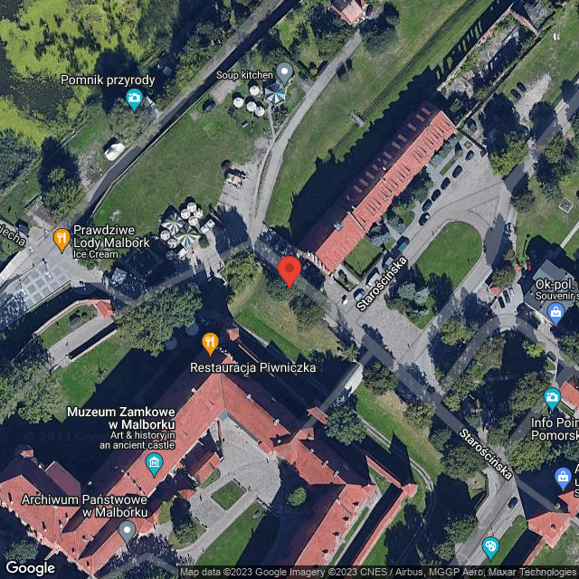

Informacje o drzewie

Podstawowe informacje
Projekt: | MZM
Grupa obszarów: | Zamek Malbork
Obszar: | Zamek Niski
Numer w obszarze: | 80
Gatunek: | Quercus robur
Numer tagu: | 218
Długość geograficzna: | 19.02846515
Szerokość geograficzna: | 54.04108680
Data kontroli: | 4/17/2023

Link do mapy
http://maps.google.com/maps?ll=54.04108680,19.02846515&amp;z=20&amp;q=54.04108680,19.02846515

Dendrometria
Wysokość | 20.0 m
Wysokość nasady korony | 6.0 m
Średnica korony | 15.0 m
Średnica pnia | 86 cm
Obwód pnia | 270 cm

Oceny
Witalność | 2 - drzewo o lekko zahamowanym przyroście pędów
Stabilność | 2 - dobra
Kondycja | 2 - dobra
Wartość krajobrazowa | 4 - Kategoria A - drzewo o wysokiej wartości z szacowaną pozostałą długością życia powyżej 10 lat
Wartość estetyczna | 3 - Część zadrzewienia - odpowiednia do kompozycji
Klasa wiekowa | 4 - Drzewo dojrzałe (dojrzałość)
Perspektywa | a - Długoterminowa
Ogólna kondycja | 3 - Młode lub dojrzałe drzewo; korona w skrajni drogi
Notatka | Drobny i gruby susz w koronie. Uszkodzenia poprzez źle wykonane cięcia. Poniżej pierwotnej korony na wysokości około 3 do 5 m rozwija się worona wtórna z pędów przybyszowych na pniu nie należy uszkadzać pędów z wyjątkiem utrzymania skrajni.

Pielęgnacja
Technologie | S-TVV - Drzewa - szczegółowa inspekcja z poziomu gruntu
Pilność | 1 - Pilna interwencja
Częstotliwość | 2
Stan | planowane
Technologie | S-RB - Drzewa - cięcia sanitarne
Pilność | 1 - Pilna interwencja
Stan | planowane
Notatka | usuwanie suszu niestabilnego
Technologie | PB-OS - Poprawa warunków siedliskowych
Pilność | 1 - Pilna interwencja
Stan | planowane
Notatka | mulczowanie w rzucie korony, płotek zapobiegający wydeptywaniu, ochrona strefy rzutu korony przed zagęszczaniem ( udeptywaniem)

Zdjęcia
Foto 2023 (17. 4., 12-56-56) | Foto 2023 (17. 4., 13-4-19)
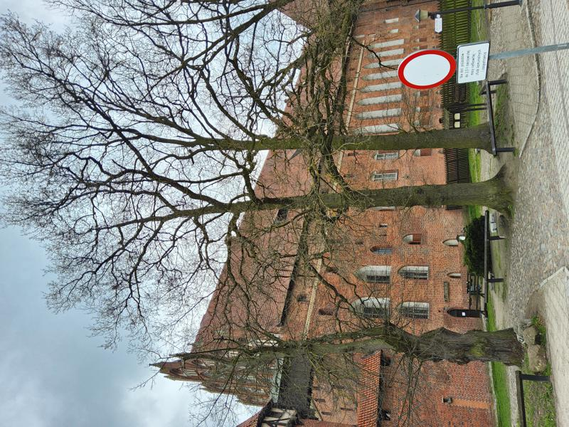 | 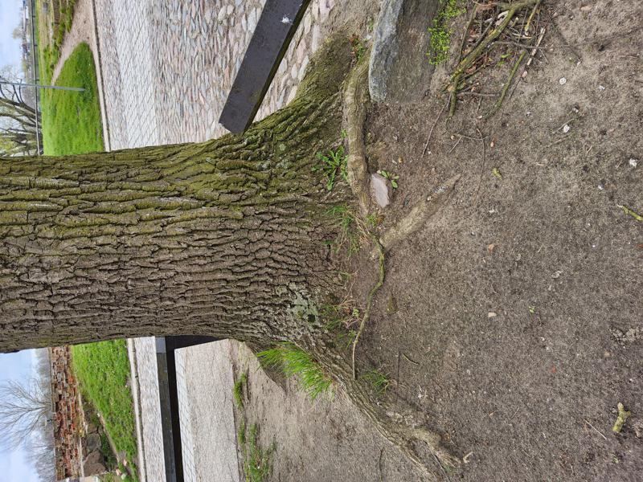
Foto 2023 (17. 4., 13-4-31) | Foto 2023 (17. 4., 13-4-46)
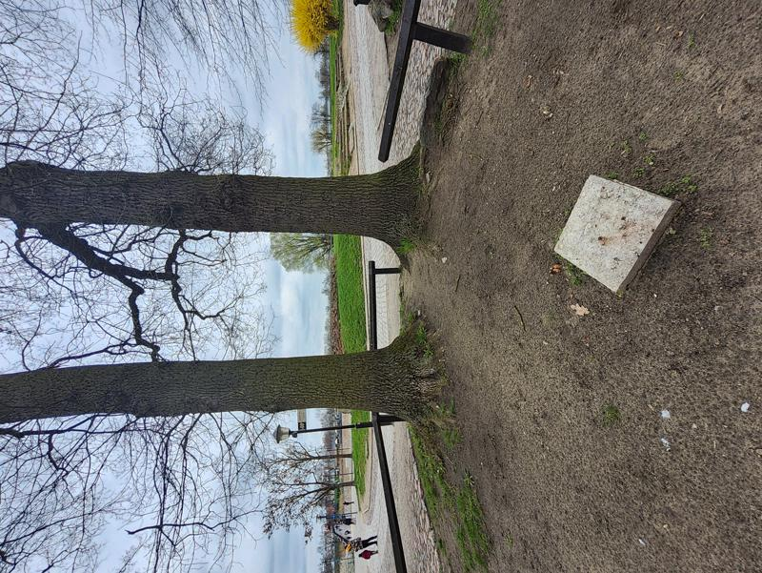 | 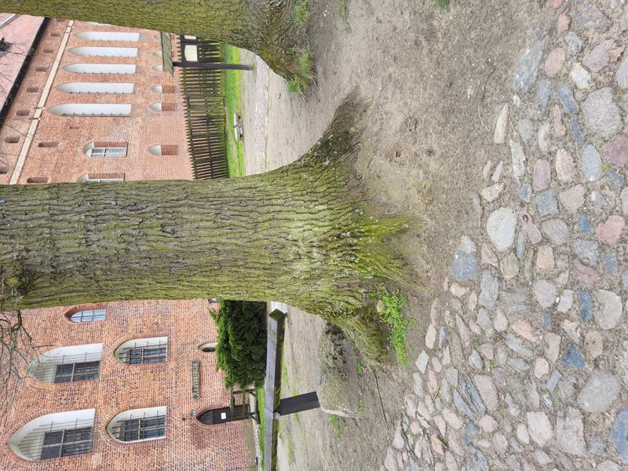
Foto 2023 (17. 4., 13-5-6)
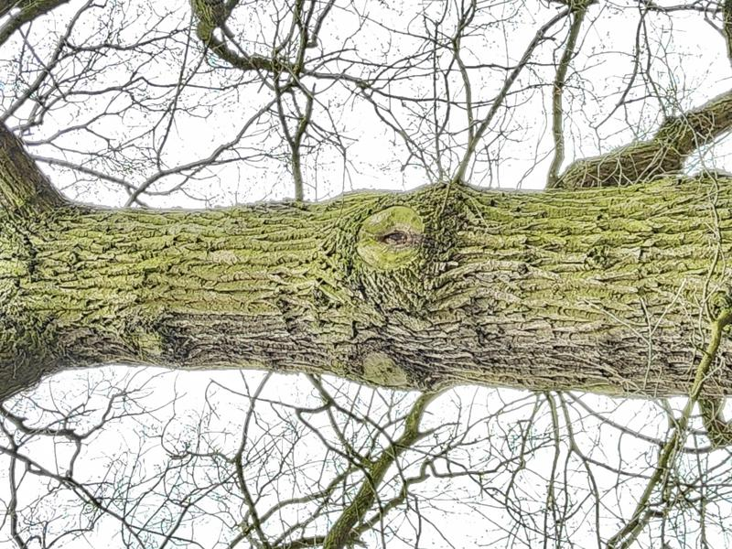

Mapa
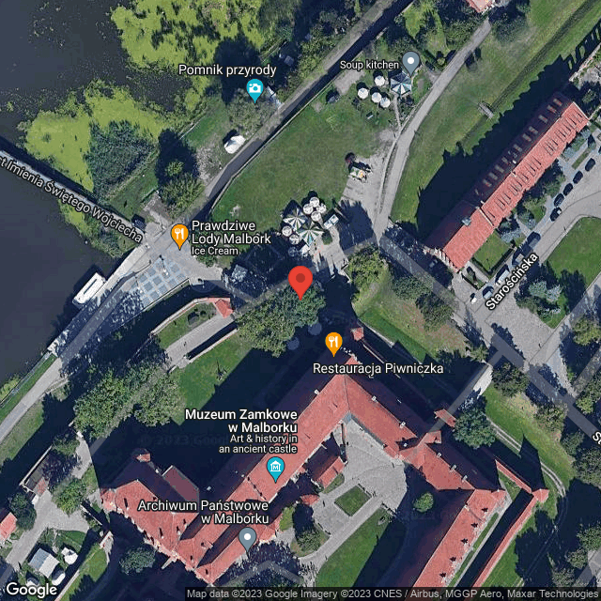

Informacje o drzewie

Podstawowe informacje
Projekt: | MZM
Grupa obszarów: | Zamek Malbork
Obszar: | Zamek Niski
Numer w obszarze: | 81
Gatunek: | Quercus robur
Numer tagu: | 219
Długość geograficzna: | 19.02843062
Szerokość geograficzna: | 54.04106593
Data kontroli: | 4/17/2023

Link do mapy
http://maps.google.com/maps?ll=54.04106593,19.02843062&amp;z=20&amp;q=54.04106593,19.02843062

Dendrometria
Wysokość | 20.0 m
Wysokość nasady korony | 6.0 m
Średnica korony | 16.0 m
Średnica pnia | 79 cm
Obwód pnia | 248 cm

Oceny
Witalność | 2 - drzewo o lekko zahamowanym przyroście pędów
Stabilność | 3 - osłabiona
Kondycja | 2 - dobra
Wartość krajobrazowa | 4 - Kategoria A - drzewo o wysokiej wartości z szacowaną pozostałą długością życia powyżej 10 lat
Wartość estetyczna | 3 - Część zadrzewienia - odpowiednia do kompozycji
Klasa wiekowa | 4 - Drzewo dojrzałe (dojrzałość)
Perspektywa | a - Długoterminowa
Ogólna kondycja | 3 - Młode lub dojrzałe drzewo; korona w skrajni drogi
Notatka | Drobne i grube susz w koronie (umiarkowanie liczny). Rozkład w podstawie pnia. Do nabiegów korzeniowych przykręcone elementy montażowe prawdopodobnie związane z ogródkiem restauracji instalowanym na okres letni,  Poniżej pierwotnej korony na wysokości około 3 do 5 m rozwija się korona wtórna z pędów przybyszowych na pniu nie należy uszkadzać pędów z wyjątkiem utrzymania skrajni

Pielęgnacja
Technologie | S-TVV - Drzewa - szczegółowa inspekcja z poziomu gruntu
Pilność | 1 - Pilna interwencja
Częstotliwość | 2
Stan | planowane
Technologie | S-RB - Drzewa - cięcia sanitarne
Pilność | 1 - Pilna interwencja
Stan | planowane
Notatka | usunięcie suszu i gałęzi zawieszonych
Technologie | PB-OS - Poprawa warunków siedliskowych
Pilność | 1 - Pilna interwencja
Stan | planowane
Notatka | mulczowanie w rzucie korony, płotek zapobiegający wydeptywaniu, ochrona strefy rzutu korony przed zagęszczaniem ( udeptywaniem)

Zdjęcia
Foto 2023 (17. 4., 13-6-10) | Foto 2023 (17. 4., 13-6-34)
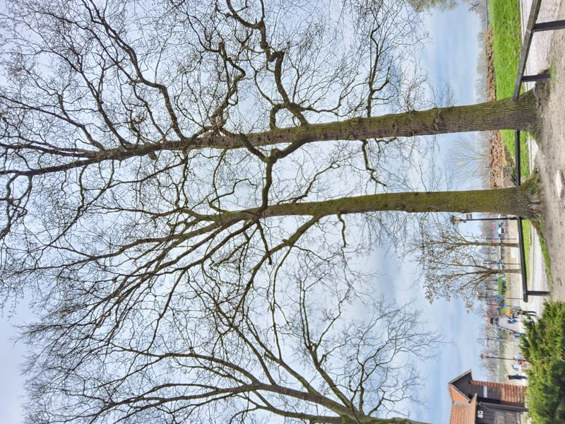 | 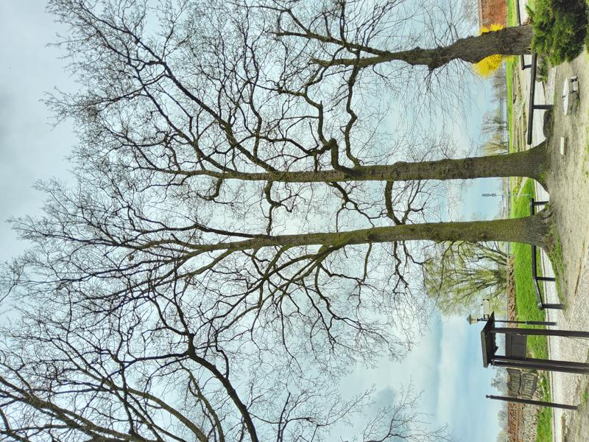
Foto 2023 (17. 4., 13-9-4) | Foto 2023 (17. 4., 13-9-10)
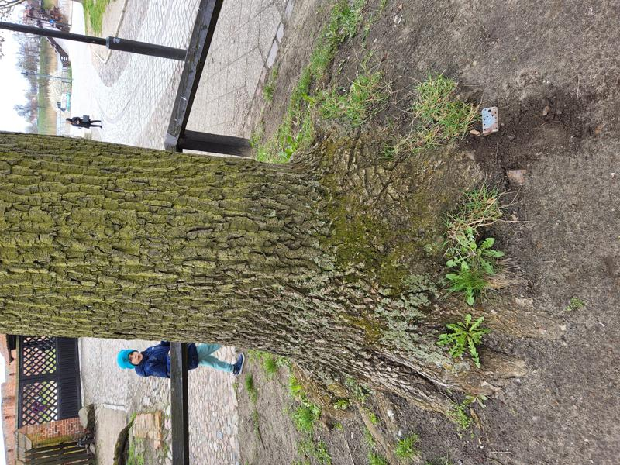 | 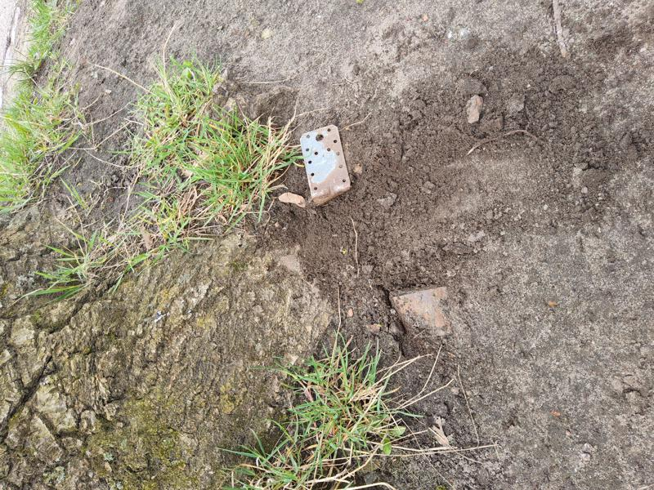
Foto 2023 (17. 4., 13-9-32)
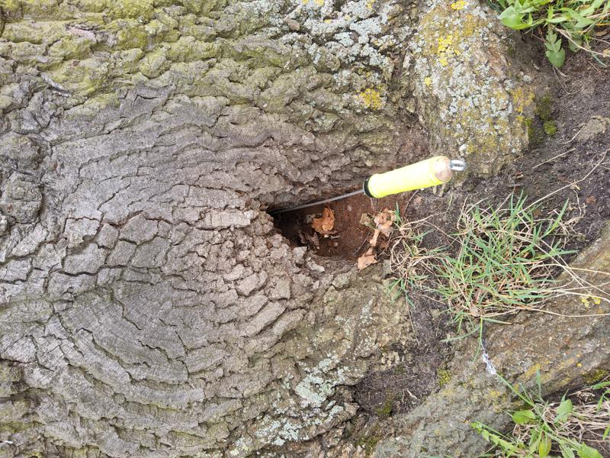

Mapa
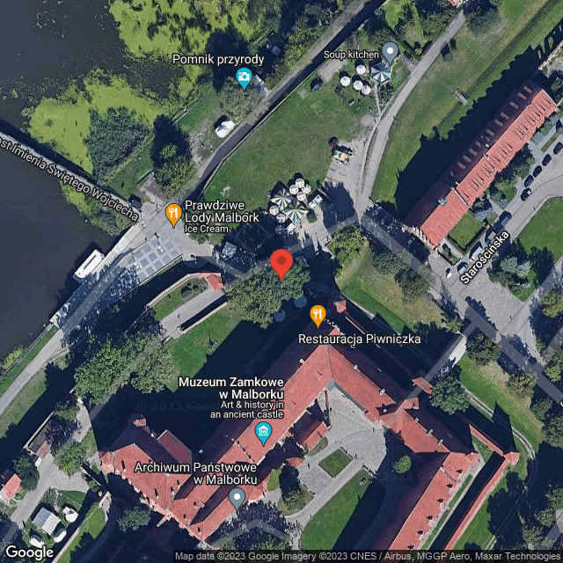

Informacje o drzewie

Podstawowe informacje
Projekt: | MZM
Grupa obszarów: | Zamek Malbork
Obszar: | Zamek Niski
Numer w obszarze: | 82
Gatunek: | Quercus robur
Numer tagu: | 220
Długość geograficzna: | 19.02824722
Szerokość geograficzna: | 54.04101848
Data kontroli: | 4/17/2023

Link do mapy
http://maps.google.com/maps?ll=54.04101848,19.02824722&amp;z=20&amp;q=54.04101848,19.02824722

Dendrometria
Wysokość | 20.0 m
Wysokość nasady korony | 7.0 m
Średnica korony | 19.0 m
Średnica pnia | 113 cm
Obwód pnia | 355 cm

Oceny
Witalność | 2 - drzewo o lekko zahamowanym przyroście pędów
Stabilność | 2 - dobra
Kondycja | 2 - dobra
Wartość krajobrazowa | 5 - Drzewo wykazujące szczególną wartość dendrologiczną, krajobrazową i przyrodniczą
Wartość estetyczna | 3 - Część zadrzewienia - odpowiednia do kompozycji
Klasa wiekowa | 4 - Drzewo dojrzałe (dojrzałość)
Perspektywa | a - Długoterminowa
Ogólna kondycja | 3 - Młode lub dojrzałe drzewo; korona w skrajni drogi
Notatka | Okaz pomnikowy  Ograniczenia wzrostu systemu korzeniowego w gruncie, silnie rozbudowane na biegi korzeniowe. Uszkodzenia poprzez źle wykonane cięcia. powierzchniowe uszkodzenia korzeni, drobny susz w koronie

Pielęgnacja
Technologie | S-TVV - Drzewa - szczegółowa inspekcja z poziomu gruntu
Pilność | 1 - Pilna interwencja
Częstotliwość | 2
Stan | planowane
Technologie | S-RB - Drzewa - cięcia sanitarne
Pilność | 1 - Pilna interwencja
Stan | planowane
Notatka | usunięcie z suszu niestabilnego oraz zawieszonych gałęzi
Technologie | PB-OS - Poprawa warunków siedliskowych
Pilność | 1 - Pilna interwencja
Stan | planowane
Notatka | mulczowanie w rzucie korony, płotek zapobiegający wydeptywaniu, ochrona strefy rzutu korony przed zagęszczaniem ( udeptywaniem)

Zdjęcia
Foto 2023 (17. 4., 13-17-26) | Foto 2023 (17. 4., 13-17-44)
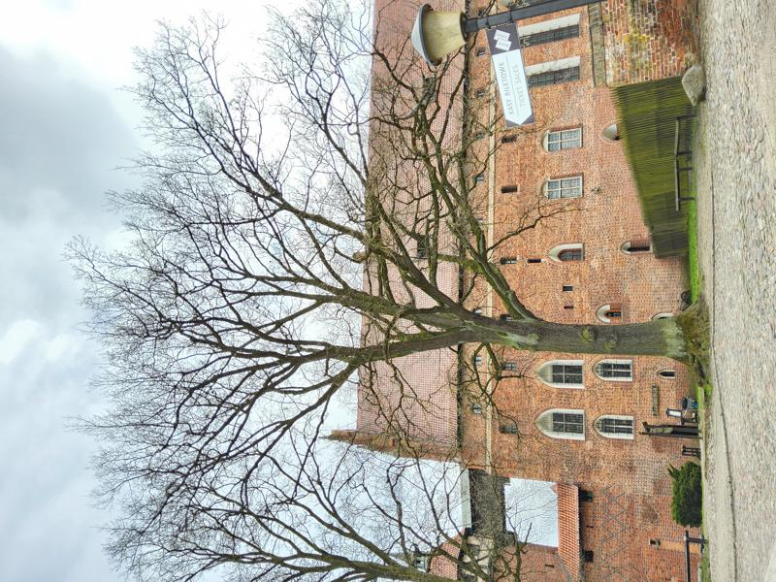 | 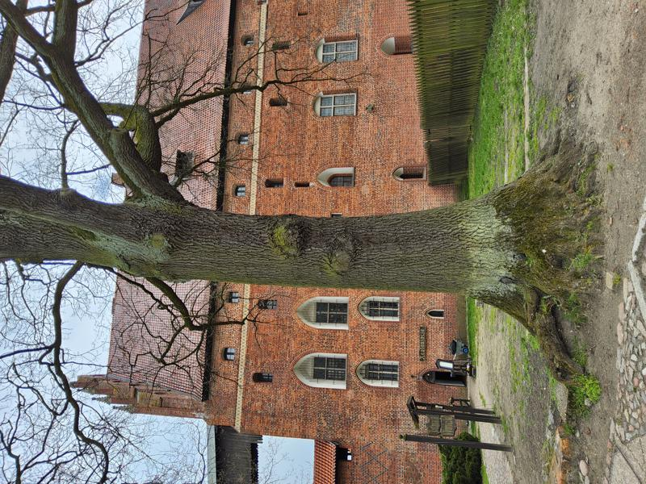
Foto 2023 (17. 4., 13-17-52) | Foto 2023 (17. 4., 13-18-9)
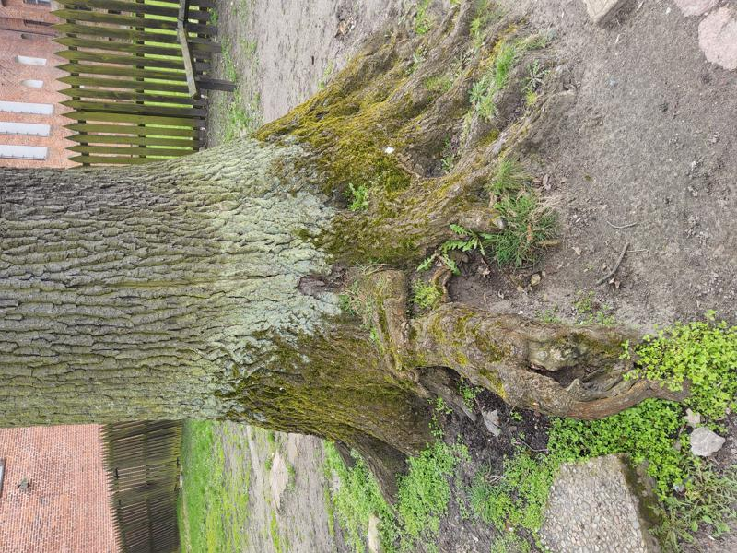 | 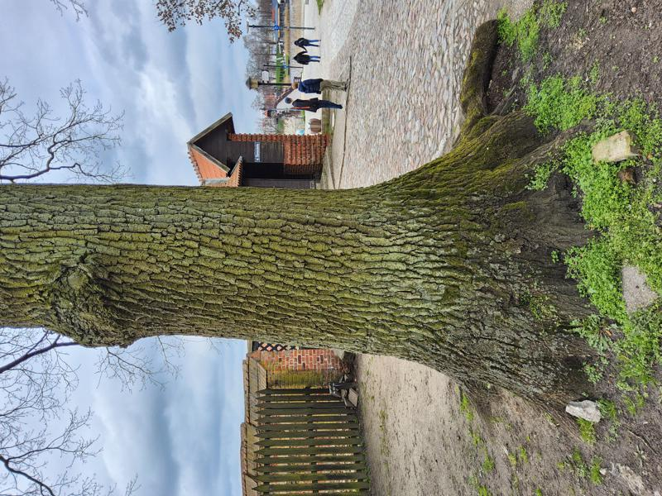
Foto 2023 (17. 4., 13-18-19) | Foto 2023 (17. 4., 13-18-29)
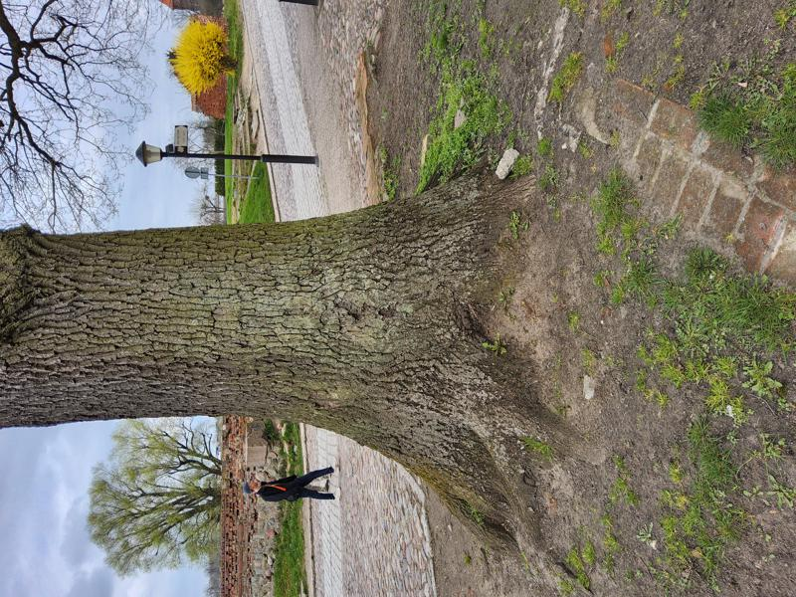 | 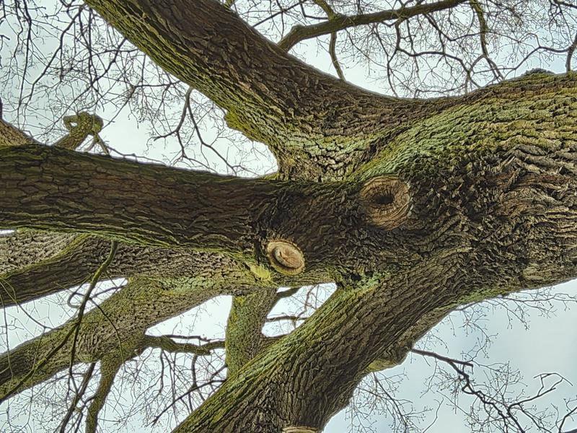
Foto 2023 (17. 4., 13-18-50) | Foto 2023 (17. 4., 13-23-24)
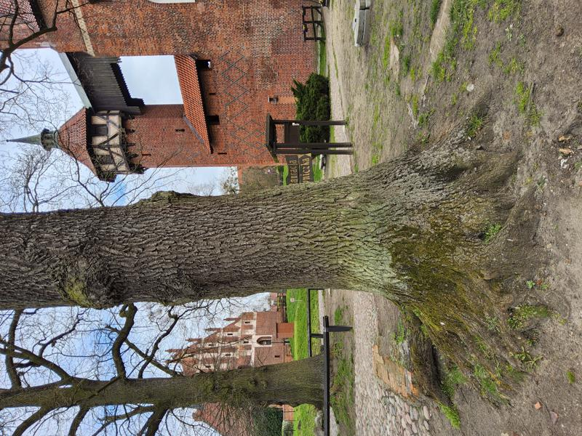 | 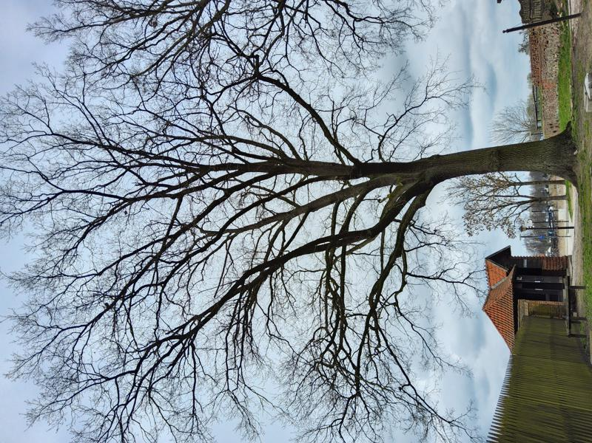

Mapa
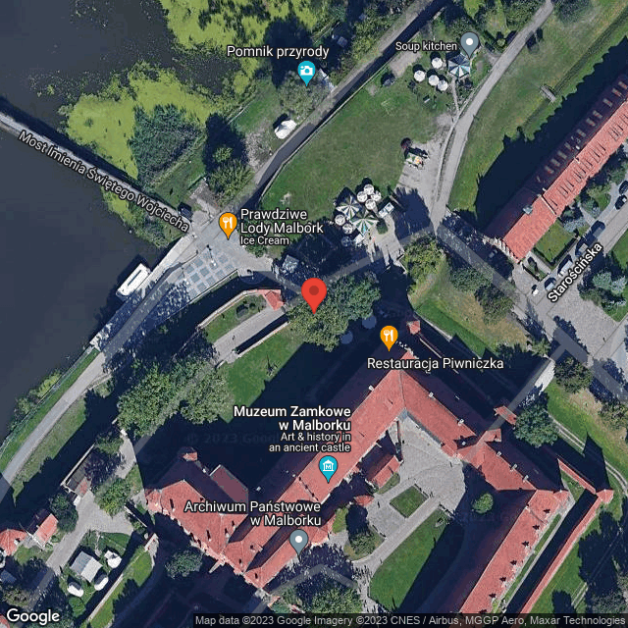

Informacje o drzewie

Podstawowe informacje
Projekt: | MZM
Grupa obszarów: | Zamek Malbork
Obszar: | Zamek Niski
Numer w obszarze: | 83
Gatunek: | Acer pseudoplatanus (Klon jawor)
Numer tagu: | 341
Długość geograficzna: | 19.02980827
Szerokość geograficzna: | 54.03875750
Data kontroli: | 4/18/2023

Link do mapy
http://maps.google.com/maps?ll=54.03875750,19.02980827&amp;z=20&amp;q=54.03875750,19.02980827

Dendrometria
Wysokość | 12.0 m
Wysokość nasady korony | 3.0 m
Średnica korony | 8.0 m
Średnica pnia | 59 cm
Obwód pnia | 185 cm

Oceny
Witalność | 2 - drzewo o lekko zahamowanym przyroście pędów
Stabilność | 3 - osłabiona
Kondycja | 3 - osłabiona
Wartość krajobrazowa | 3 - Kategoria B - drzewo umiarkowanej wartości z szacowaną pozostałą długością życia co najmniej 3-10 lat
Wartość estetyczna | 2 - Część alei/ zadrzewienia liniowego
Klasa wiekowa | 4 - Drzewo dojrzałe (dojrzałość)
Perspektywa | a - Długoterminowa
Ogólna kondycja | 3 - Młode lub dojrzałe drzewo; korona w skrajni drogi
Notatka | Asymetryczna korona. Uszkodzenia poprzez źle wykonane cięcia. Dziuple w głównych konarach. Duże rany po cięciach na pniu. Dziuple w nasadzie korony. Dziuple w pniu. Duże rany po cięciach w koronie. Gniazda ptaków w koronie. Korona wtórna. Osłabione rozwidlenie w nasadzie korony. Osłabione rozwidlenia konarów. Pochylony pień. Susz w koronie. Zawieszone gałęzie/konary. Widoczne objawy stresu (może związanego z inwestycją) po uszkodzeniu systemu korzeniowego.

Pielęgnacja
Technologie | S-TVV - Drzewa - szczegółowa inspekcja z poziomu gruntu
Pilność | 1 - Pilna interwencja
Częstotliwość | 2
Stan | planowane
Technologie | S-RB - Drzewa - cięcia sanitarne
Pilność | 1 - Pilna interwencja
Stan | planowane
Technologie | PB-OS - Poprawa warunków siedliskowych
Pilność | 1 - Pilna interwencja
Stan | planowane
Notatka | mulczowanie w rzucie korony, płotek zapobiegający wydeptywaniu, ochrona strefy rzutu korony przed zagęszczaniem ( udeptywaniem)

Towarzyszące organizmy
Organizm | Columba palumbus
Ilość | 1
Data stwierdzenia | 4/18/2023
Występowanie | F
Opis | główne konary

Zdjęcia
Foto 2023 (18. 4., 9-2-19) | Foto 2023 (18. 4., 9-7-45)
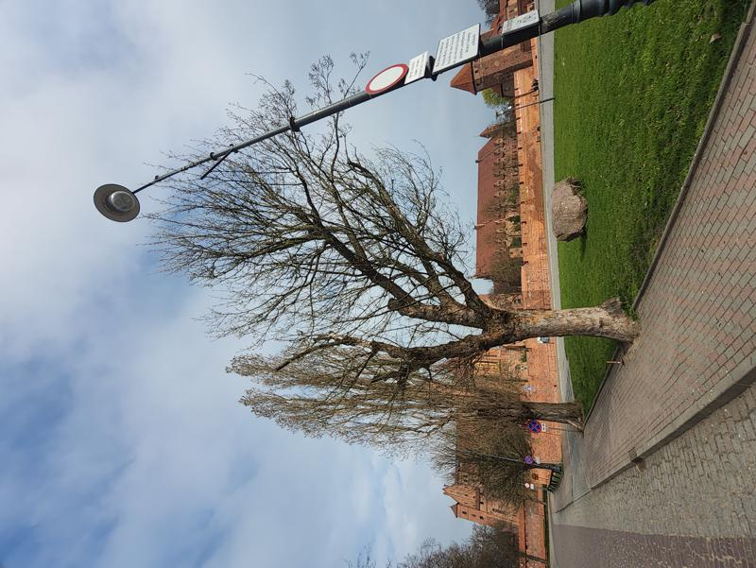 | 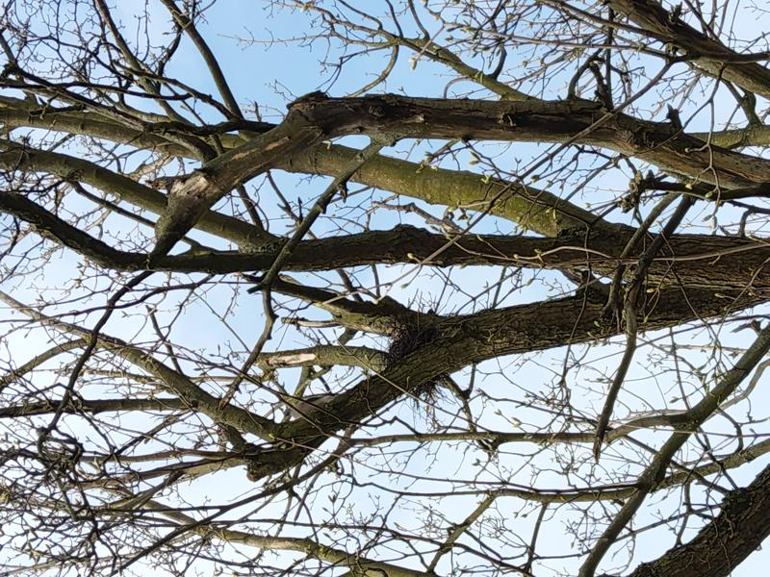
Foto 2023 (18. 4., 9-28-42) | Foto 2023 (18. 4., 9-28-51)
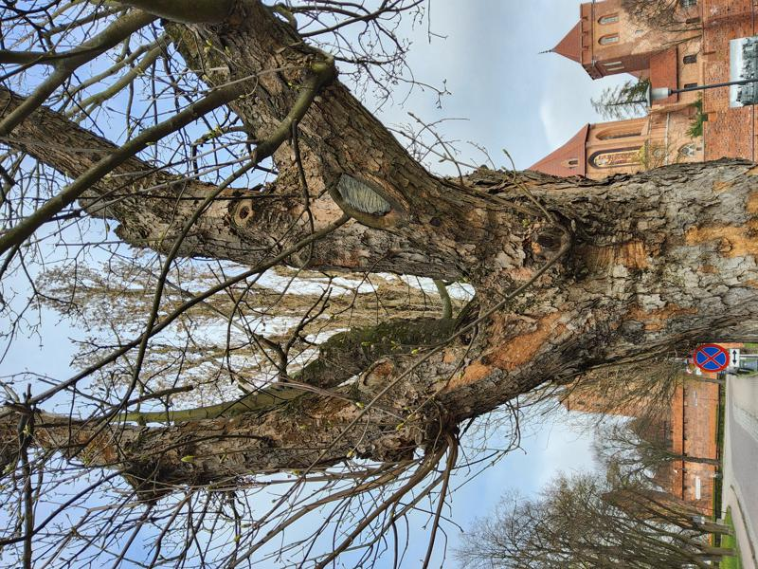 | 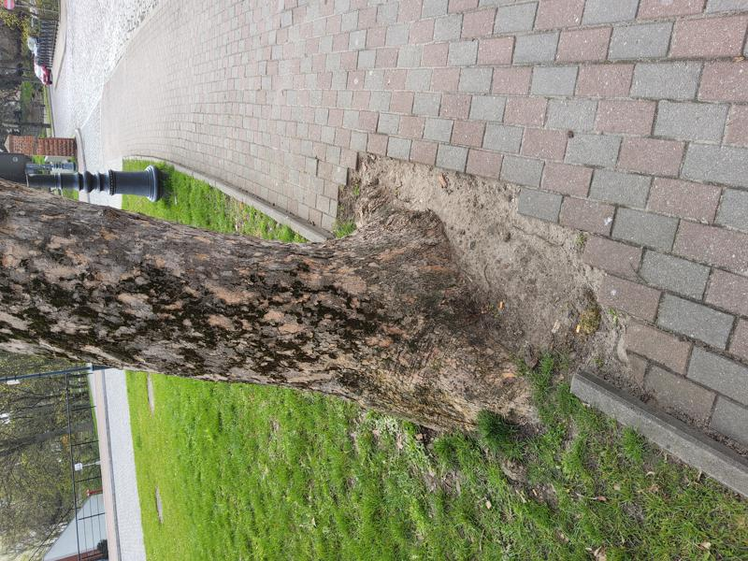
Foto 2023 (18. 4., 9-29-2) | Foto 2023 (18. 4., 9-29-34)
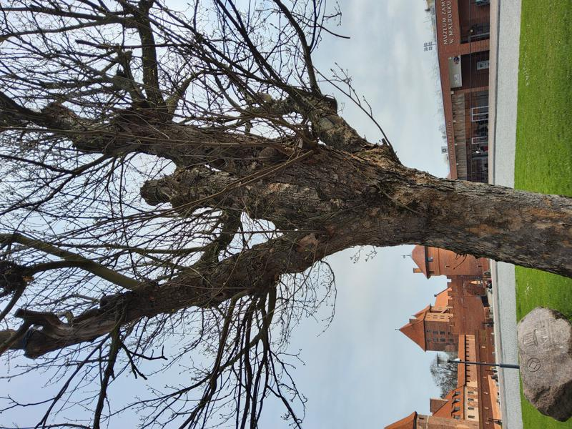 | 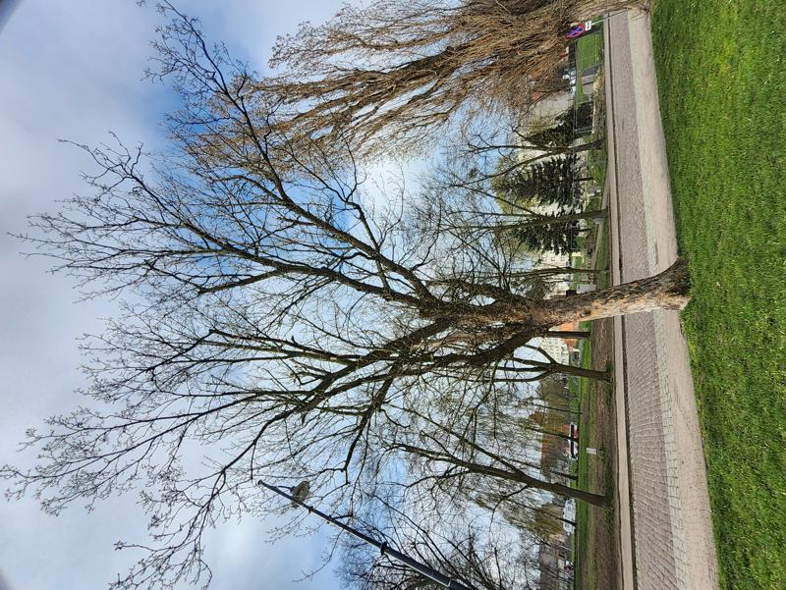

Mapa
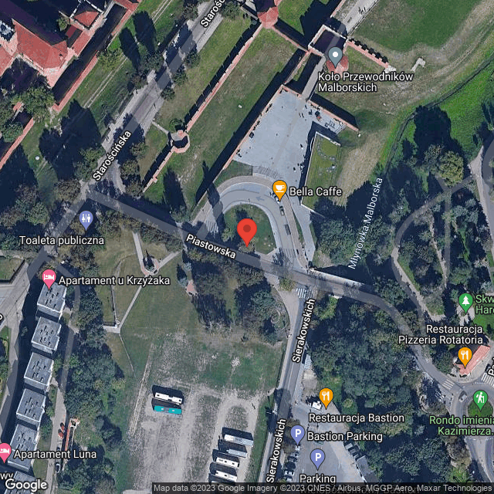

Informacje o drzewie

Podstawowe informacje
Projekt: | MZM
Grupa obszarów: | Zamek Malbork
Obszar: | Zamek Niski
Numer w obszarze: | 84
Gatunek: | Populus nigra ‘Italica’
Numer tagu: | 340
Długość geograficzna: | 19.02965035
Szerokość geograficzna: | 54.03878270
Data kontroli: | 4/18/2023

Link do mapy
http://maps.google.com/maps?ll=54.03878270,19.02965035&amp;z=20&amp;q=54.03878270,19.02965035

Dendrometria
Wysokość | 23.0 m
Wysokość nasady korony | 3.0 m
Średnica korony | 5.0 m
Średnica pnia | 82 cm
Obwód pnia | 257 cm

Oceny
Witalność | 1 - drzewo w fazie silnego przyrostu pędów na długość
Stabilność | 3 - osłabiona
Kondycja | 2 - dobra
Wartość krajobrazowa | 4 - Kategoria A - drzewo o wysokiej wartości z szacowaną pozostałą długością życia powyżej 10 lat
Wartość estetyczna | 1 - Drzewo istotne w grupie
Klasa wiekowa | 4 - Drzewo dojrzałe (dojrzałość)
Perspektywa | a - Długoterminowa
Ogólna kondycja | 4 - Drzewo wskazane do szczegółowej inspekcji
Notatka | Susz w koronie. Gniazda ptaków w koronie. Zawieszone gałęzie/konary. ograniczenia rozwoju korzeni w związku z chodnikiem, podejrzenie rozkładu wewnątrz pnia o nierozpoznanym zakresie

Pielęgnacja
Technologie | S-TVV - Drzewa - szczegółowa inspekcja z poziomu gruntu
Pilność | 1 - Pilna interwencja
Częstotliwość | 1
Stan | planowane
Technologie | S-RB - Drzewa - cięcia sanitarne
Pilność | 1 - Pilna interwencja
Stan | planowane
Technologie | S-TP - Drzewa - ocena przy użyciu specjalistycznego sprzętu
Pilność | 2 - Mniej pilna interwencja
Stan | planowane
Notatka | Badanie tomografem. badanie współczynnika bezpieczeństwa pnia na złamanie na wysokości od odziomka do 2 m

Towarzyszące organizmy
Organizm | Columba palumbus
Ilość | 1
Data stwierdzenia | 4/18/2023
Występowanie | F
Opis | główne konary

Zdjęcia
Foto 2023 (18. 4., 9-39-1) | Foto 2023 (18. 4., 9-39-47)
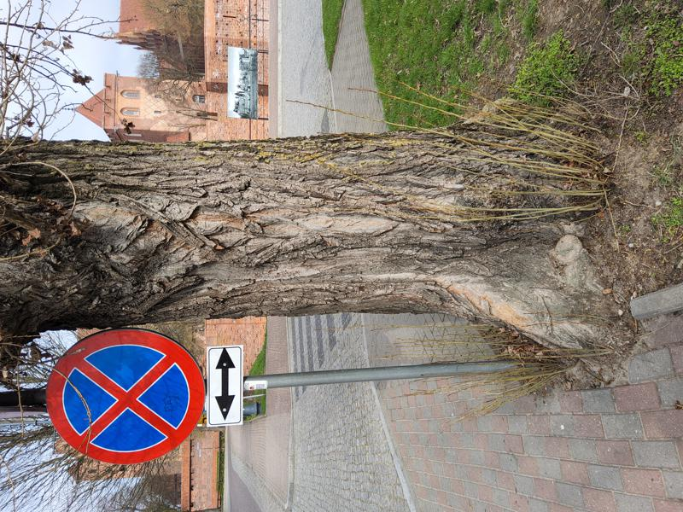 | 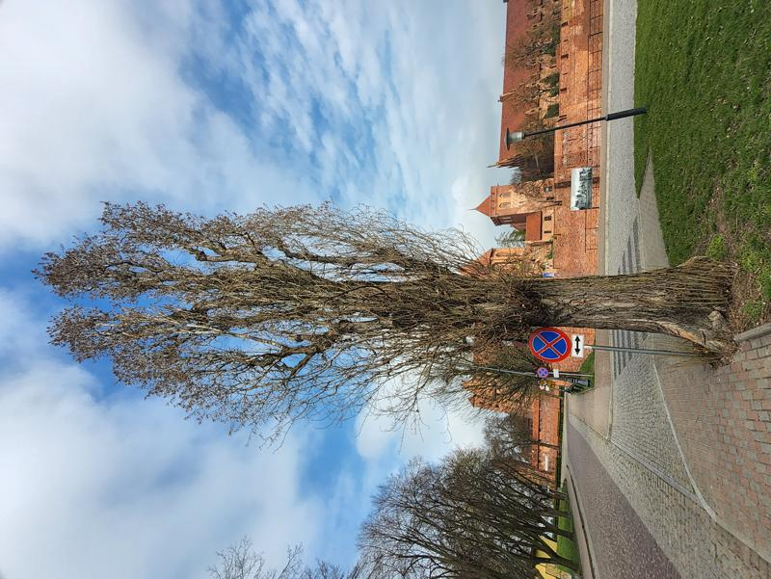
Foto 2023 (18. 4., 9-40-11) | Foto 2023 (18. 4., 9-40-32)
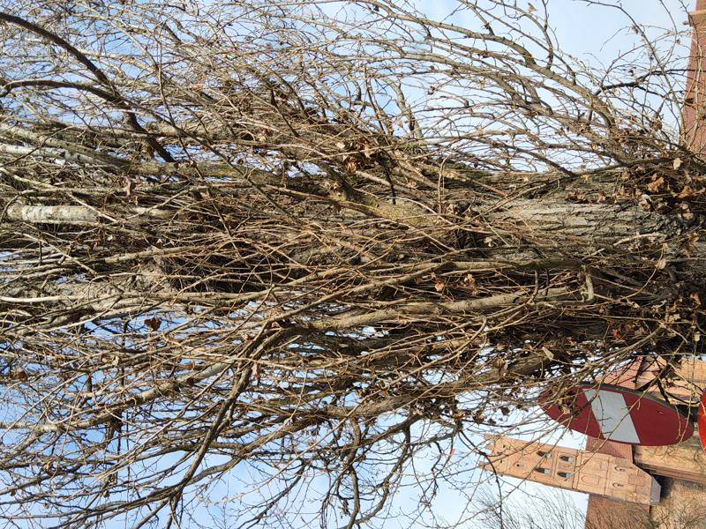 | 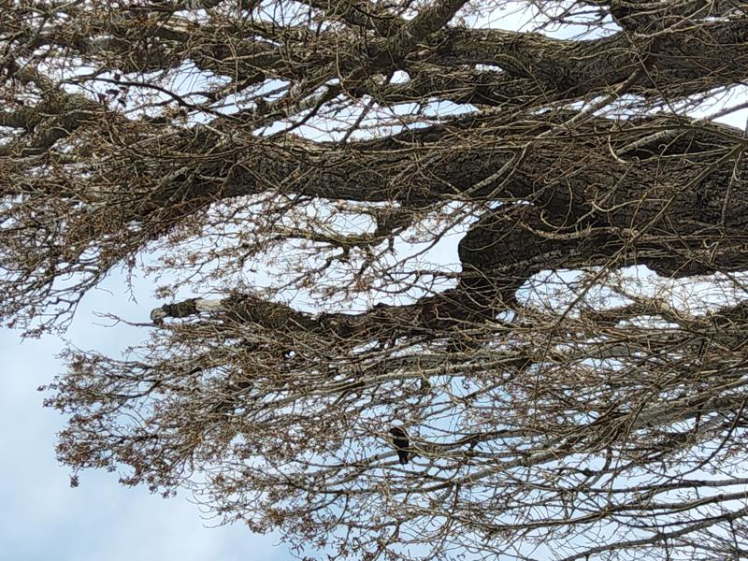

Mapa
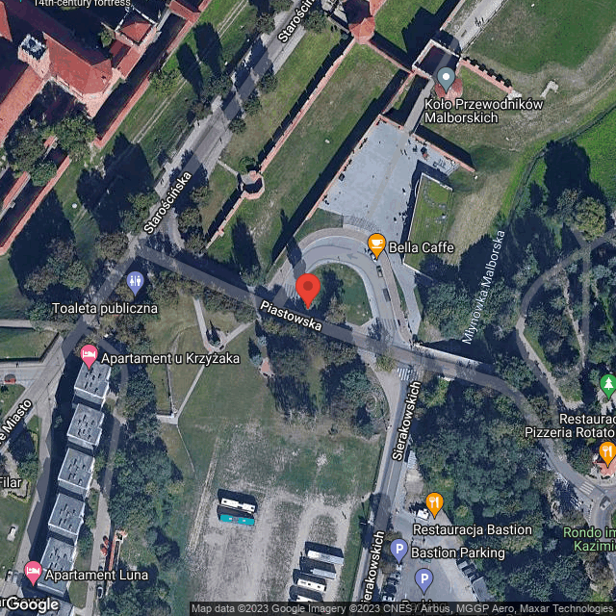

Informacje o drzewie

Podstawowe informacje
Projekt: | MZM
Grupa obszarów: | Zamek Malbork
Obszar: | Zamek Niski
Numer w obszarze: | 93
Gatunek: | Morus alba
Numer tagu: | 132
Długość geograficzna: | 19.03018311
Szerokość geograficzna: | 54.04079601
Data kontroli: | 12/20/2021

Link do mapy
http://maps.google.com/maps?ll=54.04079601,19.03018311&amp;z=20&amp;q=54.04079601,19.03018311

Dendrometria
Wysokość | 14.0 m
Wysokość nasady korony | 2.0 m
Średnica korony | 10.0 m
Średnica pnia | 43 cm
Obwód pnia | 135 cm

Oceny
Witalność | 3 - drzewo o wyraźnie zahamowanym przyroście wszystkich pędów (występują tylko krótkopędy)
Stabilność | 3 - osłabiona
Kondycja | 3 - osłabiona
Wartość krajobrazowa | 3 - Kategoria B - drzewo umiarkowanej wartości z szacowaną pozostałą długością życia co najmniej 3-10 lat
Wartość estetyczna | 3 - Część zadrzewienia - odpowiednia do kompozycji
Perspektywa | a - Długoterminowa
Ogólna kondycja | 4 - Drzewo wskazane do szczegółowej inspekcji
Notatka | Susz w koronie nad ścieżką. Zawieszone gałęzie/konary. Silnie pochylony pień. Mocne pasma drewna reakcyjnego. Rozkład w pniu. Duże rany po cięciach na pniu. Dawna listwa mrozowa na pniu.

Pielęgnacja
Technologie | S-TVV - Drzewa - szczegółowa inspekcja z poziomu gruntu
Pilność | 1 - Pilna interwencja
Częstotliwość | 1
Stan | planowane
Technologie | S-TP - Drzewa - ocena przy użyciu specjalistycznego sprzętu
Pilność | 2 - Mniej pilna interwencja
Stan | planowane
Notatka | Badanie tomografem. czy stosować podporę?
Technologie | S-RB - Drzewa - cięcia sanitarne
Pilność | 1 - Pilna interwencja
Stan | planowane
Notatka | susz i wieszak
Technologie | S-RPB - Drzewa - cięcia wycofujące koronę
Pilność | 2 - Mniej pilna interwencja
Stan | planowane
Notatka | redukcja przewodnika w osi pochylenia w rozwidleniu z pozostawieniem pędu żywicielskiego., wykonać najlepiej w okresie letnim.
Technologie | PB-OS - Poprawa warunków siedliskowych
Pilność | 2 - Mniej pilna interwencja
Stan | planowane
Notatka | mulczowanie,  zachowanie lub szczególna ostrożność przy remoncie chodnika
Technologie | O-RA - Drzewa owocowe - cięcia sanitarne
Pilność | 2 - Mniej pilna interwencja
Stan | planowane
Notatka | usunięcie tylca po udciętym przewodniku na wy 1m w celu swobodnegp zamykania ubytku

Zdjęcia
Foto 2021 (7. 12., 10-36-38) | Foto 2021 (7. 12., 10-43-33)
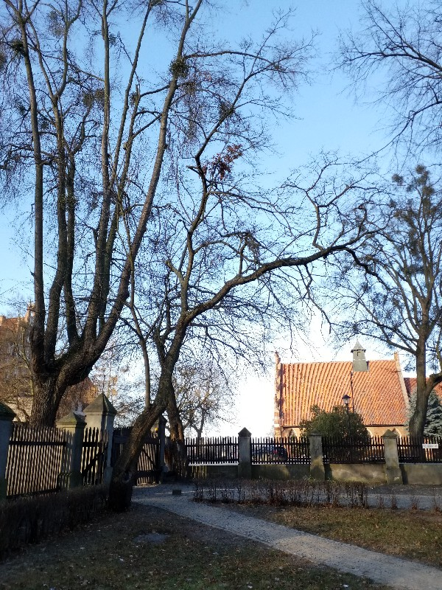 | 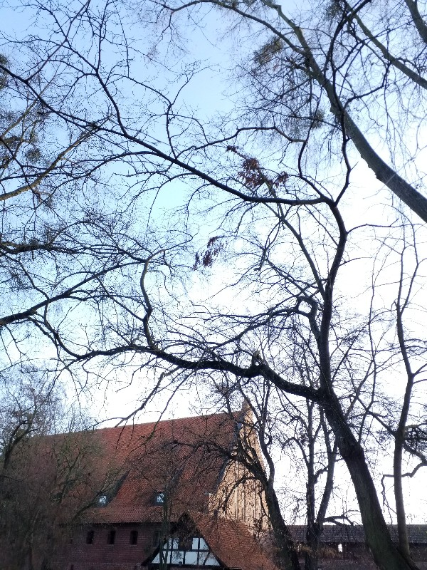
Foto 2021 (7. 12., 10-43-49) | Foto 2021 (7. 12., 10-43-57)
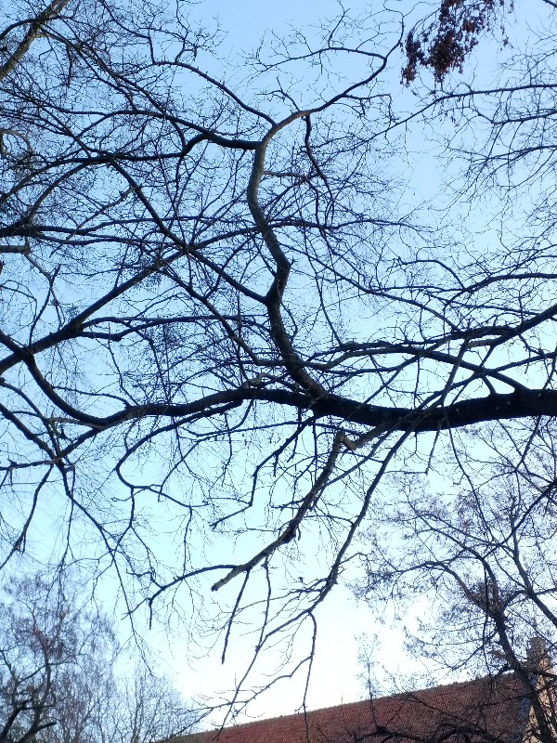 | 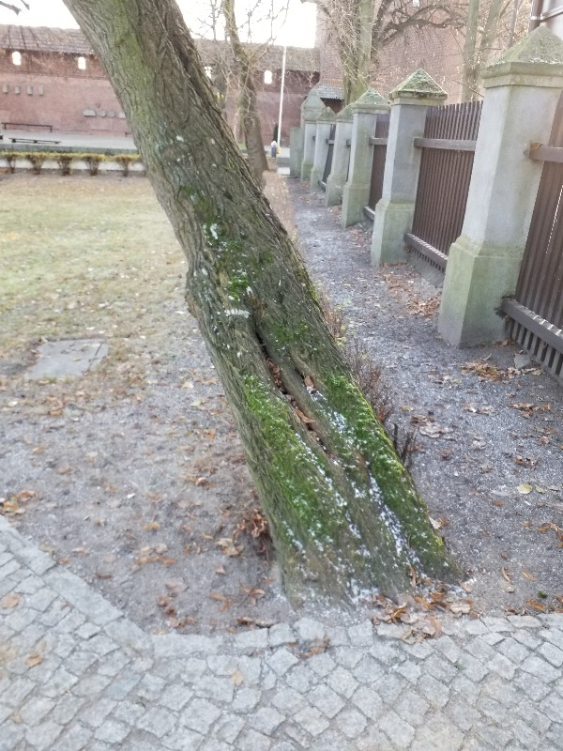
Foto 2021 (7. 12., 10-44-16) | Foto 2021 (7. 12., 10-44-38)
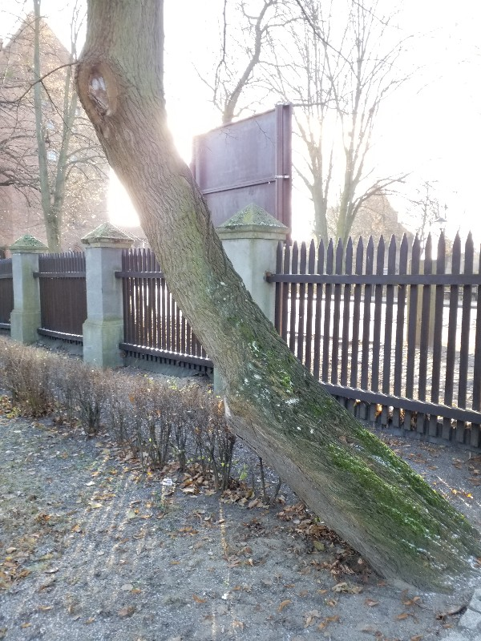 | 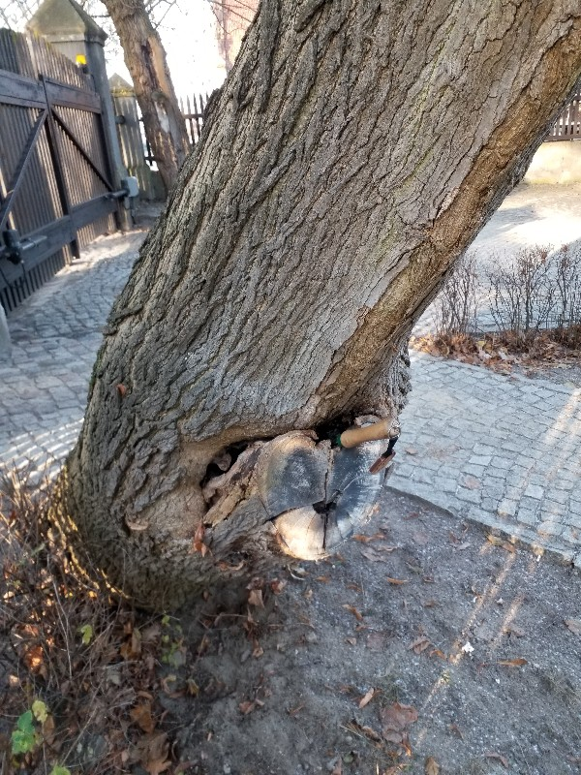
Foto 2021 (7. 12., 10-44-51) | Foto 2021 (7. 12., 10-48-9)
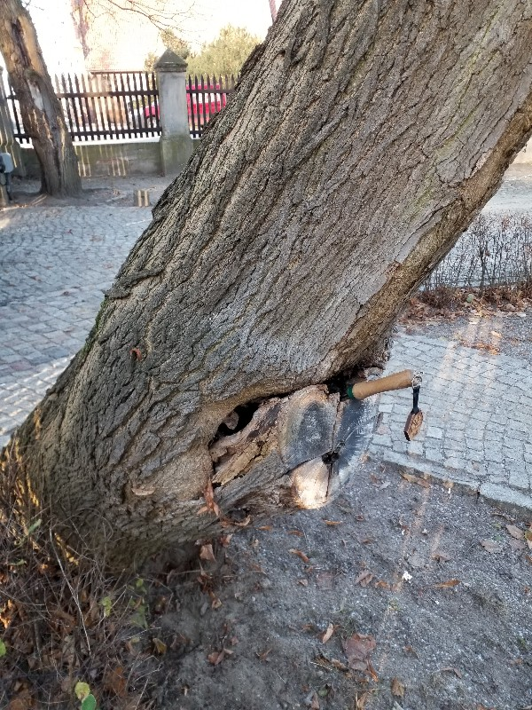 | 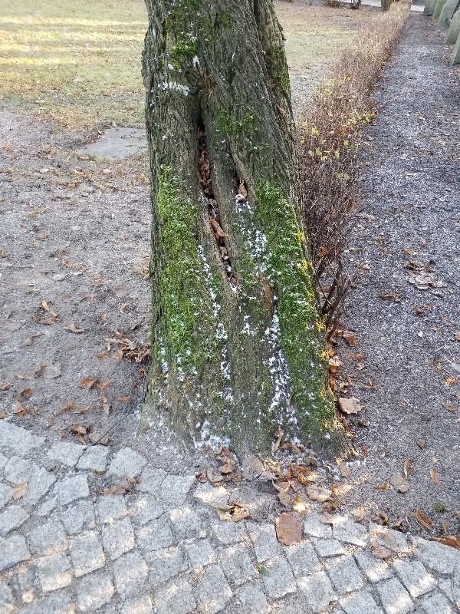
Foto 2021 (7. 12., 10-50-44) | Foto 2021 (7. 12., 10-56-52)
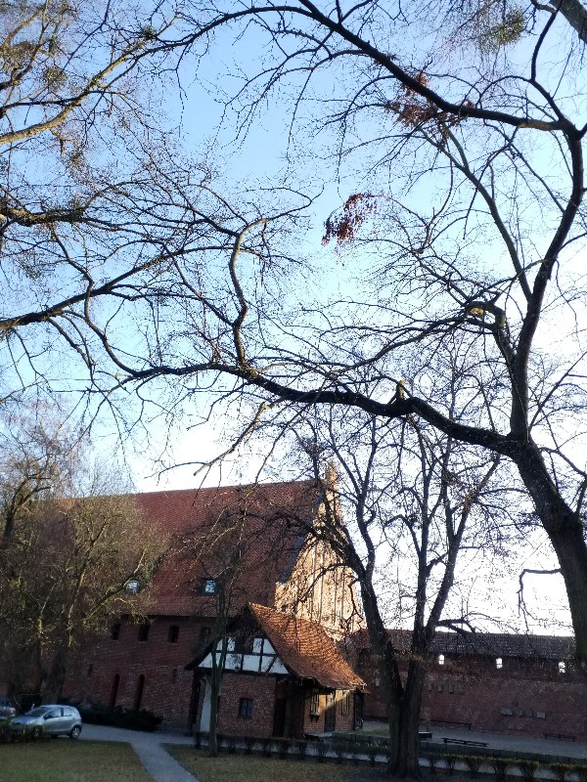 | 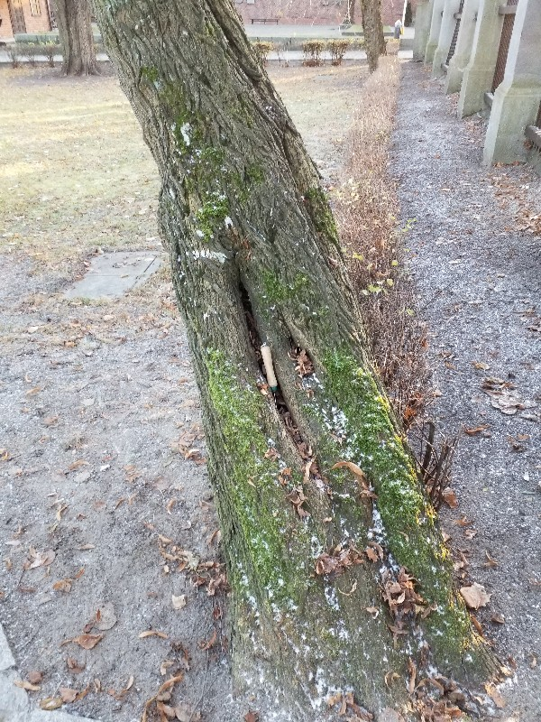
Foto 2021 (7. 12., 10-59-56)
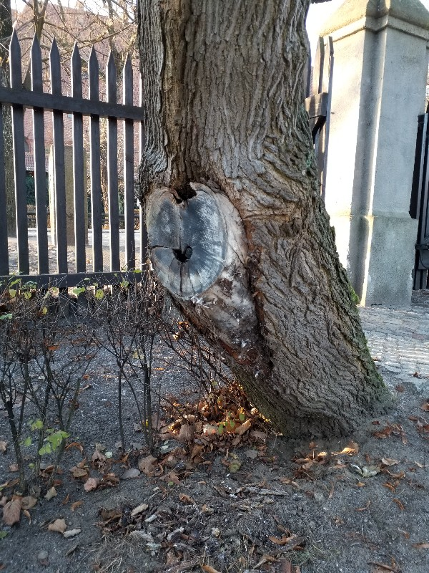

Mapa
